CỘNG HOÀ XÃ HỘI CHỦ NGHĨA VIỆT NAM
Độc lập – Tự do – Hạnh phúc



THUYẾT MINH TỔNG HỢP

ĐỒ ÁN ĐIỀU CHỈNH QUY HOẠCH CHI TIẾT TL: 1/500

KHU DÂN CƯ XÃ LONG HẬU (15,18ha)

(QUY MÔ: 151.807,8m²)

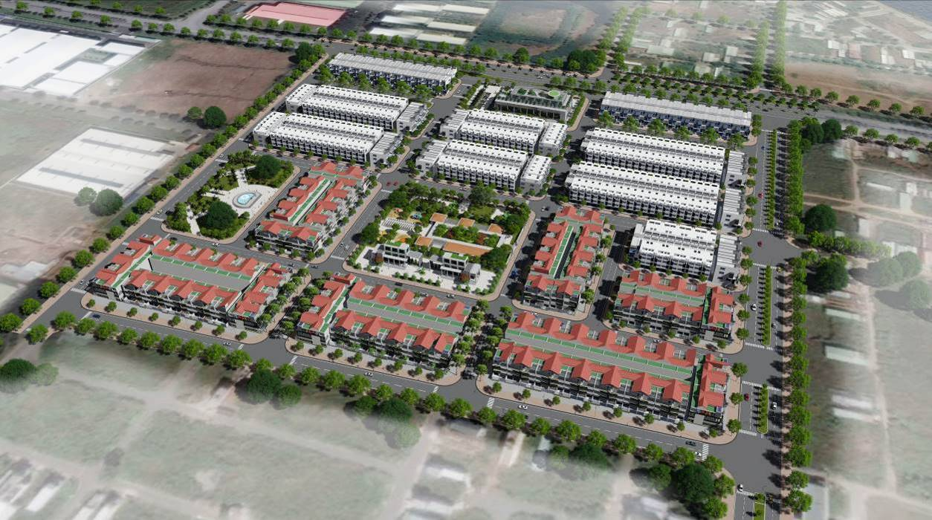

NĂM 2018
THUYẾT MINH TỔNG HỢP
ĐỒ ÁN ĐIỀU CHỈNH QUY HOẠCH CHI TIẾT TỶ LỆ 1/500

KHU DÂN CƯ XÃ LONG HẬU (15,18ha)

ĐỊA ĐIỂM: XÃ LONG HẬU, HUYỆN CẦN GIUỘC, TỈNH LONG AN
CƠ QUAN PHÊ DUYỆT:  ỦY BAN NHÂN DÂN  HUYỆN CẦN GIUỘC | CHỦ TỊCH
CƠ QUAN THẨM ĐỊNH:  PHÒNG KINH TẾ&HẠ TẦNG  HUYỆN CẦN GIUỘC | TRƯỞNG PHÒNG
CƠ QUAN TỔ CHỨC LẬP:  CÔNG TY CỔ PHẦN ĐẦU TƯ &  XÂY DỰNG GIAO THÔNG HỒNG LĨNH | GIÁM ĐỐC
ĐƠN VỊ THIẾT KẾ:
CÔNG TY CP TƯ VẤN KIẾN TRÚC VÀ XÂY DỰNG TP.HCM - ACCCo
Quản lý kỹ thuật:  Ths.KTS Đoàn Ngọc Hiệp  Chủ nhiệm thiết kế:  Ths.KTS Võ Ngọc Hồng Phước | P.TỔNG GIÁM ĐỐC  Ths.KTS Trần Quang Minh

THUYẾT MINH TỔNG HỢP

Đồ án: Điều chỉnh Quy hoạch chi tiết Khu dân cư xã Long Hậu.

Địa điểm : xã Long Hậu, huyện Cần Giuộc, tỉnh Long An.

- CHỦ NHIỆM THIẾT KẾ : Ths.KTS. ĐOÀN NGỌC HIỆP
- CHỦ TRÌ THIẾT KẾ:
- KIẾN TRÚC : Ths.KTS. VÕ NGỌC HỒNG PHƯỚC
- KỸ THUẬT HẠ TẦNG : Ths.KS. NGUYỄN THỊ NGA
- ĐIỆN & TT. LIÊN LẠC : KS. LÊ ĐẶNG MINH PHÔ
- CẤP THOÁT NƯỚC & MT : Ths.KS. NGUYỄN THỊ NGỌC ĐIỆP

- CÁC CÁN BỘ THIẾT KẾ CHÍNH :
- QUY HOẠCH - KIẾN TRÚC : KTS. LÊ SONG HÀO
: KTS. LƯU HOÀNG ÂN
: KS. NGUYỄN HOÀNG PHÚC
: KS. LÊ THỊ CẨM VÂN
- GIAO THÔNG – SAN NỀN : Ths.KS. NGUYỄN THỊ NGỌC ĐIỆP
: KS. LÊ THỊ CẨM VÂN
- CẤP - THOÁT NƯỚC MƯA : Ths.KS. NGUYỄN THỊ NGA
: KS. NGUYỄN BIỆN THANH THÙY
- THOÁT NƯỚC THẢI & VSMT : Ths.KS. NGUYỄN THỊ NGỌC ĐIỆP
: KS. NGUYỄN BIỆN THANH THÙY
- CẤP ĐIỆN & TT LIÊN LẠC : KS. LÊ ĐẶNG MINH PHÔ
: KS. ĐỖ THÀNH TIẾP
- KINH TẾ – XÂY DỰNG : Cử nhân LÊ HỒNG ĐÀO
: Cử nhân HUỲNH THỊ KIM CƯƠNG
Đơn vị tư vấn lập Quy hoạch
CTY CP TƯ VẤN KIẾN TRÚC VÀ XÂY DỰNG TP.HCM - ACCCo

MỤC LỤC

PHẦN MỞ ĐẦU

1. LÝ DO VÀ SỰ CẦN THIẾT PHẢI LẬP QUY HOẠCH

2. VỊ TRÍ VÀ TÍNH CHẤT KHU VỰC LẬP QUY HOẠCH

3. NHIỆM VỤ ĐỒ ÁN QUY HOẠCH

4. MỤC TIÊU, QUAN ĐIỂM THIẾT KẾ

PHẦN NỘI DUNG ĐỒ ÁN

CHƯƠNG I: ĐẶC ĐIỂM HIỆN TRẠNG KHU ĐẤT XÂY DỰNG

I.1. ĐẶC ĐIỂM ĐIỀU KIỆN TỰ NHIÊN

I.2. HIỆN TRẠNG KIẾN TRÚC CẢNH QUAN VÀ HẠ TẦNG KỸ THUẬT

I.3. ĐÁNH GIÁ TỔNG HỢP

CHƯƠNG II: CƠ SỞ VÀ CÁC CHỈ TIÊU TÍNH TOÁN QUY HOẠCH

II.1. CĂN CỨ LẬP QUY HOẠCH

II.2. CÁC CHỈ TIÊU QUY HOẠCH

II.3. CÁC CHỈ TIÊU ĐIỀU CHỈNH QUY HOẠCH ÁP DỤNG TRONG ĐỒ ÁN

CHƯƠNG III: QUY HOẠCH KIẾN TRÚC CẢNH QUAN

III.1. CƠ CẤU VÀ CHỈ TIÊU BẰNG SỬ DỤNG ĐẤT

III.2. QUY HOẠCH TỔNG MẶT BẰNG SỬ DỤNG ĐẤT

III.3. TỔ CHỨC KHÔNG GIAN, KIẾN TRÚC CẢNH QUAN ĐÔ THỊ

CHƯƠNG IV: THIẾT KẾ ĐÔ THỊ

IV.1.CÁC CÔNG TRÌNH ĐIỂM NHẤN TRONG KHU VỰC QUY HOẠCH THEO CÁC HƯỚNG TẦM NHÌN

IV.2.CHIỀU CAO XÂY DỰNG CÔNG TRÌNH

IV.3.KHOẢNG LÙI CÔNG TRÌNH TRÊN TỪNG ĐƯỜNG PHỐ, NÚT GIAO THÔNG

IV.4. HÌNH KHỐI, MÀU SẮC, HÌNH THỨC KIẾN TRÚC CHỦ ĐẠO CỦA CÁC CÔNG TRÌNH KIẾN TRÚC

IV.5.HỆ THỐNG CÂY XANH

CHƯƠNG V: QUY HOẠCH HỆ THỐNG HẠ TẦNG KỸ THUẬT
V.1. QUY HOẠCH GIAO THÔNG
V.2. QUY HOẠCH CAO ĐỘ NỀN VÀ THOÁT NƯỚC MẶT
V.3. QUY HOẠCH CẤP NƯỚC
V.4. QUY HOẠCH THOÁT NƯỚC THẢI VÀ XỬ LÝ CHẤT THẢI RẮN
V.5. QUY HOẠCH CẤP ĐIỆN
V.6. QUY HOẠCH THÔNG TIN LIÊN LẠC
V.7. ĐÁNH GIÁ MÔI TRƯỜNG CHIẾN LƯỢC

CHƯƠNG VI: KINH TẾ XÂY DỰNG

VI.1. DỰ KIẾN SƠ BỘ VỀ TỔNG MỨC ĐẦU TƯ

VI.2. ĐỀ XUẤT GIẢI PHÁP VỀ NGUỒN VỐN VÀ TỔ CHỨC THỰC HIỆN

PHẦN KẾT LUẬN VÀ KIẾN NGHỊ

PHẦN MỞ ĐẦU:

1. LÝ DO VÀ SỰ CẦN THIẾT PHẢI LẬP QUY HOẠCH
2. VỊ TRÍ VÀ TÍNH CHẤT KHU VỰC LẬP QUY HOẠCH
3. CHỨC NĂNG VÀ NHIỆM VỤ ĐỒ ÁN QUY HOẠCH
4. MỤC TIÊU VÀ QUAN ĐIỂM THIẾT KẾ
1. LÝ DO VÀ SỰ CẦN THIẾT PHẢI LẬP QUY HOẠCH:
- Đồ án Quy hoạch chi tiết tỷ lệ 1/500 Khu dân cư xã Long Hậu đã được phê duyệt theo quyết định số 7263/QĐ-UBND ngày 18/6/2007 của Ủy ban nhân dân huyện Cần Giuộc. Tuy nhiên do công tác khảo sát tại thời điểm 2006 – 2007, ranh khảo sát không chính xác với thực tế ranh giới khu đất hiện hữu và hiện nay dưới sự tác động của nền kinh tế đã ảnh hưởng đến nhu cầu nhà ở của khu vực vì vậy khu dân cư xã Long Hậu có sự thay đổi về nhu cầu nhà ở và cơ sở hạ tầng kỹ thuật của thị trường, do đó đồ án quy hoạch chi tiết cũ đã không còn phù hợp với tình hình thực tế dẫn đến việc điều chỉnh quy hoạch chi tiết 1/500 Khu dân cư xã Long Hậu với sự thay đổi về quy mô và đầu tư cơ sở hạ tầng kỹ thuật nhằm phù hợp với tình hình phát triển hiện nay của địa phương.
- Cập nhật lại ranh dự án phù hợp với thực tế hiện trường và các dự án xung quanh (điều chỉnh ranh giới tứ cận với quy mô diện tích thay đổi không đáng kể).
- Quy hoạch định hướng hệ thống hạ tầng kỹ thuật cho phù hợp với định hướng quy hoạch và điều kiện thực tế.
- Thay đổi vị trí, quy mô một số lô công trình trong dự án cho phù hợp với định hướng đầu tư.
- Với các lý do trên, việc lập đồ án điều chỉnh Quy hoạch chi tiết xây dựng đô thị TL: 1/500 Khu dân cư xã Long Hậu là hết sức cần thiết, góp phần phát triển kinh tế - xã hội huyện Cần Giuộc theo hướng công nghiệp hóa, hiện đại hóa. Đáp ứng nhu cầu đô thị hóa tại khu vực và góp phần chỉnh trang, cải thiện bộ mặt đô thị.
2. VỊ TRÍ VÀ TÍNH CHẤT KHU VỰC LẬP QUY HOẠCH

2.1. Vị trí khu đất:
Phạm vi khu vực quy hoạch đã được phê duyệt theo quyết định số 7263/QĐ-UBND ngày 18/6/2007 của UBND huyện Cần Giuộc có diện tích 154.267m² với tứ cận như sau:
- Phía Bắc: giáp đường Long Hậu – Hiệp Phước (lộ ấp 3);
- Phía Nam: giáp Khu dân cư của Công ty CP Phát triển Nam Sài Gòn;
- Phía Tây: giáp Khu dân cư của Công ty CP Phát triển Nam Sài Gòn;
- Phía Đông: giáp Khu dân cư của Công ty TNHH Nhựa Phước Thành.
Theo đó, khu vực điều chỉnh quy hoạch chi tiết có quy mô diện tích khoảng 15,18ha có tứ cận khu đất như sau:
- Phía Bắc: đường Long Hậu – Hiệp Phước (lộ ấp 3), xã Long Hậu;
- Phía Nam: giáp khu dân cư – tái định cư của Cty CP Long Hậu;
- Phía Tây: giáp KCN Long Hậu mở rộng của Cty CP Long Hậu;
- Phía Đông: giáp khu dân cư của Cty TNHH Nhựa Phước Thành;

*Quy mô khu đất: Điều chỉnh quy mô từ 154.267m² còn 151.807,8m², do đó diện tích khu đất quy hoạch là 151.807,8m² (khoảng 15,18ha). Trong đó có phần diện tích 5.634m² được UBND tỉnh giao cho Công ty TNHH VN An Phú tại Quyết định số 2256/QĐ-UBND ngày 06/6/2016; định hướng quy hoạch dự án Khu dân cư An Phú theo Thông báo nội dung cuộc họp số 32/TB-SKHĐT ngày 12/3/2018 của Sở Kế hoạch và Đầu tư.

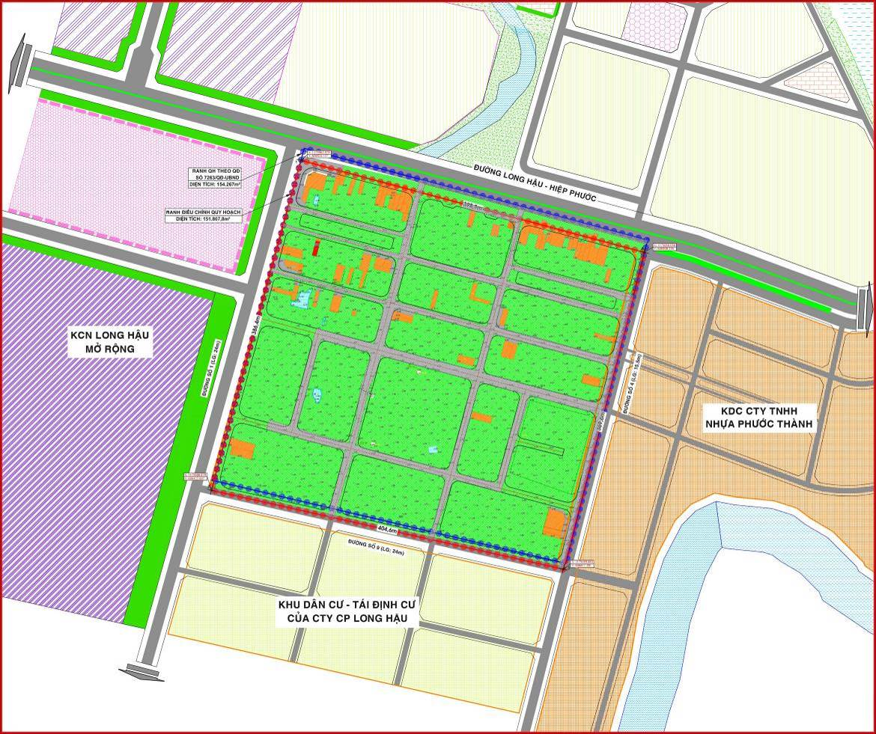

Vị trí khu vực điều chỉnh quy hoạch

2.2. Tính chất khu vực quy hoạch:
- Là khu dân cư, nhà ở cho người dân tại xã Long Hậu.
- Chức năng của khu quy hoạch là khu dân cư xây dựng mới, phục vụ nhu cầu ở cho người dân địa phương. Ngoài ra khu quy hoạch còn có các chức năng khác để phục vụ cho các đơn vị ở như giáo dục, văn hóa, thể dục thể thao, cây xanh, thương mại dịch vụ, …

3. CHỨC NĂNG VÀ NHIỆM VỤ CỦA ĐỒ ÁN:

3.1. Chức năng:
Chức năng của khu quy hoạch là khu dân cư xây dựng mới, phục vụ nhu cầu ở, tái định cư, nhà ở cho công nhân, người dân trong khu vực. Ngoài ra khu quy hoạch còn có các chức năng khác để phục vụ cho các đơn vị ở như giáo dục, y tế, văn hóa, hành chính, thể dục thể thao, cây xanh, thương mại dịch vụ,…

3.2. Nhiệm vụ:
Để thực hiện được các mục tiêu trên, các nhiệm vụ chính của đồ án như sau:
- Nghiên cứu phương hướng và giải pháp về sử dụng đất đai, quy hoạch kiến trúc, giải pháp không gian cụ thể cho khu vực chức năng, đưa ra các chỉ tiêu cần đạt được;
- Nghiên cứu đề xuất giải pháp quy hoạch xây dựng hệ thống các công trình hạ tầng kỹ thuật đồng bộ với quá trình xây dựng các công trình kiến trúc trong khu quy hoạch;
- Xác định các chỉ tiêu kinh tế kỹ thuật làm căn cứ pháp lý để quản lý xây dựng tại khu vực quy hoạch;
- Đồ án phải thực hiện theo đúng quy định của Nhà nước, đủ điều kiện để làm cơ sở quản lý, phục vụ công tác quản lý đô thị, công tác chuẩn bị kế hoạch để lập dự án đầu tư xây dựng.

4. MỤC TIÊU VÀ QUAN ĐIỂM THIẾT KẾ:

4.1. Mục tiêu thiết kế:
- Góp phần hoàn chỉnh, phủ kín quy hoạch, đồng thời kết nối các khu vực đã được lập quy hoạch trong địa bàn xã Long Hậu.
- Tổ chức không gian, kiến trúc cảnh quan hợp lý và xác định hệ thống hạ tầng kỹ thuật đảm bảo cho khu vực phát triển hài hòa, bền vững và bảo vệ môi trường.
- Lập mặt bằng sử dụng đất phù hợp với chức năng trong khu quy hoạch.
- Giải pháp quy hoạch đảm bảo làm cơ sở cho việc lập các dự án đầu tư xây dựng trên địa bàn xã.
- Xác định chỉ giới đường đỏ, chỉ giới xây dựng, mật độ xây dựng, tầng cao xây dựng, các khu chức năng trong khu quy hoạch.
- Làm cơ sở pháp lý cho việc quản lý xây dựng và thực hiện các bước chuẩn bị đầu tư xây dựng.
- Phục vụ công tác quản lý quy hoạch, giảm bớt tình trạng phát triển tự phát của khu vực.
- Đáp ứng nhu cầu phát triển đồng bộ về hạ tầng xã hội, hạ tầng kỹ thuật cho toàn khu quy hoạch để làm tiền đề phát triển kinh tế xã hội cho khu vực lập quy hoạch nói riêng và xã Long Hậu nói chung.

4.2. Quan điểm thiết kế:
- Khu dân cư xã Long Hậu phải được phát triển trong mối liên kết với hệ thống đô thị trong xã Long Hậu nói riêng và huyện Cần Giuộc nói chung nhằm khai thác được các thế mạnh về hệ thống giao thông, dịch vụ, đào tạo… để phục vụ cho phát triển kinh tế xã hội của xã.
- Phát triển và phân bổ hợp lý các khu chức năng. Phát triển đô thị phải chú trọng xây dựng đồng bộ kết cấu hạ tầng kỹ thuật và hạ tầng xã hội, cơ cấu chức năng trong đô thị được phân bổ hợp lý; bảo vệ các vùng cảnh quan thiên nhiên, bảo vệ môi trường sinh thái, áp dụng tiến bộ khoa học và công nghệ vào cải tạo và xây dựng đô thị.
- Phát triển đô thị theo hướng văn minh, hiện đại, phù hợp với đặc điểm, truyền thống lịch sử và bản sắc văn hoá của khu vực. Phù hợp với nhu cầu thực tế nhưng cũng tạo cơ sở cho sự phát triển lâu dài.

PHẦN NỘI DUNG:

CHƯƠNG I. HIỆN TRẠNG KIẾN TRÚC CẢNH QUAN VÀ HTKT
CHƯƠNG II. CƠ SỞ VÀ CÁC CHỈ TIÊU TÍNH TOÁN QUY HOẠCH
CHƯƠNG III. QUY HOẠCH KIẾN TRÚC CẢNH QUAN
CHƯƠNG IV. THIẾT KẾ ĐÔ THỊ
CHƯƠNG V. QUY HOẠCH HỆ THỐNG HẠ TẦNG KỸ THUẬT
CHƯƠNG VI. KINH TẾ XÂY DỰNG

CHƯƠNG I:
HIỆN TRẠNG KIẾN TRÚC CẢNH QUAN VÀ HẠ TẦNG KỸ THUẬT

I.1. ĐẶC ĐIỂM ĐIỀU KIỆN TỰ NHIÊN
I.1.1.Khí hậu
I.1.2.Địa hình
I.1.3.Thủy văn
I.2. HIỆN TRẠNG KIẾN TRÚC CẢNH QUAN VÀ HTKT
I.2.1.Hiện trạng dân cư
I.2.2.Hiện trạng kiến trúc
I.2.3.Hiện trạng sử dụng đất
I.2.4.Hiện trạng hệ thống hạ tầng kỹ thuật
I.3. ĐÁNH GIÁ TỔNG HỢP
I.3.1.Tình hình xây dựng tại khu quy hoạch
I.3.2.Đánh giá quỹ đất xây dựng

I.1.ĐẶC ĐIỂM ĐIỀU KIỆN TỰ NHIÊN:

I.1.1.Khí hậu:
a. Nhiệt độ: mang đặc trưng khí hậu nhiệt đới gió mùa và ảnh hưởng của đại dương, nhiệt độ trung bình 26⁰C.
- Nhiệt độ trung bình mùa khô là 26,5⁰C và mùa mưa là 27,3⁰C, tháng nóng nhất là tháng 4 và tháng 5 (29⁰C), tháng mát nhất là tháng 7 (24,7⁰C). Biên độ nhiệt trung bình là 4,3⁰C và dao động nhiệt giữa ngày và đêm khá cao.
b. Mưa: Một năm có hai mùa mưa và nắng.
- Mùa mưa thực sự bắt đầu khoảng tháng 5 và kết thúc khoảng tháng 11, tổng số ngày trong mùa mưa thực sự 137 ngày/năm với tổng lượng mưa 1.324mm. Mùa mưa mực nước lên cao, mùa khô mực nước xuống thấp do chịu sự chi phối của chế độ triều sông Soài Rạp.
c. Nắng: Trong năm có 2.700 giờ/năm, tổng lượng mức xạ trung bình khá lớn (157Kcal/cm²/ngày). Số giờ nắng nhất trong năm là tháng giêng với 270 giờ/tháng và tháng ba là 295 giờ/tháng.
d. Bão: xã Long Hậu ít gặp bão và bão thường đến muộn (tháng 11, tháng 12) chủ yếu chịu ảnh hưởng của áp thấp nhiệt đới do bão gây ra.
e. Gió: Chế độ gió phân theo hai mùa, tốc độ gió cả năm là 1,4m/s.
- Mùa khô: Hướng gió chính là gió Đông Nam và gió Bắc từ biển Đông thổi vào.
- Mùa mưa: Hướng gió chính là gió Tây và gió Bắc thổi vào.
f. Lượng bốc hơi: Lượng bốc hơi nước trung bình hàng năm là 1.205,5 mm/năm và 3,3 mm/ngày.
g. Độ ẩm: Độ ẩm không khí bình quân trong năm 82,8%, mùa khô có độ ẩm tương đối thấp trung bình là 78%.

I.1.2.Địa hình:
Xã Long Hậu là thuộc vùng hạ nằm về phía Bắc của huyện Cần Giuộc, có cao độ trung bình từ 0,5 – 0,8m so với so với cao độ chuẩn tại Hòn Dấu. Có địa hình được bao quanh bởi các sông Cần Giuộc, Rạch Dơi, Rạch Dừa và hệ thống sông rạch trên địa bàn xã.

I.1.3.Thủy văn:
Địa bàn xã nằm trong vùng chịu ảnh hưởng trực tiếp bởi chế độ bán nhật triều không đều có biên độ lớn của sông Cần Giuộc (Rạch Cát) thông qua sông Soài Rạp đổ ra biển Đông, trong ngày có 2 lần nước lên, nước xuống. Trong tháng có 2 lần triều cường lớn (ngày 1 và ngày 15 AL) và 2 ngày triều cường kém (ngày 10 và ngày 25 AL), triều cường cao nhất trong năm (tháng 9, tháng 10 AL).

I.1.4. Tài nguyên nước:
a. Nguồn nước mặt:
- Chủ yếu là hệ thống sông rạch chảy qua địa bàn xã như Sông Cần Giuộc, sông Rạch Dừa, sông Rạch Dơi, Rạch Bà Vú, Rạch bà Đằng, có trữ lượng lớn và là nguồn nước phục vụ cho sản xuất nông nghiệp và đời sống dân sinh.
- Nước mưa cũng là nguồn nước phục vụ cho nông nghiệp và đời sống nhân dân, tuy nhiên do phân bố mưa theo mùa và không đều gây ra tình trạng ngập úng cục bộ trong mùa mưa và thiếu nước trong mùa khô. Cần phải khắc phục hai yếu tố hạn chế ngược chiều này bằng khơi thông kênh rạch để tiêu thuỷ và rửa phèn vào mùa mưa, đắp đập và bờ bao để giữ nước ngọt trong mùa khô. Tuy nhiên được sự hỗ trợ của Trung ương và tỉnh, kết hợp vốn huyện đã xây dựng một số hệ thống đê ngăn mặn, trữ ngọt đáp ứng được phần nào nhu cầu sản xuất và đời sống dân cư.
b. Nguồn nước dưới đất:
Xã Long Hậu là xã vùng hạ nên có nguồn nước dưới đất khá lớn, tuy nhiên tầng nước ở độ sâu 180-300 mét. Chất lượng nước tốt, có 2 loại nước dưới đất ngọt và nước dưới đất mặn theo chiều sâu từng tầng nước. Nước dưới đất ngọt được coi là nguồn nước sạch phục vụ sinh hoạt là chủ yếu, tuy nhiên việc khai thác nước dưới đất tại địa phương rất khó, hiện nguồn nước cấp trên địa bàn xã được lấy từ Nhà máy nước Long Hậu và Nhà máy nước Nhà Bè (phục vụ chủ yếu cho khu công nghiệp). Trong chương trình nước sạch vệ sinh môi trường và bảo vệ sức khoẻ nhân dân, nguồn nước dưới đất rất cần được chú ý nhằm khai thác và sử dụng hợp lý tránh lãng phí, làm ô nhiễm và làm nhiễm mặn các tầng nước dưới đất .

I.1.5. Thiên tai:
- Xã Long Hậu nằm trong vùng ít chịu ảnh hưởng của bão, trên địa bàn xã còn bị ảnh hưởng của các hiện tượng bất thường như: áp thấp nhiệt đới, lốc, xoáy.

I.2. HIỆN TRẠNG KIẾN TRÚC CẢNH QUAN VÀ HẠ TẦNG KỸ THUẬT:

I.2.1 Hiện trạng dân cư:
Hiện trạng khu đất xây dựng hầu hết là đất trống, có một số hộ dân sinh sống ven lộ ấp 3 và rải rác trong khu vực quy hoạch.

I.2.2 Hiện trạng công trình kiến trúc:
- Nhà ở: chủ yếu là nhà phố, kết cấu khá kiên cố;
- Công trình công cộng: Trong khu đất chưa có các công trình công cộng như: trường học, y tế, công viên cây xanh,…
- Tình hình sử dụng đất: Chủ yếu là đất trống đã đền bù giải tỏa,...

I.2.3. Hiện trạng sử dụng đất:
Chủ yếu là đất trống. Một số ít đất ở, hiện trạng sử dụng đất trong khu vực được thống kê theo bảng sau:

BẢNG THỐNG KÊ HIỆN TRẠNG SỬ DỤNG ĐẤT
STT | LOẠI ĐẤT | DIỆN TÍCH  (m²) | TỶ LỆ  (%)
1 | Đất trống | 119.314,2 | 78,6%
2 | Đất dân cư | 8.814,3 | 5,8%
3 | Đất ao | 551,3 | 0,4%
4 | Sân bê tông | 933,1 | 0,6%
5 | Giao thông | 22.194,9 | 14,6%
Tổng cộng |  | 151.807,8 | 100%

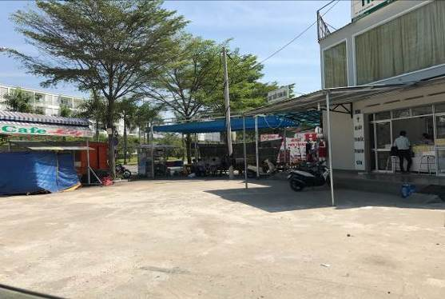 | 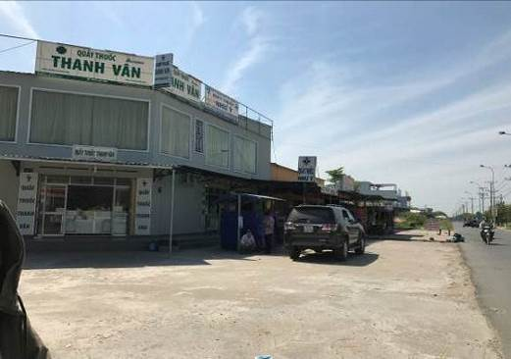
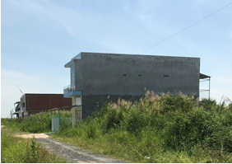 | 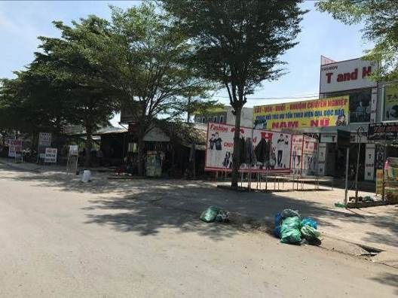
Nhà phố | Nhà ven đường Long Hậu – Hiệp Phước

I.2.4 Hiện trạng hệ thống hạ tầng kỹ thuật:
a. Giao thông:
Khu vực quy hoạch có địa hình phẳng, giao thông có tuyến đường Long Hậu – Hiệp Phước (Lộ Ấp 3), các đường giao thông nội khu đang trong quá trình xây dựng.
b. Thoát nước mưa:
Khu vực quy hoạch chưa có hệ thống thoát nước đô thị, nước mưa tiêu thoát tự nhiên trên đồng ruộng rồi theo mương rạch Bàu Dừa (phía Đông khu quy hoạch).
c. Cấp nước:
Hiện có đường ống cấp nước máy dọc Lộ Ấp 3 cung cấp cho các hộ dân ven lộ. Các tuyến đường nội khu chưa xây dựng mạng lưới cấp nước.
d. Thoát nước và vệ sinh môi trường:
Khu vực quy hoạch hiện nay đa phần chủ yếu là đất trống, dân sinh sống không nhiều,... vì vậy chưa hình thành hệ thống thoát nước đô thị.
e. Cấp điện:
Khu vực dự kiến xây dựng khu dân cư hiện là đất trống, dân cư trong khu vực sử dụng điện từ nguồn điện quốc gia, trạm 110/22kV 2x40MVA Long Hậu, thông qua tuyến trung thế 22kV dọc Lộ Ấp 3. Tuy nhiên dọc đường Nguyễn Văn Tạo, xã Hiệp Phước, Tp.HCM cách khu dân cư khoảng 800m hiện đã có tuyến trục chính trung thế 15kV nên thuận tiện cung cấp điện cho khu dân cư.
f. Thông tin liên lạc:
Hiện nay người dân sử dụng hệ thống thông tin liên lạc từ Bưu điện huyện Cần Giuộc thông qua tuyến cáp trên Lộ Ấp 3.

I.2.5. Các dự án liên quan:
Khu đất quy hoạch là khu dân cư phục vụ người dân địa phương và các khu lân cận phục vụ cho nhu cầu ở, bố trí tái định cư. Đồ án điều chỉnh quy hoạch chi tiết TL 1/500 Khu dân cư xã Long Hậu (15,18 ha) được thực hiện với các dự án khu dân cư xung quanh như Khu dân cư Cty TNHH Nhựa Phước Thành, Khu dân cư Cty CP Phát triển Nam Sài Gòn. Việc đầu tư xây dựng khu dân cư xã Long Hậu tạo cơ sở hình thành khu dân cư, nhà ở tại xã Long Hậu nói riêng và tỉnh Long An nói chung.

I.3. ĐÁNH GIÁ TỔNG HỢP:

I.3.1. Tình hình xây dựng tại khu quy hoạch:
Hiện nay có một số nhà ở của người dân đã được xây dựng dọc theo đường Long Hậu – Hiệp Phước chủ yếu là nhà phố, nhà tạm.
Trong khu vực quy hoạch có 1 số nhà phố được xây dựng khá kiên cố
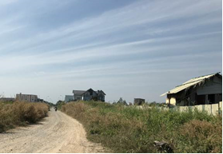 | 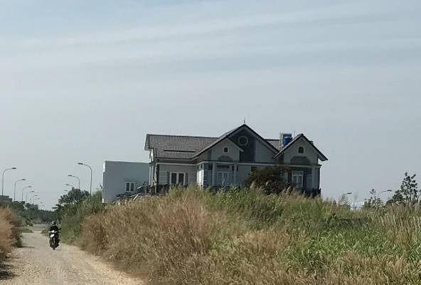
Nhà ở trong khu quy hoạch
Khu vực đã được giải tỏa và san lấp mặt bằng. Một số đường giao thông đã thực hiện cấp phối.
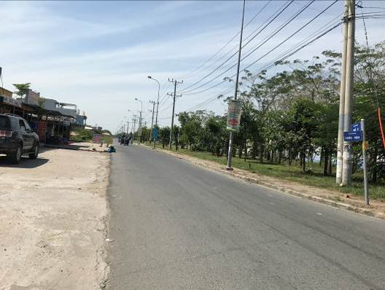 | 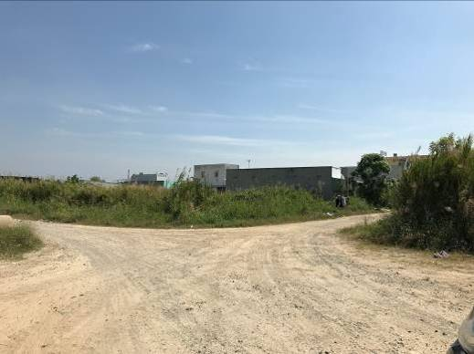
Đường Long Hậu | Đường cấp phối đá dăm
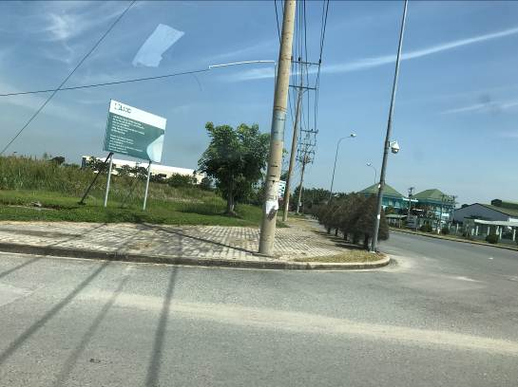 | 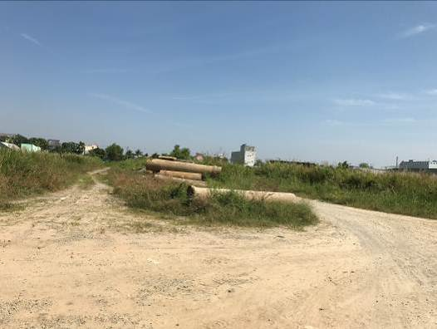
Đường nhựa | Đường cấp phối đá dăm
I.3.2.Đánh giá quỹ đất xây dựng :
Dựa trên những phân tích và đánh giá hiện trạng khu đất, trong quá trình lập và triển khai, nhận thấy đồ án đã đạt được một số điều kiện thuận lợi và khó khăn như sau:
▪ Điểm mạnh và cơ hội của dự án:
- Điều kiện tiếp cận khu đất bằng các phương tiện giao thông cơ giới hoàn toàn thuận lợi từ hai tuyến giao thông chính đó là đường Long Hậu-Hiệp Phước.
- Toàn bộ khu đất chủ yếu là đất trống, đã được đền bù giải tỏa.
- Các điều kiện cần thiết về hạ tầng kỹ thuật đều đã được xây dựng tương đối đầy đủ từ 50 – 70% có thể dễ dàng đấu nối khi có nhu cầu khai thác.
- Các dự án tiền đề như khu dân cư Công ty TNHH Nhựa Phước Thành và khu dân cư Công ty CP Phát triển Nam Sài Gòn đang triển khai và các dự án giao thông của xã sẽ là những điều kiện thuận lợi cho việc khai thác khu dân cư này.
▪ Một số khó khăn cần lưu ý:
Vì đây là khu vực trũng thấp nền đất yếu và trống nên nguồn kinh phí đầu tư rất lớn cho việc xây dựng cơ bản. Cần có sự đầu tư của nhiều nguồn vốn khác nhau.
▪ So sánh ưu và khuyết điểm với phương án được phê duyệt:
 | Phương án phê duyệt | Phương án điều chỉnh
Ưu  điểm | Trạm xử lý nước thải gần khu vực xả thải | Cập nhật lại ranh khu đất đúng với thực tế
Ưu  điểm | Trạm xử lý nước thải gần khu vực xả thải | Tăng diện tích giao thông nội bộ phục vụ nhu cầu đi lại cho người dân
Ưu  điểm | Trạm xử lý nước thải gần khu vực xả thải | Bố trí trạm y tế và bãi giữ xe
Ưu  điểm | Trạm xử lý nước thải gần khu vực xả thải | Cập nhật các nút tiếp cận với khu lân cận
Nhược điểm | Ranh khu đất bị sai lệch so với thực tế | Trạm xử lý nước thải xa khu vực xả thải hơn
Nhược điểm | Không có trạm y tế và bãi giữ xe | Trạm xử lý nước thải xa khu vực xả thải hơn
Nhược điểm | Hạn chế nút tiếp cận với các khu lân cận | Trạm xử lý nước thải xa khu vực xả thải hơn

CHƯƠNG II:
CƠ SỞ VÀ CÁC CHỈ TIÊU
LẬP QUY HOẠCH

II.1. CĂN CỨ LẬP QUY HOẠCH
II.2. NGUYÊN TẮC VÀ NỘI DUNG THIẾT KẾ
II.3. CÁC CHỈ TIÊU QUY HOẠCH
II.4. CÁC CHỈ TIÊU ÁP DỤNG TRONG ĐỒ ÁN

II.1. CÁC CĂN CỨ LẬP QUY HOẠCH
II.1.1. Các căn cứ pháp lý:
- Căn cứ Luật xây dựng số 50/2014/QH13 ngày 18/06/2014;
- Căn cứ Luật Quy hoạch đô thị số 30/2009/QH12 ngày 17/06/2009;
- Căn cứ Nghị định 37/2010/NĐ-CP ngày 07/01/2010 của Chính phủ về việc lập, thẩm định, phê duyệt và quản lý quy hoạch đô thị;
- Căn cứ Nghị định số 44/2015/NĐ-CP ngày 06/5/2015 của Chính phủ quy định chi tiết một số nội dung về quy hoạch xây dựng;
- Căn cứ Thông tư số 06/2013/TT-BXD ngày 13/05/2013 của Bộ Xây dựng hướng dẫn về nội dung thiết kế đô thị;
- Thông tư số 12/2016/TT-BXD ngày 29/6/2016 của Bộ Xây dựng Quy định về hồ sơ của nhiệm vụ và đồ án quy hoạch xây dựng vùng, quy hoạch đô thị và quy hoạch khu chức năng đặc thù;
- Căn cứ Quy chuẩn Việt Nam số 01-2008/BXD về quy hoạch xây dựng và quy chuẩn số 07/2010/BXD của Bộ Xây Dựng về Quy chuẩn kỹ thuật quốc gia – Các công trình hạ tầng kỹ thuật đô thị;
- Quyết định số 2297/QĐ-UBND ngày 26/9/2006 của UBND tỉnh Long An phê duyệt đồ án quy hoạch chung Khu đô thị Long Hậu, xã Long Hậu, huyện Cần Giuộc, tỉnh Long An và Quyết định số 1835/QĐ-UBND ngày 27/7/2009 của UBND tỉnh Long An điều chỉnh quy hoạch chung xây dựng Khu đô thị Long Hậu, huyện Cần Giuộc tỉnh Long An và Quyết định số 170/QĐ-UBND ngày 14/01/2014 của UBND tỉnh Long An điều chỉnh quy hoạch chung xây dựng Khu đô thị Long Hậu, huyện Cần Giuộc, tỉnh Long An;
- Văn bản số 4533/UBND-KT ngày 04/11/2016 của UBND tỉnh Long An về việc thực hiện điều chỉnh các đồ án quy hoạch chi tiết do UBND tỉnh đã phê duyệt;
- Quyết định số 5444/QĐ-UBND ngày 23/12/2016 của UBND tỉnh Long An về việc điều chỉnh nhà đầu tư thực hiện dự án Khu dân cư xã Long Hậu, huyện Cần Giuộc, tỉnh Long An;
- Giấy chứng nhận đầu tư thay đổi lần 01 ngày 30/12/2016 của Sở kế hoạch và Đầu tư cấp cho Công ty CP Đầu tư và Xây dựng Giao thông Hồng Lĩnh thực hiện dự án đầu tư hạ tầng Khu dân cư xã Long Hậu, huyện Cần Giuộc, tỉnh Long An;
- Căn cứ Quyết định số 7263/QĐ-UBND ngày 18/6/2007 của Ủy ban nhân dân huyện Cần Giuộc về việc phê duyệt đồ án Quy hoạch chi tiết Khu dân cư do Công ty TNHH 01 thành viên Caric đầu tư tại xã Long Hậu, huyện Cần Giuộc, tỉnh Long An;
- Căn cứ Quyết định số 11469/QĐ-UBND ngày 18/6/2007 của Ủy ban nhân dân huyện Cần Giuộc về việc phê duyệt nhiệm vụ điều chỉnh quy hoạch chi tiết xây dựng tỷ lệ 1/500 khu dân cư xã Long Hậu (15,18 ha);
- Mảnh trích đo địa chính số 72-2017 ngày 18/7/2017 của Sở Tài nguyên và Môi trường;
- Văn bản số 179/UBND-KT ngày 13/11/2017 của UBND xã Long Hậu về việc tổng hợp ý kiến cộng đồng dân cư về đồ án điều chỉnh quy hoạch chi tiết xây dựng Khu dân cư xã Long Hậu;
- Văn bản số 803/SXD-QHKT ngày 22/3/2018 của Sở Xây dựng về việc góp ý đồ án quy hoạch chi tiết tỷ lệ 1/500 Khu dân cư xã Long Hậu, huyện Cần Giuộc, tỉnh Long An và Văn bản giải trình tiếp thu ý kiến ngày 19/4/2018 của Công ty CP Đầu tư và Xây dựng giao thông Hồng Lĩnh;
- Thông báo nội dung cuộc họp số 32/TB-SKHĐT ngày 12/3/2018 của Sở Kế hoạch và Đầu tư liên quan đến nội dung điều chỉnh chủ trương đầu tư từ Trung tâm thương mại dịch vụ thành Khu dân cư cho Công ty TNHH VN An Phú;
II.1.2. Các nguồn tài liệu, số liệu:
- Đồ án quy hoạch chi tiết Khu dân cư xã Long Hậu đã được Ủy ban nhân dân huyện Cần Giuộc phê duyệt theo Quyết định số 7263/QĐ-UBND ngày 18/6/2007.
II.1.3. Các cơ sở bản đồ:
- Bản đồ khảo sát địa hình theo tiêu chuẩn hiện hành, được cơ quan cơ chuyên ngành thực hiện.
- Bản vẽ quy hoạch chi tiết được phê duyệt của đồ án quy hoạch chi tiết Khu dân cư xã Long Hậu.

II.2. NGUYÊN TẮC VÀ NỘI DUNG THIẾT KẾ :
II.2.1 Nguyên tắc thiết kế:
- Theo đồ án quy hoạch chung khu đô thị Long Hậu đã được phê duyệt theo Quyết định số 2297/QĐ-UBND ngày 26/9/2006 của UBND tỉnh Long An;
- Theo đồ án Quy hoạch chi tiết Khu dân cư xã Long Hậu do Công ty TNHH 01 thành viên Caric đầu tư đã được phê duyệt theo Quyết định số 7263/QĐ-UBND ngày 18/6/2007 của UBND huyện Cần Giuộc
- Theo Quy chuẩn xây dựng Việt Nam 01:2008 về quy hoạch xây dựng và các Quyết định khác có liên quan.
- Đảm bảo hệ thống hạ tầng xã hội (trường học, y tế, công viên cây xanh...) cho người dân theo đúng định hướng.
- Đảm bảo sự kết nối với hệ thống hạ tầng kỹ thuật xung quanh khu vực lập quy hoạch. Thiết kế kiến trúc cảnh quan hài hòa với cảnh quan các khu vực kế cận.
II.2.2 Nội dung thiết kế:
- Xây dựng mới các công trình nhà ở với loại hình phù hợp và bổ sung các công trình hạ tầng xã hội để đảm bảo phù hợp với chỉ tiêu được quy định tại các văn bản pháp lý hiện hành. Đồng thời thiết kế kiến trúc cảnh quan hài hòa với cảnh quan xung quanh.
- Quy hoạch xây dựng khu đô thị đảm bảo các điều kiện về hạ tầng kỹ thuật, phát triển hệ thống hạ tầng kỹ thuật đồng bộ và kết nối tốt với hệ thống hạ tầng các khu vực xung quanh.

II.3. CÁC CHỈ TIÊU QUY HOẠCH:
II.3.1.Theo đồ án Quy hoạch chi tiết đã được phê duyệt theo Quyết định số 7263/QĐ-UBND ngày 18/6/2007 của UBND huyện Cần Giuộc:
a. Các chỉ tiêu kinh tế kỹ thuật chính của đồ án:
a.1. Quy mô dân số tính toán: 1.976 người;
a.2. Đất xây dựng nhà ở: 63.013m² – đạt TB 31,89m²/người, chia thành 14 khu nhà ở.
Tổng số lô nhà: 494 lô – diện tích 63.013m² chiếm 40,85%, trong đó:
- Nhà phố: 350 lô – diện tích 33.840m²;
- Nhà vườn: 144 lô – diện tích 29.173m².
a.3. Đất phục vụ công cộng: 13.179m² chiếm 9,08% - đạt TB 6,67m²/người, trong đó:
- Đất nhà trẻ, mẫu giáo: 4.848m²;
- Đất Dịch vụ - thương mại: 5.634m²;
- Đất giáo dục dự trữ: 2.697m²;
a.4. Đất công viên cây xanh: 9.939m² (gồm diện tích bãi cỏ, bồn hoa, cây xanh cách ly, không kể diện tích trong khuôn viên nhà vườn) – đạt TB 5,03m²/người
a.5. Đất giao thông: 66.927m² – chiếm 43,38%, bao gồm:
- Mặt đường: 38.948m²;
- Vỉa hè: 27.990m²;
a.6. Chỉ tiêu cấp điện sinh hoạt: công suất phụ tải là 500W/người/ngày.đêm.
a.7. Chỉ tiêu thoát nước bẩn: Q= 370 - 480m³/ngày.
a.8. Chỉ tiêu rác thải sinh hoạt: 1,0kg/người/ngày.
a.9. Chỉ tiêu thông tin liên lạc: 700 máy (35 thuê bao/100 người)
b. Quy hoạch sử dụng đất:
- Đất nhà ở: 63.013m² (40,85%);
- Đất công trình công cộng: 24.327m² (15,77%);
- Đất giao thông: 66.927m² (43,38%);
II.3.2.Theo nhiệm vụ điều chỉnh quy hoạch chi tiết 1/500 Khu dân cư xã Long Hậu
Các chỉ tiêu áp dụng cho đồ án được xác định trên cơ sở các quy phạm, quy chuẩn hiện hành QCXDVN 01:2008/BXD, Quy chuẩn số 07/2010/BXD. Theo đó, đồ án được định hướng điều chỉnh với các chỉ tiêu kinh tế kỹ thuật như sau:
Tổng diện tích khu đất là: 151.807,8m² (khoảng 15,18ha). Trong đó:
- Đất trong đơn vị ở có diện tích khoảng 148.000 m² - 151.000 m², bao gồm:
- Đất nhóm nhà ở chiếm : khoảng 50.000 m² - 75.000 m²;
- Đất công trình công cộng chiếm : khoảng 10.000 m² - 15.000 m²;
- Đất cây xanh chiếm : khoảng 7.000 m² - 9.000 m²
- Đất giao thông : khoảng 50.000 m² - 70.000 m².
- Đất ngoài đơn vị ở khoảng 300 m² - 500 m², bao gồm:
- Đất hạ tầng kỹ thuật : khoảng 300 m² - 500 m²;
a. Các chỉ tiêu quy hoạch kiến trúc dự kiến:
- Tổng diện tích khu đất chọn quy hoạch: 151.807,8 m² (khoảng 15,18ha)
- Dân số dự kiến : 1.900 - 2.100 người;
- Chỉ tiêu đất đơn vị ở :
- Đất ở : khoảng 30 - 35 m²/người;
- Đất công trình dịch vụ đô thị : > 5m²/người;
- Đất cây xanh : khoảng > 3m²/người.
- Đất giao thông : > 20% (tính đến đường phân khu vực) và đảm bảo theo quy chuẩn xây dựng VN.
- Mật độ xây dựng toàn khu : khoảng 30 - 40 %.
- Tầng cao xây dựng : 1 ÷ 4 tầng
- Hệ số sử dụng đất toàn khu: khoảng 1,0 - 2,0
- Khoảng lùi : đảm bảo theo QCXDVN.
b. Các chỉ tiêu quy hoạch hạ tầng kỹ thuật:
- Chỉ tiêu cấp nước sinh hoạt : 120 lít/người/ngày.
- Chỉ tiêu thoát nước thải, chất thải rắn và vệ sinh môi trường:
+ Chỉ tiêu nước thải sinh hoạt : 80% lưu lượng nước cấp;
+ Chỉ tiêu rác thải sinh hoạt : 1,0 Kg/người.ngày đêm.
- Chỉ tiêu cấp điện: 1.500 kWh/người.năm
- Chỉ tiêu thông tin liên lạc: 01÷02 thuê bao/hộ.

II.4. CÁC CHỈ TIÊU ÁP DỤNG TRONG ĐỒ ÁN :
II.4.1.Dân số quy hoạch:
- Dự báo quy mô dân số trong khu vực quy hoạch: 2.084 người.
II.4.2.Các chỉ tiêu sử dụng đất, hạ tầng xã hội và hạ tầng kỹ thuật đô thị toàn khu vực quy hoạch:
Bảng chỉ tiêu sử dụng đất, hạ tầng xã hội, hạ tầng kỹ thuật đô thị toàn khu quy hoạch
STT | LOẠI CHỈ TIÊU | DIỆN TÍCH (m²) | ĐƠN VỊ  TÍNH | THEO NVQH TL1/500 ĐÃ PHÊ DUYỆT | THEO ĐỒ ÁN ĐỀ XUẤT
A | Đất đơn vị ở | 151.348,8 | (m²/người)
1 | Đất nhóm nhà ở | 68.173,3 | (m²/người) | 30-35 | 32,7
 | - Nhà liên kế phố | 36.641,1
 | - Nhà liên kế có sân vườn | 31.532,2
2 | Đất công trình công cộng | 12.010,5 | (m²/người) | > 5 | 5,8
 | + Đất thương mại dịch vụ (định hướng quy hoạch dự án Khu dân cư An Phú) | 5.634,3
 | + Đất mầm non | 4.876,2
 | + Đất y tế | 1.500,0
3 | Đất cây xanh | 8.874,1 | (m²/người) | > 3 | 4,3
4 | Đất đường giao thông | 62.290,9 | (m²/người)
B | Đất ngoài đơn vị ở | 459,0
 | Đất hạ tầng kỹ thuật | 459,0
C | Các chi tiêu hạ tầng kỹ thuật
 | Tiêu chuẩn cấp nước |  | Lít/người/ngày | 120,0 | 120
 | Tiêu chuẩn thoát nước |  | % lưu lượng nước cấp | 80 | 80
 | Tiêu chuẩn cấp điện |  | Kwh/người/năm | 1.500 | 1.500
 | Tiêu chuẩn rác thải, chất thải |  | kg/người/ngày | 1,0 - 1,5 | 1,0
 | Chỉ tiêu thông tin liên lạc |  | Thuê bao/hộ | 1-2 | 1-2
D | Các chỉ tiêu sử dụng đất quy hoạch đô thị toàn khu
 | Mật độ xây dựng chung |  | % | 30 - 40 | 39
 | Hệ số sử dụng đất |  | lần | 1-2 | 1,4
 | Tầng cao (min - max)  (theo QCVN 03:2012/BXD) |  | tầng | 1 - 4 | 1 - 4

CHƯƠNG III:
QUY HOẠCH KIẾN TRÚC CẢNH QUAN

III.1. CƠ CẤU VÀ CHỈ TIÊU SỬ DỤNG ĐẤT
III.2. QUY HOẠCH TỔNG MẶT BẰNG SỬ DỤNG ĐẤT
III.3. TỔ CHỨC KHÔNG GIAN KIẾN TRÚC CẢNH QUAN

III.1. CƠ CẤU VÀ CHỈ TIÊU SỬ DỤNG ĐẤT:
III.1.1 Cơ cấu sử dụng đất:
Khu đất có diện tích 151.807,8m² đáp ứng khoảng 521 căn nhà và 2.084 người, được chia thành các khu chức năng chính phù hợp với tính chất của khu dân cư, với diện tích các khu như sau:
* Đất đơn vị ở : 151.348,8m² (100%):
- Đất nhóm nhà ở : 68.173,3m² (45,0%);
+ Nhà liên kế phố : 36.641,1m²;
+ Nhà liên kế có sân vườn : 31.532,2m².
- Đất công trình công cộng : 12.010,5m² (7,9%);
+ Đất thương mại, dịch vụ : 5.634,3m²;
+ Đất mầm non : 4.876,2m²;
+ Đất y tế: : 1.500,0m².
- Đất cây xanh : 8.874,1m² (5,9%);
- Đất giao thông : 62.290,9m² (41,2%).
+ Đất giao thông nội bộ : 61.093,5m²;
+ Bãi xe : 1.197,4m²;
* Đất ngoài đơn vị ở : 459,0m².
Bảng thống kê cơ cấu sử dụng đất
STT | CHÖÙC NAÊNG LOÂ ÑAÁT | DIEÄN TÍCH  (m²) | CHÆ TIEÂU  (m²/ng) | TÆ LEÄ  (%)
ÑAÁT ÑÔN VÒ ÔÛ |  | 151.348,8 |  | 100,0%
I. | ÑAÁT NHOÙM NHAØ ÔÛ | 68.173,3 | 32,7 | 45,0%
1 | Nhaø lieân keá phoá | 36.641,1
2 | Nhaø lieân keá coù saân vöôøn | 31.532,2
II. | ÑAÁT CT COÂNG COÄNG | 12.010,5 | 5,8 | 7,9%
1 | Đất thương mại dịch vụ (định hướng chuyển đổi  công năng thành đất ở quy hoạch dự án Khu dân  cư An Phú) | 5.634,3
2 | Trường maàm non | 4.876,2
3 | Ñaát y tế | 1.500,0
III. | ÑAÁT CAÂY XANH | 8.874,1 | 4,3 | 5,9%
IV. | ÑAÁT GIAO THOÂNG | 62.290,9 |  | 41,2%
1 | Giao thông nội bộ | 61.093,5
2 | Bãi xe | 1.197,4
ÑAÁT NGOAØI ÑÔN VÒ ÔÛ |  | 459,0
1 | Ñaát haï taàng kyõ thuaät | 459,0
TOÅNG COÄNG |  | 151.807,8

Bảng so sánh diện tích theo đồ án phê duyệt và đồ án điều chỉnh
TT | Loại đất | Diện tích (m²) |  | Ghi chú
TT | Loại đất | Theo Quyết định số 7263/QĐ-UBND | Theo Quy hoạch điều chỉnh | Ghi chú
Diện tích khu quy hoạch |  | 154.267 | 151.807,8 | - Ranh giới khu quy hoạch được cập nhật theo thực tế hiện trạng (không bao gồm tuyến giao thông đối ngoại Lộ ấp 3).  - Tăng giảm diện tích các lô đất do phân chia lại 1 số tuyến đường.
1 | Đất xây dựng nhà ở | 63.013 | 68.173,3
2 | Đất công trình công cộng và dịch vụ | 13.179 | 12.010,5
3 | Đất cây xanh | 9.939 | 8.874,1
4 | Đất giao thông | 66.927 | 62.290,9
5 | Đất hạ tầng kỹ thuật / Đất khác | 1.209 | 459,0

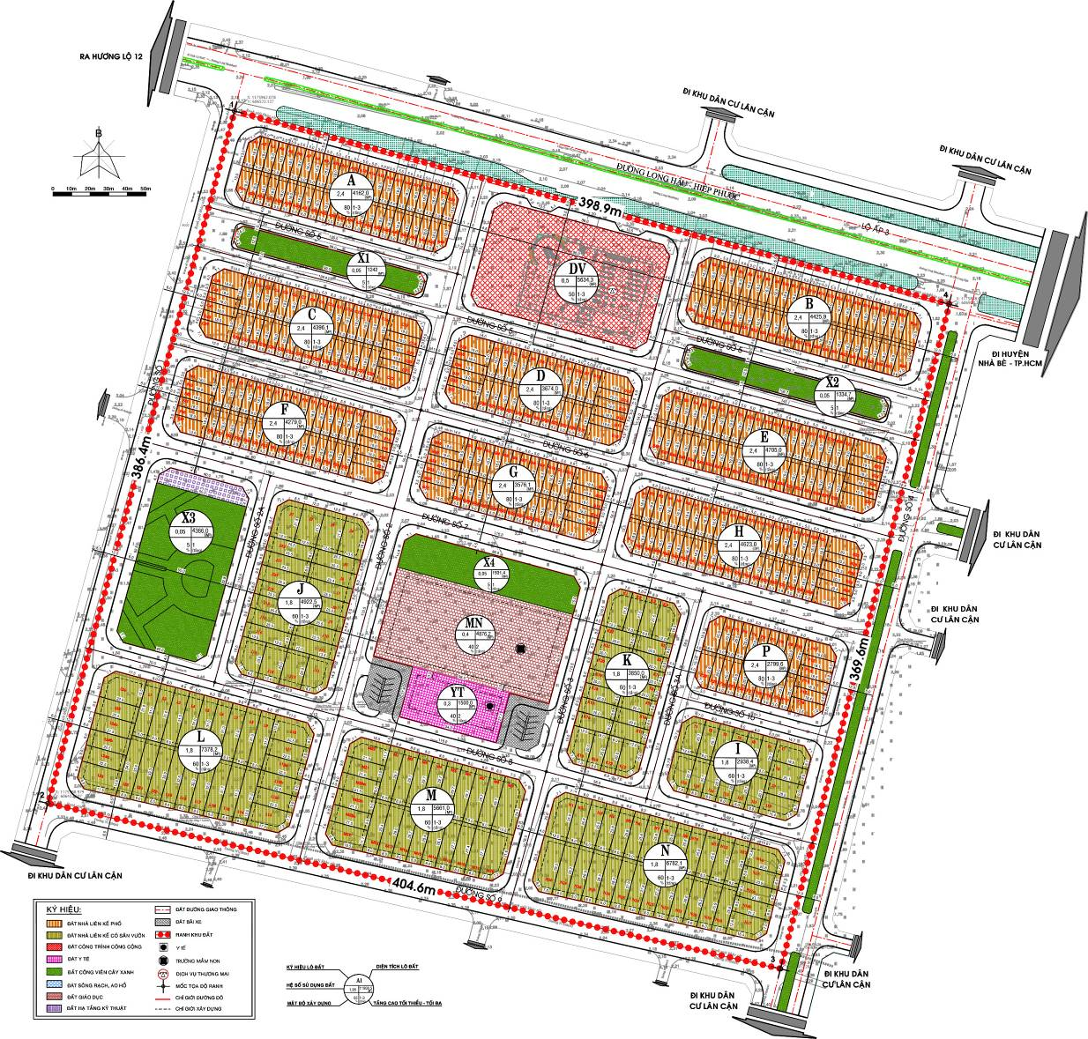
Sơ đồ quy hoạch tổng mặt bằng sử dụng đất
III.1.2 Chỉ tiêu sử dụng đất:
- Diện tích khu đất : 151.807,8 m²;
- Dân số khoảng : 2.084 người;
- Đất ở : 32,7 m²/người;
- Đất công trình công cộng : 5,8 m²/người;
- Đất cây xanh : 4,3 m²/người;
- Mật độ xây dựng toàn khu : 39%;
- Tổng diện tích xây dựng toàn khu : 59.505,4m²;
- Tổng diện tích sàn toàn khu : 206.971,1m²;
- Tầng cao xây dựng (QCVN 03:2012/BXD) : 1 - 4 tầng;
- Hệ số sử dụng đất toàn khu : 1,4 lần;
- Khoảng lùi xây dựng : đảm bảo tuân thủ QCXDVN.
a. Đất xây dựng nhà ở:
            - Nhà phố liên kế:
- Mật độ xây dựng từng lô : tối đa 90%;
- Tầng cao tối thiểu : 1 tầng;
- Tầng cao tối đa : 4 tầng;
- Hệ số sử dụng đất tối đa : 3,6 lần.
            - Nhà phố liên kế có sân vườn:
- Mật độ xây dựng từng lô : tối đa 75%;
- Tầng cao tối thiểu : 1 tầng;
- Tầng cao tối đa : 3 tầng;
- Hệ số sử dụng đất tối đa : 2,1 lần.
b. Đất công trình công cộng:
            - Đất thương mại dịch vụ: định hướng quy hoạch dự án Khu dân cư An Phú theo Thông báo nội dung cuộc họp số 32/TB-SKHĐT ngày 12/3/2018 của Sở Kế hoạch và Đầu tư. Dự án sẽ được lập quy hoạch riêng; kiến trúc, cảnh quan tuân thủ theo quy hoạch được duyệt.
            - Đất mầm non:
- Mật độ xây dựng : tối đa 40%;
- Tầng cao tối thiểu : 1 tầng;
- Tầng cao tối đa : 2 tầng;
- Hệ số sử dụng đất : 0,8 lần.
            - Đất y tế:
- Mật độ xây dựng : tối đa 40%;
- Tầng cao tối thiểu : 1 tầng;
- Tầng cao tối đa : 2 tầng;
- Hệ số sử dụng đất : 0,8 lần.
c. Đất cây xanh:
- Mật độ xây dựng : tối đa 5%;
- Tầng cao tối thiểu : 1 tầng;
- Tầng cao tối đa : 1 tầng;
- Hệ số sử dụng đất : 0,05 lần.
d. Đất hạ tầng kỹ thuật:
- Mật độ xây dựng : 50%;
- Tầng cao : 1 tầng;
- Hệ số sử dụng đất : 0,5 lần.
III.2. QUY HOẠCH TỔNG MẶT BẰNG SỬ DỤNG ĐẤT:
a.Thống kê chi tiết sử dụng đất:
TÊN  LÔ | CHỨC NĂNG  LÔ ĐẤT | DIỆN TÍCH  (m²) | MDXD  (%) | TẦNG CAO  (Min-Max) | HSSDĐ  (Lần) | SỐ CĂN  (Hộ) | SỐ DÂN  (Người) | DTXD  (m²) | DT SÀN  (m²)
ÑAÁT ÑÔN VÒ ÔÛ |  | 151.348,8
I. ÑAÁT NHOÙM NHAØ ÔÛ |  | 68.173,3 |  |  |  | 521 | 2084 | 53.464,6 | 192.745,5
A | Nhà liên kế phố | 4.162,0 | 89% | 1 - 4 | 3,6 | 46 | 184 | 3.694,0 | 14.776,0
B | Nhà liên kế phố | 4.425,9 | 89% | 1 - 4 | 3,6 | 48 | 192 | 3.929,1 | 15.716,4
C | Nhà liên kế phố | 4.396,2 | 89% | 1 - 4 | 3,6 | 44 | 176 | 3.925,0 | 15.700,0
D | Nhà liên kế phố | 3.674,0 | 89% | 1 - 4 | 3,6 | 36 | 144 | 3.282,0 | 13.128,0
E | Nhà liên kế phố | 4.705,1 | 90% | 1 - 4 | 3,6 | 48 | 192 | 4.214,8 | 16.859,2
F | Nhà liên kế phố | 4.279,0 | 88% | 1 - 4 | 3,5 | 44 | 176 | 3.755,0 | 15.020,0
G | Nhà liên kế phố | 3.576,2 | 89% | 1 - 4 | 3,6 | 36 | 144 | 3.188,0 | 12.752,0
H | Nhà liên kế phố | 4.623,2 | 89% | 1 - 4 | 3,6 | 48 | 192 | 4.124,1 | 16.496,4
P | Nhà liên kế phố | 2.799,6 | 80% | 1 - 4 | 3,2 | 26 | 104 | 2.239,7 | 8.958,7
J | Nhà liên kế có sân vườn | 4.922,5 | 66% | 1-3 | 2,0 | 22 | 88 | 3.255,9 | 9.767,7
K | Nhà liên kế có sân vườn | 3.850,0 | 71% | 1-3 | 2,1 | 22 | 88 | 2.720,8 | 8.162,4
I | Nhà liên kế có sân vườn | 2.938,4 | 60% | 1-3 | 1,8 | 16 | 64 | 1.763,0 | 5.289,1
L | Nhà liên kế có sân vườn | 7.378,2 | 65% | 1-3 | 2,0 | 30 | 120 | 4.830,2 | 14.490,6
M | Nhà liên kế có sân vườn | 5.661,0 | 68% | 1-3 | 2,0 | 24 | 96 | 3.841,4 | 11.524,3
N | Nhà liên kế có sân vườn | 6.782,1 | 69% | 1-3 | 2,1 | 31 | 124 | 4.701,6 | 14.104,7
II. ÑAÁT CT COÂNG COÄNG |  | 12.010,5 |  |  |  |  |  | 5.367,6 | 13.552,4
DV | Đất thương mại dịch vụ | 5.634,3 | 50% | 1-3 | 1,50 |  |  | 2817,2 | 8451,5
MN | Trường mầm non | 4.876,2 | 40% | 1-2 | 0,80 |  |  | 1950,5 | 3900,9
YT | Đất y tế | 1.500,0 | 40% | 1-2 | 0,80 |  |  | 600,0 | 1200,0
III. ÑAÁT CAÂY XANH |  | 8.874,1 |  |  |  |  |  | 443,7 | 443,7
X1 | Ñaát caây xanh | 1.242,0 | 5% | 1 | 0,05 |  |  | 62,1 | 62,1
X2 | Ñaát caây xanh | 1.334,7 | 5% | 1 | 0,05 |  |  | 66,7 | 66,7
X3 | Ñaát caây xanh | 4.366,0 | 5% | 1 | 0,05 |  |  | 218,3 | 218,3
X4 | Ñaát caây xanh | 1.931,4 | 5% | 1 | 0,05 |  |  | 96,6 | 96,6
IV. ÑAÁT GIAO THOÂNG |  | 62.290,9
 | Giao thông nội bộ | 61.093,5
 | Bãi xe | 1.197,4
ÑAÁT NGOAØI ÑÔN VÒ ÔÛ |  | 459,0 |  |  | 0,50 |  |  | 229,5 | 229,5
 | Ñaát haï taàng kyõ thuaät | 459,0 | 50% | 1 | 0,50 |  |  | 229,5 | 229,5
TOÅNG COÄNG |  | 151.807,8 | 39% |  | 1,4 | 521 | 2084 | 59.505,4 | 206.971,1
b. Thống kê chi tiết sử dụng đất nhà ở:
KÍ  HIEÄU | TEÂN LOÂ | KÍCH THƯỚC  (m) | DT 1 LOÂ  (m²) | DTXD  (m²/LOÂ) | SOÁ  LOÂ | DT ÑAÁT  (m²) | MÑXD  (%) | TAÀNG CAO  (Max-Min) | HSSDÑ | DTXD  (m²) | DT SAØN  (m²) | GHI CHUÙ
A | - LOÂ A1 | 6 x 18 - VG | 95,2 | 83,5 | 1 | 95,2 | 88% | 1 - 4 | 3,6 | 83,5 | 334,0 | GOÙC
A | - LOÂ A2 - A22 | 5 x 18 | 90,0 | 80,0 | 21 | 1.890,0 | 89% | 1 - 4 | 3,6 | 1680,0 | 6720,0 | GIÖÕA
A | - LOÂ A23 | 6 x 18 - VG | 95,8 | 83,5 | 1 | 95,8 | 87% | 1 - 4 | 3,6 | 83,5 | 334,0 | GOÙC
A | - LOÂ A24 | 6 x 18 - VG | 95,2 | 83,5 | 1 | 95,2 | 88% | 1 - 4 | 3,6 | 83,5 | 334,0 | GOÙC
A | - LOÂ A25 - A45 | 5 x 18 | 90,0 | 80,0 | 21 | 1.890,0 | 89% | 1 - 4 | 3,6 | 1680,0 | 6720,0 | GIÖÕA
A | - LOÂ A46 | 6 x 18 - VG | 95,8 | 83,5 | 1 | 95,8 | 87% | 1 - 4 | 3,6 | 83,5 | 334,0 | GOÙC
A | TOÅNG |  |  |  | 46 | 4.162,0 | 89% | 1 - 4 | 3,6 | 3.694,0 | 14.776,0
B | - LOÂ B1 | 6 x 18 - VG | 95,2 | 83,5 | 1 | 95,2 | 88% | 1 - 4 | 3,6 | 83,5 | 334,0 | GOÙC
B | - LOÂ B2 - B23 | 5 x 18 | 90,0 | 80,0 | 22 | 1.980,0 | 89% | 1 - 4 | 3,6 | 1760,0 | 7040,0 | GIÖÕA
B | - LOÂ B24 | 6 x 18 - VG | 135,3 | 118,6 | 1 | 135,3 | 88% | 1 - 4 | 3,6 | 118,6 | 474,4 | GOÙC
B | - LOÂ B25 | 6 x 18 - VG | 95,2 | 83,5 | 1 | 95,2 | 88% | 1 - 4 | 3,6 | 83,5 | 334,0 | GOÙC
B | - LOÂ B26 - B47 | 5 x 18 | 90,0 | 80,0 | 22 | 1.980,0 | 89% | 1 - 4 | 3,6 | 1760,0 | 7040,0 | GIÖÕA
B | - LOÂ B48 | 6 x 18 - VG | 140,2 | 123,5 | 1 | 140,2 | 88% | 1 - 4 | 3,6 | 123,5 | 494,0 | GOÙC
B | TOÅNG |  |  |  | 48 | 4.425,9 | 89% | 1 - 4 | 3,6 | 3.929,1 | 15.716,4
C | - LOÂ C1 - C16 | 5 x 19 | 95,0 | 85,0 | 16 | 1.520,0 | 89% | 1 - 4 | 3,6 | 1360,0 | 5440,0 | GIÖÕA
C | - LOÂ C17 | 9 x 19 -VG | 158,4 | 140,5 | 1 | 158,4 | 89% | 1 - 4 | 3,6 | 140,5 | 562,0 | GOÙC
C | - LOÂ C18 - C21 | 5 x 19 | 95,0 | 85,0 | 4 | 380,0 | 89% | 1 - 4 | 3,6 | 340,0 | 1360,0 | GIÖÕA
C | - LOÂ C22 | 9 x 19 -VG | 158,4 | 140,5 | 1 | 158,4 | 89% | 1 - 4 | 3,6 | 140,5 | 562,0 | GOÙC
C | - LOÂ C23 - C38 | 5 x 19 | 95,0 | 85,0 | 16 | 1.520,0 | 89% | 1 - 4 | 3,6 | 1360,0 | 5440,0 | GIÖÕA
C | - LOÂ C39 | 9 x 18 -VG | 149,5 | 132,0 | 1 | 149,5 | 88% | 1 - 4 | 3,6 | 132,0 | 528,0 | GOÙC
C | - LOÂ C40 - C43 | 5 x 18 | 90,0 | 80,0 | 4 | 360,0 | 89% | 1 - 4 | 3,6 | 320,0 | 1280,0 | GIÖÕA
C | - LOÂ C44 | 9 x 18 -VG | 149,9 | 132,0 | 1 | 149,9 | 88% | 1 - 4 | 3,6 | 132,0 | 528,0 | GOÙC
C | TOÅNG |  |  |  | 44 | 4.396,2 | 89% | 1 - 4 | 3,6 | 3.925,0 | 15.700,0
D | - LOÂ D1 - D12 | 5 x 19 | 95,0 | 85,0 | 12 | 1.140,0 | 89% | 1 - 4 | 3,6 | 1020,0 | 4080,0 | GIÖÕA
D | - LOÂ D13 | 9 x 19 -VG | 158,4 | 140,5 | 1 | 158,4 | 89% | 1 - 4 | 3,6 | 140,5 | 562,0 | GOÙC
D | - LOÂ D14 - D17 | 5 x 19 | 95,0 | 85,0 | 4 | 380,0 | 89% | 1 - 4 | 3,6 | 340,0 | 1360,0 | GIÖÕA
D | - LOÂ D18 | 9 x 19 -VG | 158,5 | 140,5 | 1 | 158,5 | 89% | 1 - 4 | 3,6 | 140,5 | 562,0 | GOÙC
D | - LOÂ D19 - D30 | 5 x 19 | 95,0 | 85,0 | 12 | 1.140,0 | 89% | 1 - 4 | 3,6 | 1020,0 | 4080,0 | GIÖÕA
D | - LOÂ D31 | 9 x 19 -VG | 158,5 | 140,5 | 1 | 158,5 | 89% | 1 - 4 | 3,6 | 140,5 | 562,0 | GOÙC
D | - LOÂ D32 - D35 | 5 x 19 | 95,0 | 85,0 | 4 | 380,0 | 89% | 1 - 4 | 3,6 | 340,0 | 1360,0 | GIÖÕA
D | - LOÂ D36 | 9 x 19 -VG | 158,5 | 140,5 | 1 | 158,5 | 89% | 1 - 4 | 3,6 | 140,5 | 562,0 | GOÙC
D | TOÅNG |  |  |  | 36 | 3.674,0 | 89% | 1 - 4 | 3,6 | 3.282,0 | 13.128,0
E | - LOÂ E1 | 6 x 19 - VG | 100,8 | 89,5 | 1 | 100,8 | 89% | 1 - 4 | 3,6 | 89,5 | 358,0 | GOÙC
E | - LOÂ E2 - E21 | 5 x 19 | 95,0 | 85,0 | 20 | 1.900,0 | 89% | 1 - 4 | 3,6 | 1700,0 | 6800,0 | GIÖÕA
E | - LOÂ E22 | 9 x 19 -VG | 158,1 | 140,0 | 1 | 158,1 | 89% | 1 - 4 | 3,6 | 140,0 | 560,0 | GOÙC
E | - LOÂ E23 | 5 x (19+19,1)/2 | 95,3 | 85,0 | 1 | 95,3 | 89% | 1 - 4 | 3,6 | 85,0 | 340,0 | GIÖÕA
E | - LOÂ E24 | 5 x (19,1+19,2)/2 | 95,6 | 85,6 | 1 | 95,6 | 90% | 1 - 4 | 3,6 | 85,6 | 342,4 | GIÖÕA
E | - LOÂ E25 | 5 x 19,2 | 96,0 | 86,0 | 1 | 96,0 | 90% | 1 - 4 | 3,6 | 86,0 | 344,0 | GIÖÕA
E | - LOÂ E26 | 5 x (19,2+19,3)/2 | 96,4 | 86,4 | 1 | 96,4 | 90% | 1 - 4 | 3,6 | 86,4 | 345,6 | GIÖÕA
E | - LOÂ E27 | 5 x 19,3 - VG | 161,9 | 152,8 | 1 | 161,9 | 94% | 1 - 4 | 3,6 | 152,8 | 611,2 | GOÙC
E | - LOÂ E28 - E47 | 5 x 19 | 95,0 | 85,0 | 20 | 1.900,0 | 89% | 1 - 4 | 3,6 | 1700,0 | 6800,0 | GIÖÕA
E | - LOÂ E48 | 6 x 19 - VG | 101,1 | 89,5 | 1 | 101,1 | 89% | 1 - 4 | 3,6 | 89,5 | 358,0 | GOÙC
E | TOÅNG |  |  |  | 48 | 4.705,1 | 90% | 1 - 4 | 3,6 | 4.214,8 | 16.859,2
F | - LOÂ F1 - F16 | 5 x 18,5 | 92,5 | 82,5 | 16 | 1.480,0 | 89% | 1 - 4 | 3,5 | 1320,0 | 5280,0 | GIÖÕA
F | - LOÂ F17 | 8,5 x 19 - VG | 148,9 | 132,0 | 1 | 148,9 | 89% | 1 - 4 | 3,5 | 132,0 | 528,0 | GOÙC
F | - LOÂ F18 | 5 x 19 | 94,0 | 78,0 | 1 | 94,0 | 83% | 1 - 4 | 3,5 | 78,0 | 312,0 | GIÖÕA
F | - LOÂ F19 | 5 x 19 | 95,8 | 78,0 | 1 | 95,8 | 81% | 1 - 4 | 3,5 | 78,0 | 312,0 | GIÖÕA
F | - LOÂ F20 | 5 x 19 | 94,0 | 78,0 | 1 | 94,0 | 83% | 1 - 4 | 3,5 | 78,0 | 312,0 | GIÖÕA
F | - LOÂ F21 | 5 x 19 | 94,9 | 78,0 | 1 | 94,9 | 82% | 1 - 4 | 3,5 | 78,0 | 312,0 | GIÖÕA
F | - LOÂ F22 | 8,5 x 19 - VG | 149,8 | 132,0 | 1 | 149,8 | 88% | 1 - 4 | 3,5 | 132,0 | 528,0 | GOÙC
F | - LOÂ F23 - F37 | 5 x 18,5 | 92,5 | 82,5 | 16 | 1.480,0 | 89% | 1 - 4 | 3,5 | 1320,0 | 5280,0 | GIÖÕA
F | - LOÂ F39 | 8,5 x 18 - VG | 140,4 | 123,5 | 1 | 140,4 | 88% | 1 - 4 | 3,5 | 123,5 | 494,0 | GOÙC
F | - LOÂ F40 | 5 x 18 | 90,1 | 73,0 | 1 | 90,1 | 81% | 1 - 4 | 3,5 | 73,0 | 292,0 | GIÖÕA
F | - LOÂ F41 | 5 x 18 | 90,3 | 73,0 | 1 | 90,3 | 81% | 1 - 4 | 3,5 | 73,0 | 292,0 | GIÖÕA
F | - LOÂ F42 | 5 x 18 | 89,8 | 73,0 | 1 | 89,8 | 81% | 1 - 4 | 3,5 | 73,0 | 292,0 | GIÖÕA
F | - LOÂ F43 | 5 x 18 | 90,3 | 73,0 | 1 | 90,3 | 81% | 1 - 4 | 3,5 | 73,0 | 292,0 | GIÖÕA
F | - LOÂ F44 | 8,5 x 18 - VG | 140,7 | 123,5 | 1 | 140,7 | 88% | 1 - 4 | 3,5 | 123,5 | 494,0 | GOÙC
F | TOÅNG |  |  |  | 44 | 4.279,0 | 88% | 1 - 4 | 3,5 | 3.755,0 | 15.020,0
G | - LOÂ G1 - G12 | 5 x 18,5 | 92,5 | 82,5 | 12 | 1.110,0 | 89% | 1 - 4 | 3,6 | 990,0 | 3960,0 | GIÖÕA
G | - LOÂ G13 | 8,5 x 19 - VG | 149,1 | 132,0 | 1 | 149,1 | 89% | 1 - 4 | 3,6 | 132,0 | 528,0 | GOÙC
G | - LOÂ G14 - G17 | 5 x 19 | 95,0 | 85,0 | 4 | 380,0 | 89% | 1 - 4 | 3,6 | 340,0 | 1360,0 | GIÖÕA
G | - LOÂ G18 | 8,5 x 19 - VG | 148,9 | 132,0 | 1 | 148,9 | 89% | 1 - 4 | 3,6 | 132,0 | 528,0 | GOÙC
G | - LOÂ G19 - G30 | 5 x 18,5 | 92,5 | 82,5 | 12 | 1.110,0 | 89% | 1 - 4 | 3,6 | 990,0 | 3960,0 | GIÖÕA
G | - LOÂ G31 | 8,5 x 19 - VG | 149,1 | 132,0 | 1 | 149,1 | 89% | 1 - 4 | 3,6 | 132,0 | 528,0 | GOÙC
G | - LOÂ G32 - G35 | 5 x 19 | 95,0 | 85,0 | 4 | 380,0 | 89% | 1 - 4 | 3,6 | 340,0 | 1360,0 | GIÖÕA
G | - LOÂ G36 | 8,5 x 19 - VG | 149,1 | 132,0 | 1 | 149,1 | 89% | 1 - 4 | 3,6 | 132,0 | 528,0 | GOÙC
G | TOÅNG |  |  |  | 36 | 3.576,2 | 89% | 1 - 4 | 3,6 | 3.188,0 | 12.752,0
H | - LOÂ H1 | 6 x 18,5 - VG | 99,0 | 86,5 | 1 | 99,0 | 87% | 1 - 4 | 3,6 | 86,5 | 346,0 | GOÙC
H | - LOÂ H2 - H21 | 5 x 18,5 | 92,5 | 82,5 | 20 | 1.850,0 | 89% | 1 - 4 | 3,6 | 1650,0 | 6600,0 | GIÖÕA
H | - LOÂ H22 | 8,5 x 20,1 - VG | 158,0 | 141,0 | 1 | 158,0 | 89% | 1 - 4 | 3,6 | 141,0 | 564,0 | GOÙC
H | - LOÂ H23 | 5 x (20,1+20,2)/2 | 100,8 | 90,7 | 1 | 100,8 | 90% | 1 - 4 | 3,6 | 90,7 | 362,8 | GIÖÕA
H | - LOÂ H24 | 5 x (20,2+20,3)/2 | 101,1 | 91,0 | 1 | 101,1 | 90% | 1 - 4 | 3,6 | 91,0 | 364,0 | GIÖÕA
H | - LOÂ H25 | 5 x 20,3 | 101,5 | 91,5 | 1 | 101,5 | 90% | 1 - 4 | 3,6 | 91,5 | 366,0 | GIÖÕA
H | - LOÂ H26 | 5 x (20,3+20,4)/2 | 101,9 | 91,9 | 1 | 101,9 | 90% | 1 - 4 | 3,6 | 91,9 | 367,6 | GIÖÕA
H | - LOÂ H27 | 8,5 x 20,4 - VG | 161,6 | 145,0 | 1 | 161,6 | 90% | 1 - 4 | 3,6 | 145,0 | 580,0 | GOÙC
H | - LOÂ H28 - H47 | 5 x 18,5 | 92,5 | 82,5 | 20 | 1.850,0 | 89% | 1 - 4 | 3,6 | 1650,0 | 6600,0 | GIÖÕA
H | - LOÂ H48 | 6 x 18,5 - VG | 99,3 | 86,5 | 1 | 99,3 | 87% | 1 - 4 | 3,6 | 86,5 | 346,0 | GOÙC
H | TOÅNG |  |  |  | 48 | 4.623,2 | 89% | 1 - 3 | 3,6 | 4.124,1 | 16.496,4
J | - LOÂ J1 | 13,5 x 21,5 - VG | 277,8 | 135,0 | 1 | 277,8 | 60% | 1 - 3 | 2,0 | 166,7 | 500,0 | GOÙC
J | - LOÂ J2 | 12 x 21,5 | 258,2 | 135,0 | 1 | 258,2 | 60% | 1 - 3 | 2,0 | 154,9 | 464,8 | GIÖÕA
J | - LOÂ J3 | 12 x 21,5 | 258,4 | 135,0 | 1 | 258,4 | 60% | 1 - 3 | 2,0 | 155,0 | 465,1 | GIÖÕA
J | - LOÂ J4 | 13,5 x 21,5 - VG | 278,4 | 135,0 | 1 | 278,4 | 60% | 1 - 3 | 2,0 | 167,1 | 501,2 | GOÙC
J | - LOÂ J5 - J11 | 8 x 25,5 | 204,0 | 144,0 | 7 | 1.428,0 | 71% | 1 - 3 | 2,0 | 1008,0 | 3024,0 | GIÖÕA
J | - LOÂ J12 | 13,5 x 20 - VG | 256,8 | 133,0 | 1 | 256,8 | 60% | 1 - 3 | 2,0 | 154,1 | 462,3 | GOÙC
J | - LOÂ J13 | 12 x 20 | 239,6 | 135,0 | 1 | 239,6 | 60% | 1 - 3 | 2,0 | 143,8 | 431,3 | GIÖÕA
J | - LOÂ J14 | 12 x 20 | 239,8 | 135,0 | 1 | 239,8 | 60% | 1 - 3 | 2,0 | 143,9 | 431,6 | GIÖÕA
J | - LOÂ J15 | 13,5 x 20 - VG | 257,5 | 135,0 | 1 | 257,5 | 60% | 1 - 3 | 2,0 | 154,5 | 463,4 | GOÙC
J | - LOÂ J16 - J22 | 8 x 25,5 | 204,0 | 144,0 | 7 | 1.428,0 | 71% | 1 - 3 | 2,0 | 1008,0 | 3024,0 | GIÖÕA
J | TOÅNG |  |  |  | 22 | 4.922,5 | 66% | 1 - 3 | 2,0 | 3.255,9 | 9.767,7
K | - LOÂ K1 | 12 x 21,5 - VG | 245,0 | 133,6 | 1 | 245,0 | 60% | 1 - 3 | 2,1 | 147,0 | 441,1 | GOÙC
K | - LOÂ K2 | 8 x 21,5 | 172,5 | 120,0 | 1 | 172,5 | 70% | 1 - 3 | 2,1 | 120,0 | 360,0 | GIÖÕA
K | - LOÂ K3 | 8 x 21,5 | 171,5 | 120,0 | 1 | 171,5 | 70% | 1 - 3 | 2,1 | 120,0 | 360,0 | GIÖÕA
K | - LOÂ K4 | 12 x 21,5 - VG | 246,0 | 133,5 | 1 | 246,0 | 60% | 1 - 3 | 2,1 | 147,6 | 442,7 | GOÙC
K | - LOÂ K5 - K11 | 8 x 20 | 160,0 | 120,0 | 7 | 1.120,0 | 75% | 1 - 3 | 2,1 | 840,0 | 2520,0 | GIÖÕA
K | - LOÂ K12 | 12 x 20 - VG | 227,5 | 129,7 | 1 | 227,5 | 57% | 1 - 3 | 2,1 | 129,7 | 389,1 | GOÙC
K | - LOÂ K13 - K14 | 8 x 20 | 160,0 | 120,0 | 2 | 320,0 | 75% | 1 - 3 | 2,1 | 240,0 | 720,0 | GIÖÕA
K | - LOÂ K15 | 12 x 20 - VG | 227,5 | 129,7 | 1 | 227,5 | 60% | 1 - 3 | 2,1 | 136,5 | 409,5 | GOÙC
K | - LOÂ K16 - K22 | 8 x 20 | 160,0 | 120,0 | 7 | 1.120,0 | 75% | 1 - 3 | 2,1 | 840,0 | 2520,0 | GIÖÕA
K | TOÅNG |  |  |  | 22 | 3.850,0 | 71% | 1 - 3 | 2,1 | 2.720,8 | 8.162,4
P | - LOÂ P1 | 8,1 x 20,5 - VG | 152,1 | 121,6 | 1 | 152,1 | 80% | 1 - 3 | 2,4 | 121,6 | 364,9 | GIÖÕA
P | - LOÂ P2 - P10 | 5 x 20 | 100,0 | 80,0 | 9 | 900,0 | 80% | 1 - 4 | 2,4 | 720,0 | 2160,0 | GIÖÕA
P | - LOÂ P11 | 8,5 x 18,0 - VG | 140,4 | 112,3 | 1 | 140,4 | 80% | 1 - 4 | 2,4 | 112,3 | 337,0 | GOÙC
P | - LOÂ P12 | 5 x (18,0+18,1)/2 | 108,3 | 86,6 | 1 | 108,3 | 80% | 1 - 4 | 2,4 | 86,6 | 259,8 | GIÖÕA
P | - LOÂ P13 | 5 x (18,1+18,2)/2 | 108,8 | 87,1 | 1 | 108,8 | 80% | 1 - 4 | 2,4 | 87,1 | 261,2 | GIÖÕA
P | - LOÂ P14 | 5 x (18,2+18,3)/2 | 109,4 | 87,5 | 1 | 109,4 | 80% | 1 - 4 | 2,4 | 87,5 | 262,6 | GIÖÕA
P | - LOÂ P15 | 5 x (18,3+18,4)/2 | 110,0 | 88,0 | 1 | 110,0 | 80% | 1 - 4 | 2,4 | 88,0 | 264,0 | GIỮA
P | - LOÂ P16 | 8,5 x 18,4 - VG | 125,8 | 100,6 | 1 | 125,8 | 80% | 1 - 4 | 2,4 | 100,6 | 301,9 | GOÙC
P | - LOÂ P17 - P25 | 5 x 20,0 | 100,0 | 80,0 | 9 | 900,0 | 80% | 1 - 4 | 2,4 | 720,0 | 2160,0 | GIỮA
P | - LOÂ P26 | 8,1 x 20,1 - VG | 144,8 | 115,8 | 1 | 144,8 | 80% | 1 - 4 | 2,4 | 115,8 | 347,5 | GÓC
P | TỔNG |  |  |  | 26 | 2.799,6 | 80% | 1 - 4 | 2,4 | 2239,6 | 6718,9
I | - LOÂ I1 | 12 x 20,6 - VG | 236,3 | 141,78 | 1 | 236,3 | 60% | 1 - 3 | 1,8 | 141,8 | 425,3 | GÓC
I | - LOÂ I2 - I6 | 8 x 20,7 | 165,9 | 99,54 | 5 | 829,5 | 60% | 1 - 3 | 1,8 | 497,7 | 1493,1 | GIÖÕA
I | - LOÂ I7 | 11,7 x 19,9 - VG | 220,3 | 132,18 | 1 | 220,3 | 60% | 1 - 3 | 1,8 | 132,2 | 396,5 | GÓC
I | - LOÂ I8 - I9 | 9 x 20,1 | 180,5 | 108,3 | 2 | 361,0 | 60% | 1 - 3 | 1,8 | 216,6 | 649,8 | GIỮA
I | - LOÂ I10 | 12 x 20,1 - VG | 225,5 | 135,3 | 1 | 225,5 | 60% | 1 - 3 | 1,8 | 135,3 | 405,9 | GÓC
I | - LOÂ I11 - I15 | 8 x 20,7 | 165,9 | 99,54 | 5 | 829,5 | 60% | 1 - 3 | 1,8 | 497,7 | 1493,1 | GIỮA
I | - LOÂ I16 | 12 x 20,4 - VG | 236,3 | 141,78 | 1 | 236,3 | 60% | 1 - 3 | 1,8 | 141,8 | 425,3 | GÓC
I | TOÅNG |  |  |  | 16 | 2.938,4 | 60% | 1 - 3 | 1,8 | 1.763,0 | 5.289,1
L | - LOÂ L1 - L9 | 8 x 31 | 248,0 | 161,2 | 9 | 2.232,0 | 65% | 1 - 3 | 2,0 | 1450,8 | 4352,4 | GIÖÕA
L | - LOÂ L10 | 13 x 22,5 - VG | 279,9 | 168,0 | 1 | 279,9 | 60% | 1 - 3 | 2,0 | 168,0 | 503,9 | GOÙC
L | - LOÂ L11 | 9 x 22,5 | 202,3 | 144,0 | 1 | 202,3 | 71% | 1 - 3 | 2,0 | 143,6 | 430,9 | GIÖÕA
L | - LOÂ L12a - L12c | 9 x 22,5 | 202,3 | 144,0 | 3 | 607,0 | 71% | 1 - 3 | 2,0 | 430,9 | 1292,8 | GIÖÕA
L | - LOÂ L13 | 13 x 22,5 - VG | 269,6 | 161,8 | 1 | 269,6 | 60% | 1 - 3 | 2,0 | 161,8 | 485,3 | GOÙC
L | - LOÂ L14 | 8 x (31+31,3)/2 | 249,4 | 167,1 | 1 | 249,4 | 67% | 1 - 3 | 2,0 | 167,1 | 501,2 | GIÖÕA
L | - LOÂ L15 | 8 x (31,3+31,7)/2 | 252,0 | 168,8 | 1 | 252,0 | 67% | 1 - 3 | 2,0 | 168,8 | 506,5 | GIÖÕA
L | - LOÂ L16 | 8 x (31,7+32)/2 | 254,6 | 168,0 | 1 | 254,6 | 66% | 1 - 3 | 2,0 | 168,0 | 504,1 | GIÖÕA
L | - LOÂ L17 | 8 x (32+32,3)/2 | 257,2 | 167,2 | 1 | 257,2 | 65% | 1 - 3 | 2,0 | 167,2 | 501,6 | GIÖÕA
L | - LOÂ L18 | 8 x (32,3+32,6)/2 | 259,8 | 168,9 | 1 | 259,8 | 65% | 1 - 3 | 2,0 | 168,9 | 506,7 | GIÖÕA
L | - LOÂ L19 | 8 x (32,6+33)/2 | 262,5 | 168,0 | 1 | 262,5 | 64% | 1 - 3 | 2,0 | 168,0 | 503,9 | GIÖÕA
L | - LOÂ L20 | 8 x (33+33,3)/2 | 265,1 | 169,6 | 1 | 265,1 | 64% | 1 - 3 | 2,0 | 169,6 | 508,9 | GIÖÕA
L | - LOÂ L21 | 8 x (33,3+33,6)/2 | 267,7 | 168,6 | 1 | 267,7 | 63% | 1 - 3 | 2,0 | 168,6 | 505,9 | GIÖÕA
L | - LOÂ L22 | 8 x (33,6+34)/2 | 270,3 | 170,3 | 1 | 270,3 | 63% | 1 - 3 | 2,0 | 170,3 | 510,9 | GIÖÕA
L | - LOÂ L23 | 13,5 x 22,5 - VG | 301,7 | 144,0 | 1 | 301,7 | 60% | 1 - 3 | 2,0 | 181,0 | 543,1 | GOÙC
L | - LOÂ L24a - L24c | 9 x 22,5 | 202,7 | 144,0 | 3 | 608,0 | 71% | 1 - 3 | 2,0 | 431,6 | 1294,9 | GIÖÕA
L | - LOÂ L25 | 9 x 22,5 | 202,7 | 144,0 | 1 | 202,7 | 71% | 1 - 3 | 2,0 | 143,9 | 431,7 | GIÖÕA
L | - LOÂ L26 | 15,5 x 22,5 - VG | 336,6 | 144,0 | 1 | 336,6 | 60% | 1 - 3 | 2,0 | 201,9 | 605,8 | GOÙC
L | TOÅNG |  |  |  | 30 | 7.378,2 | 65% | 1 - 3 | 2,0 | 4.830,2 | 14.490,6
M | - LOÂ M1 - M8 | 8 x (29,7+29,5)/2 | 237,6 | 168,7 | 8 | 1.900,8 | 71% | 1 - 3 | 2,0 | 1349,6 | 4048,7 | GIÖÕA
M | - LOÂ M9 | 12,5 x 29,7 - VG | 358,8 | 215,3 | 1 | 358,8 | 60% | 1 - 3 | 2,0 | 215,3 | 645,8 | GOÙC
M | - LOÂ M10 | 12,5 x 27,1 - VG | 322,9 | 193,7 | 1 | 322,9 | 60% | 1 - 3 | 2,0 | 193,7 | 581,1 | GOÙC
M | - LOÂ M11 | 8 x (27,1+27,4)/2 | 218,0 | 154,8 | 1 | 218,0 | 71% | 1 - 3 | 2,0 | 154,8 | 464,3 | GIÖÕA
M | - LOÂ M12 | 8 x (27,4+27,7)/2 | 220,6 | 154,4 | 1 | 220,6 | 70% | 1 - 3 | 2,0 | 154,4 | 463,2 | GIÖÕA
M | - LOÂ M13 | 8 x (27,7+28,1)/2 | 223,2 | 156,2 | 1 | 223,2 | 70% | 1 - 3 | 2,0 | 156,2 | 468,7 | GIÖÕA
M | - LOÂ M14 | 8 x (28,1+28,4)/2 | 225,8 | 155,8 | 1 | 225,8 | 69% | 1 - 3 | 2,0 | 155,8 | 467,4 | GIÖÕA
M | - LOÂ M15 | 8 x (28,4+28,7)/2 | 228,4 | 155,3 | 1 | 228,4 | 68% | 1 - 3 | 2,0 | 155,3 | 466,0 | GIÖÕA
M | - LOÂ M16 | 8 x (28,7+29)/2 | 231,1 | 157,1 | 1 | 231,1 | 68% | 1 - 3 | 2,0 | 157,1 | 471,4 | GIÖÕA
M | - LOÂ M17 | 8 x (29+29,4)/2 | 233,7 | 156,6 | 1 | 233,7 | 67% | 1 - 3 | 2,0 | 156,6 | 469,7 | GIÖÕA
M | - LOÂ M18 | 8 x (29,4+29,7)/2 | 236,3 | 158,3 | 1 | 236,3 | 67% | 1 - 3 | 2,0 | 158,3 | 474,9 | GIÖÕA
M | - LOÂ M19 | 11,7 x 21,5 - VG | 248,5 | 149,1 | 1 | 248,5 | 60% | 1 - 3 | 2,0 | 149,1 | 447,3 | GOÙC
M | - LOÂ M20a - M20c | 9 x 21,5 | 193,5 | 135,0 | 3 | 580,4 | 70% | 1 - 3 | 2,0 | 406,2 | 1218,7 | GIÖÕA
M | - LOÂ M21 | 9 x 21,5 | 193,7 | 135,0 | 1 | 193,7 | 70% | 1 - 3 | 2,0 | 135,6 | 406,7 | GIÖÕA
M | - LOÂ M22 | 11,7 x 21,5 - VG | 239,0 | 143,4 | 1 | 239,0 | 60% | 1 - 3 | 2,0 | 143,4 | 430,3 | GOÙC
M | TOÅNG |  |  |  | 24 | 5.661,0 | 68% | 1 - 3 | 2,0 | 3.841,4 | 11.524,3
N | - LOÂ N1 | 12 x 25,6 - VG | 294,6 | 176,8 | 1 | 294,6 | 60% | 1 - 3 | 2,1 | 176,8 | 530,3 | GOÙC
N | - LOÂ N2 - N13 | 8 x 25,6 | 204,7 | 153,5 | 12 | 2.456,8 | 75% | 1 - 3 | 2,1 | 1842,6 | 5527,7 | GIÖÕA
N | - LOÂ N14 | 12,8 x 20,8 - VG | 253,3 | 152,0 | 1 | 253,3 | 60% | 1 - 3 | 2,1 | 152,0 | 456,0 | GOÙC
N | - LOÂ N15 | 8,5 x (20,8+20,9)/2 | 178,1 | 123,3 | 1 | 178,1 | 69% | 1 - 3 | 2,1 | 122,9 | 368,6 | GIÖÕA
N | - LOÂ N16a | 8,5 x (20,9+21,1)/2 | 178,5 | 123,3 | 1 | 178,5 | 69% | 1 - 3 | 2,1 | 123,2 | 369,5 | GIÖÕA
N | - LOÂ N16b | 8,5 x (21,1+21,2)/2 | 179,6 | 123,3 | 1 | 179,6 | 69% | 1 - 3 | 2,1 | 123,9 | 371,8 | GIÖÕA
N | - LOÂ N17 | 12,8 x 21,2 - VG | 251,5 | 150,9 | 1 | 251,5 | 60% | 1 - 3 | 2,1 | 150,9 | 452,6 | GOÙC
N | - LOÂ N18 | 8 x (25,6+25,9)/2 | 206,0 | 144,2 | 1 | 206,0 | 70% | 1 - 3 | 2,1 | 144,2 | 432,7 | GIÖÕA
N | - LOÂ N19 | 8 x (25,9+26,3)/2 | 208,8 | 144,1 | 1 | 208,8 | 69% | 1 - 3 | 2,1 | 144,1 | 432,3 | GIÖÕA
N | - LOÂ N20 | 8 x (26,3+26,6)/2 | 211,1 | 145,7 | 1 | 211,1 | 69% | 1 - 3 | 2,1 | 145,7 | 437,0 | GIÖÕA
N | - LOÂ N21 | 8 x (26,6+26,9)/2 | 213,9 | 145,4 | 1 | 213,9 | 68% | 1 - 3 | 2,1 | 145,4 | 436,3 | GIÖÕA
N | - LOÂ N22 | 8 x (26,9+27,2)/2 | 216,5 | 145,1 | 1 | 216,5 | 67% | 1 - 3 | 2,1 | 145,1 | 435,2 | GIÖÕA
N | - LOÂ N23 | 8 x (27,2+27,6)/2 | 219,2 | 146,8 | 1 | 219,2 | 67% | 1 - 3 | 2,1 | 146,8 | 440,5 | GIÖÕA
N | - LOÂ N24 | 8 x (27,6+27,9)/2 | 221,7 | 146,3 | 1 | 221,7 | 66% | 1 - 3 | 2,1 | 146,3 | 439,0 | GIÖÕA
N | - LOÂ N25 | 8 x (27,9+28,2)/2 | 224,3 | 157,0 | 1 | 224,3 | 70% | 1 - 3 | 2,1 | 157,0 | 471,1 | GIÖÕA
N | - LOÂ N26 | 8 x (28,2+28,5)/2 | 227,0 | 156,6 | 1 | 227,0 | 69% | 1 - 3 | 2,1 | 156,6 | 469,8 | GIÖÕA
N | - LOÂ N27 | 8 x (28,5+28,9)/2 | 229,6 | 156,1 | 1 | 229,6 | 68% | 1 - 3 | 2,1 | 156,1 | 468,3 | GIÖÕA
N | - LOÂ N28 | 8 x (28,9+29,2)/2 | 232,2 | 157,9 | 1 | 232,2 | 68% | 1 - 3 | 2,1 | 157,9 | 473,7 | GIÖÕA
N | - LOÂ N29 | 8 x (29,2+29,5)/2 | 234,8 | 157,3 | 1 | 234,8 | 67% | 1 - 3 | 2,1 | 157,3 | 472,0 | GIÖÕA
N | - LOÂ N30 | 12 x 29,5 - VG | 344,6 | 206,8 | 1 | 344,6 | 60% | 1 - 3 | 2,1 | 206,8 | 620,4 | GOÙC
N | TOÅNG |  |  |  | 31 | 6.782,1 | 69% | 1 - 3 | 2,1 | 4.701,6 | 14.104,7

III.2. TỔ CHỨC KHÔNG GIAN, KIẾN TRÚC CẢNH QUAN ĐÔ THỊ:
- Nguyên tắc tổ chức không gian:
- Đảm bảo quy chuẩn quy phạm của Nhà nước về thiết kế Quy hoạch;
- Đảm bảo tuân thủ đồ án điều chỉnh Quy hoạch chung xã Long Hậu, huyện Cần Giuộc đã được phê duyệt;
- Đảm bảo mối liên hệ của khu quy hoạch với các khu vực xung quanh và các dự án khác trong khu vực;
- Tận dụng tối đa các điều kiện tự nhiên, cảnh quan sẵn có của khu vực, bảo vệ môi trường cảnh quan, đảm bảo việc phát triển bền vững trong tương lai;
- Quy hoạch sử dụng đất hợp lý và mang tính khả thi cao, đảm bảo bán kính phục vụ đồng thời tiết kiệm đất đai xây dựng;
- Tổ chức không gian quy hoạch kiến trúc cảnh quan phù hợp với điều kiện địa hình và cảnh quan tự nhiên;
- Gắn kết mạng lưới hạ tầng kỹ thuật của khu vực nghiên cứu với mạng lưới hiện có và mạng lưới chung của toàn khu vực tạo thành một hệ thống hoàn chỉnh;
- Khu dân cư sẽ là một nơi đầu tư hấp dẫn, có đời sống chất lượng cao, cung cấp các tiện nghi về nhà ở, thương mại dịch vụ cho khu vực.
- Cơ cấu phân khu chức năng:
- Tổng thể khu quy hoạch được phân chia thành 2 khu ở chính:
- Khu ở 1: Có hướng tiếp cận chính từ đường Long Hậu-Hiệp Phước có lộ giới dự kiến 62-51m, đường số 1 lộ giới dự kiến 24m, đường số 4 lộ giới dự kiến 32,5m và đường số 7 lộ giới dự kiến 20m; bao gồm cụm nhà phố liên kế, cụm thương mại dịch vụ kết hợp dãy cây xanh cảnh quan.
- Khu ở 2: Có hướng tiếp cận chính từ đường số 1 lộ giới dự kiến 24m, đường số 4 lộ giới dự kiến 32,5m; bao gồm cụm nhà liên kế sân vườn được thiết kế có đầy đủ chức năng với các dãy nhà xoay quanh trường mẫu giáo kết hợp công viên trên đường số 1;
- Các công trình công cộng dịch vụ, thương mại trong khu vực được thiết kế đảm bảo cho nhu cầu của dân cư, và đúng theo quy chuẩn thiết kế đảm bảo cho tương lai phát triển thành khu dân cư kiểu mẫu cho khu vực.
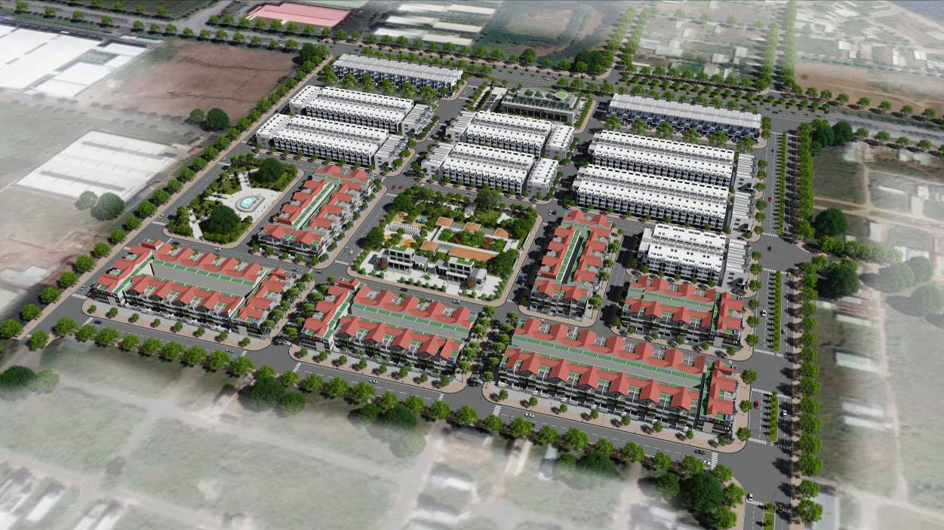

Phối cảnh tổng thể khu dân cư Long Hậu
- Tổ chức không gian kiến trúc cảnh quan toàn khu:
- Tạo lập cảnh quan khu trung tâm công cộng khang trang, đồng bộ, hiện đại, xanh và hài hòa với môi trường, cảnh quan của từng khu vực. Khuyến khích kết nối không gian mở, hạn chế xây dựng hàng rào ngăn cách công trình, tạo điều kiện cho người dân dễ dàng tiếp cận;
- Bảo vệ nghiêm khu vực cây xanh cảnh quan. Hạn chế tối đa việc san lấp kênh rạch, khai thác ưu thế sông nước để tạo lập cảnh quan khu vực công trình công cộng;
- Khuyến khích quy hoạch và trồng cây xanh tán lớn, kết hợp tổ chức các quảng trường, vườn hoa, đài phun nước, tượng đài, phù điêu, tiểu cảnh nhỏ trong các khu vực trung tâm công cộng. Trồng và chăm sóc chu đáo cây xanh đường phố kết hợp cây xanh trên các quảng trường và không gian mở cho cộng đồng để tạo lập đặc trưng của từng khu trung tâm;
- Bảo đảm việc thiết kế vỉa hè, chiếu sáng, cây xanh và bố trí các tiện ích đô thị trong khu ở mới phải đồng bộ, có đặc trưng riêng, hiện đại và thân thiện môi trường, đáp ứng tốt nhất cho các đối tượng người đi bộ, đặc biệt là người già, trẻ em, người tàn tật.
- Ngoài ra cần tuân thủ đúng theo quy chế quản lý quy hoạch kiến trúc địa phương.
a. Bố cục không gian khiến trúc cảnh quan toàn khu:
- Tổng thể không gian khu dân cư Long Hậu được phân bổ và ngăn cách bằng các đường phân vị dọc có ký hiệu từ đường số 1 – đường số 4 (LGDK 16-32,5m) và các trục đường phân vị ngang được ký hiệu từ đường số 5 – đường số 10 (LGDK 16-38m). Trong đó lấy đường số 5 (LGDK 16-38m) là đường cảnh quan chủ đạo trong tổng thể khu đất. Để cân đối không gian cảnh quan và tính đặc của khu ở định hướng không gian chọn tuyến đường số 7 (LGDK 12m) làm trục cảnh quan phụ và là tuyến giao thông kết nối chính giữa hai khu ở gồm 1 trường mầm non ở trung tâm khu ở 2 và công viên mặt nước ở đường số 1.
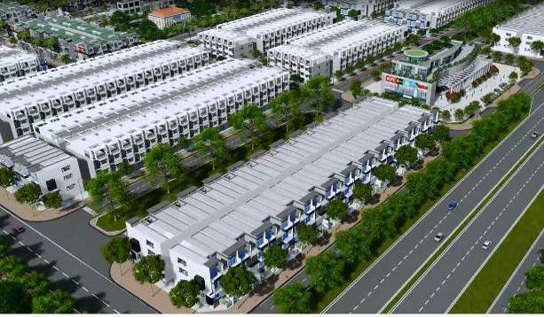

Trục đường số 5
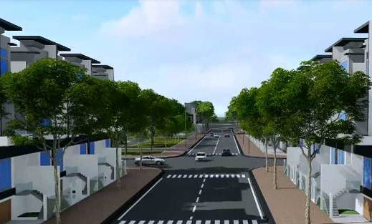

Giao lộ đường số 2 và đường số 7
- Tuy là trục giao thông cơ giới phụ nhưng tuyến đường số 7 là trục không gian cảnh quan thứ yếu cho việc kết nối khu ở nên giữa và cuối tuyến giao thông được bố trí các cụm công trình công cộng, song song đó kết hợp với không gian khu công viên hồ nước tạo thành điểm nhấn cảnh quan chính cho toàn khu vực.
- Không gian mở trong khu quy hoạch gồm 2 khu vực: 1 là khu vực công trình trường mầm non kết hợp với công trình y tế vừa là không gian mở vừa là điểm nhấn cảnh quan cho nhóm nhà ở; 2 là khu vực công viên vừa là không gian mở chính vừa là lá phổi xanh cho toàn khu dân cư.
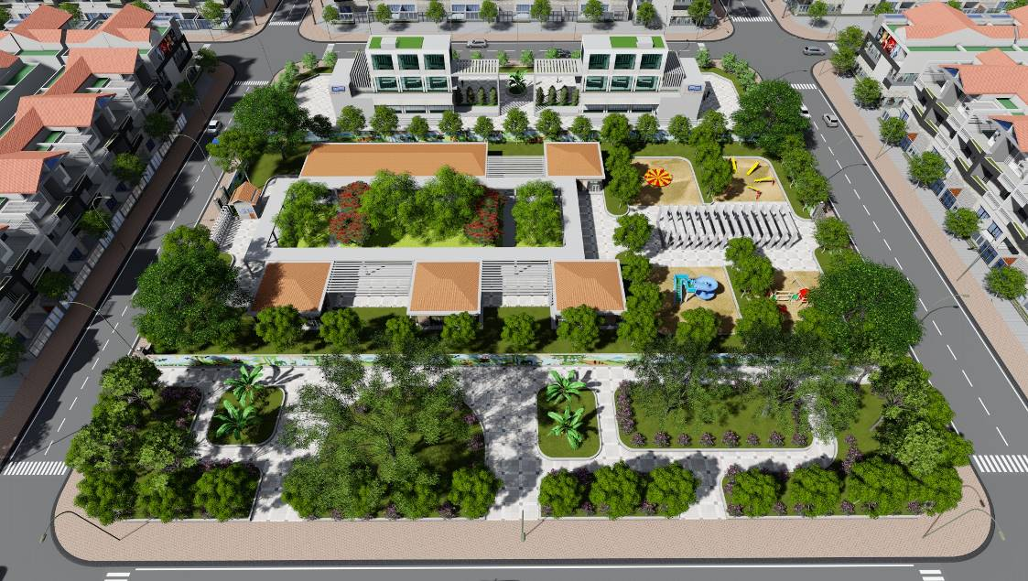
Trường mầm non
b.Tổ chức không gian kiến trúc cảnh quan cho từng dạng công trình
- Đối với cụm nhà ở: bố trí các nhóm nhà ở hợp lý, tạo thành từng cụm phân bổ chủ yếu theo hướng Bắc Nam đảm bảo tốt về môi trường vi khí hậu cho từng dãy nhà và có các tuyến đường nội bộ có lộ giới 16-20m vỉa hè rộng và khoảng cách tối đa đến các công trình phục vụ công cộng không quá 500m, khu nhà ở được quy hoạch chủ yếu phục vụ cho nhu cầu sinh sống của người dân địa phương và các khu vực lân cận và được định hướng với hai loại hình nhà gồm nhà liên kế phố (nhà ở kết hợp thương mại dịch vụ), nhà liên kế vườn.
- Dạng nhà phố (nhà ở kết hợp thương mại dịch vụ) được bố trí dọc theo các tuyến đường chính kết nối với các dự án lân cận được thiết kế có vỉa hè rộng kết hợp không chế khoảng lùi tạo ra trục không gian thương mại và cảnh quan chính nhằm tạo động lực và sức hút về kinh tế cho khu dân cư.
- Dạng nhà liên kế vườn là chủ yếu được bố trí thành từng cụm và phân bổ theo đường số 8 (đường quy hoạch LGDK: 16m); các dãy nhà xoay quanh công trình phục vụ công cộng như trường học, công viên.
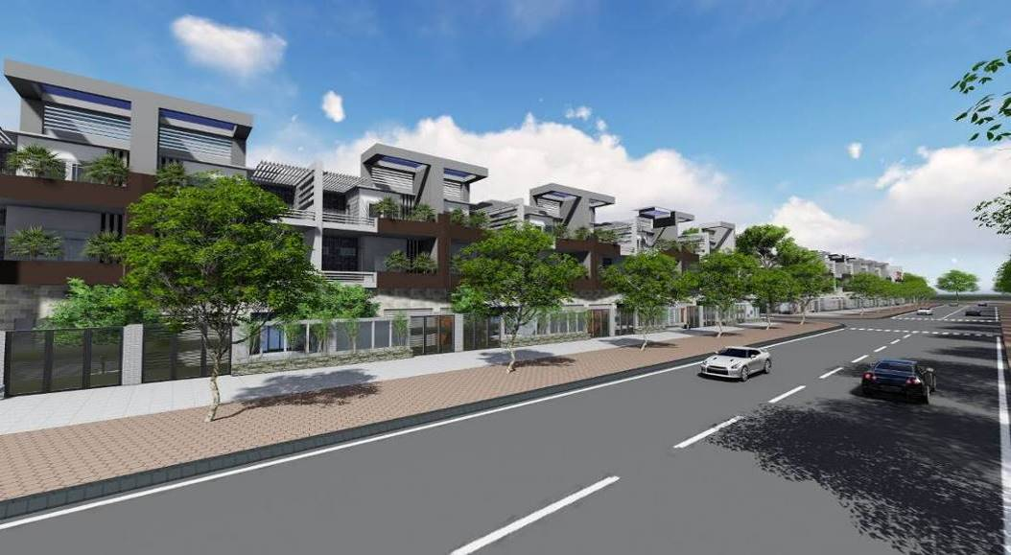
Không gian cảnh quan khu nhà ở
- Đối với các công trình công cộng, dịch vụ đô thị phục vụ khu dân cư:
- Các khu công trình dịch vụ, công cộng được bố trí ở giữa, các dãy nhà ở được bố trí xoay quanh vừa có bán kính phục vụ tốt nhất vừa tạo được không gian mở tại trung tâm các dãy nhà (mật độ xây dựng thấp) làm thay đổi hướng và tính chất cảm thụ không gian giữa các lô nhà liên tiếp. Vị trí các công trình công cộng, dịch vụ được bố trị tại các nút giao thông, điểm đấu nối với tuyến đường khu vực tạo thành các điểm cảnh quan nổi bật cho khu dân cư và khai thác tốt giá trị kinh tế, đồng thời phục vụ thuận lợi cho cả người dân trong khu vực và cả khách vãng lai.
- Tổ chức không gian kiến trúc cảnh quan công trình giáo dục và y tế
- Quy định về kiến trúc cảnh quan: Các chỉ tiêu quy hoạch xây dựng công trình cần tuân thủ quy hoạch chi tiết, thiết kế đô thị, quy chế quản lý quy hoạch kiến trúc được duyệt; phù hợp với tiêu chuẩn, quy chuẩn thiết kế; bảo đảm an toàn phòng cháy, chữa cháy; Khuyến khích phương án thiết kế để trống tầng trệt (một phần hoặc toàn bộ) làm sân chơi, bãi tập. Cây xanh trong sân trường để tạo bóng mát cần phải đảm bảo các quy chuẩn kỹ thuật về khoảng cách cây trồng, chiều cao, đường kính cây; lưu ý chọn các loại cây không độc hại, hạn chế trồng cây ăn trái, không trồng cây có gai và nhựa độc;
- Quy định về giao thông: Lối ra vào trường học cần có vịnh đậu xe, khu vực đưa đón, tập trung người bố trí trong khuôn viên đất của trường và các giải pháp tổ chức giao thông đảm bảo không gây ùn tắc khi học sinh đến trường hoặc ra về.
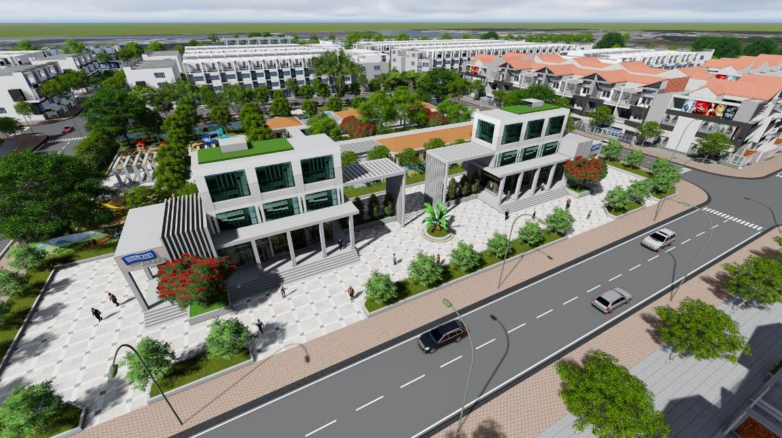
Cụm công trình giáo dục kết hợp với công trình y tế
- Cây xanh trong khu ở có hai dạng chính: dạng nhóm cây xanh, vườn hoa kết hợp công trình giáo dục, y tế; dạng cây xanh cảnh quan công viên mặt nước, kết hợp với các cây xanh trồng dọc theo các tuyến đường giao thông nội bộ được trồng theo khoảng cách 8-10m tạo thành một hệ thống cây xanh hoàn chỉnh cho toàn khu ở.
- Bên cạnh đó công trình giáo dục được bố trí gần với hướng tiếp cận ra đường giao thông đối ngoại kết hợp với công trình dịch vụ đảm bảo thuận tiện trong quy trình vận hành và tạo thành cụm công trình công cộng khu vực kết hợp với công trình công viên.
- Tổ chức không gian mở - khu công viên –TDTT, mặt nước:
- Hình thức phần chính của công viên: không gian mở phải có hình dạng thông thường như hình chữ nhật hoặc hình vuông và phải đảm bảo các yêu cầu sau:
- Không gian mở nằm tại vị trí mà phía trước có đủ vỉa hè đảm bảo khả năng tiếp cận và sử dụng thuận tiện, ít nhất 50% vỉa hè phía trước phải được thông thoáng, hạn chế bố trí các hạng mục kiến trúc phụ trợ.
- Không gian mở được bố trí dễ dàng nhìn thấy (có thể bố cây dạng diện, vừa làm điểm nhấn vừa báo hiệu không gian công cộng và vừa là hàng rào ảo để tiện trong việc quản lý an ninh), tiếp cận và đảm bảo an toàn, không có chênh lệch lớn về cao độ giữa mặt đường và không gian mở. Trường hợp sử dụng bậc thềm để kết nối mặt đường và không gian mở phải đảm bảo tiếp cận thuận tiện và an toàn, phải tổ chức lối tiếp cận không rào cản và thân thiện với người khuyết tật.
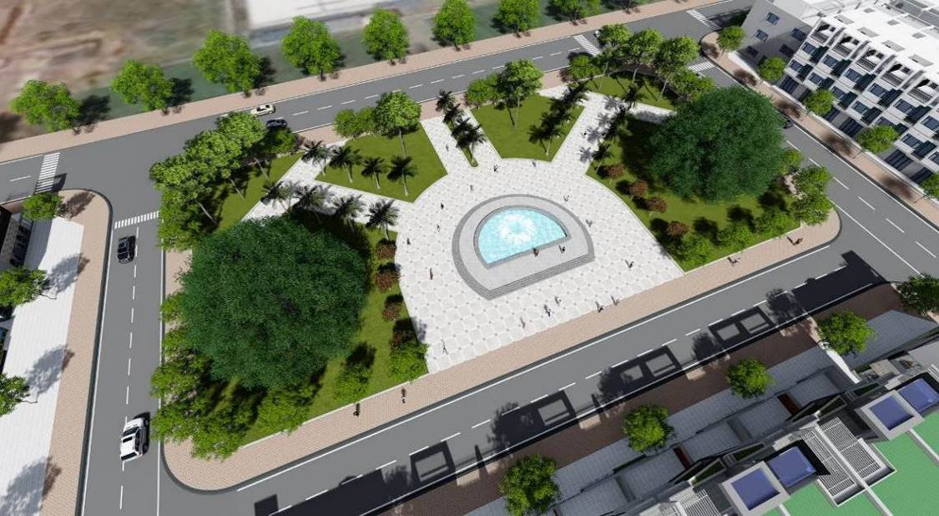
Tổ chức không gian kiến trúc cảnh quan cây xanh, mặt nước khu ở
- Tổ chức không gian kiến trúc cảnh quan công trình thương mại dịch vụ:
- Quy định về kiến trúc, cảnh quan:
- Các chỉ tiêu quy hoạch xây dựng công trình cần tuân thủ quy hoạch phân khu, quy hoạch chi tiết, thiết kế đô thị, quy chế quản lý quy hoạch kiến trúc được duyệt; phù hợp với tiêu chuẩn, quy chuẩn thiết kế; bảo đảm an toàn phòng cháy, chữa cháy;
- Kiến trúc công trình cần được thiết kế hài hòa với không gian các trục đường chính, mặt đứng các hướng đều phải được nghiên cứu đồng bộ. Hình thức kiến trúc công trình cần đa dạng, khuyến khích theo phong cách kiến trúc hiện đại, phù hợp với đặc điểm khí hậu, tập quán sinh hoạt và nếp sống văn minh đô thị;
- Ram dốc của lối vào tầng hầm lùi so với ranh lộ giới tối thiểu là 3m để đảm bảo an toàn khi ra vào;
- Khuyến khích tổ chức thảm cỏ, vườn hoa, hồ nước, tiểu cảnh, cây xanh trang trí trong sân vườn, cây xanh theo tường rào, trên sân thượng, của công trình thương mại;
- Khuyến khích bố trí các tiện ích đô thị nhỏ trong khuôn viên như ghế đá, thùng rác, vòi nước rửa tay, bảng hướng dẫn thông tin, mái che lối đi bộ tại sân vườn công cộng.
- Quy định về giao thông:
- Tổ chức vịnh đậu xe phù hợp để tiếp cận khu vực có chức năng thương mại dịch vụ, lối ra vào xe bảo đảm ảnh hưởng ít nhất tới giao thông đô thị khu vực;
- Bố trí tầng hầm và bãi để xe phù hợp quy định.

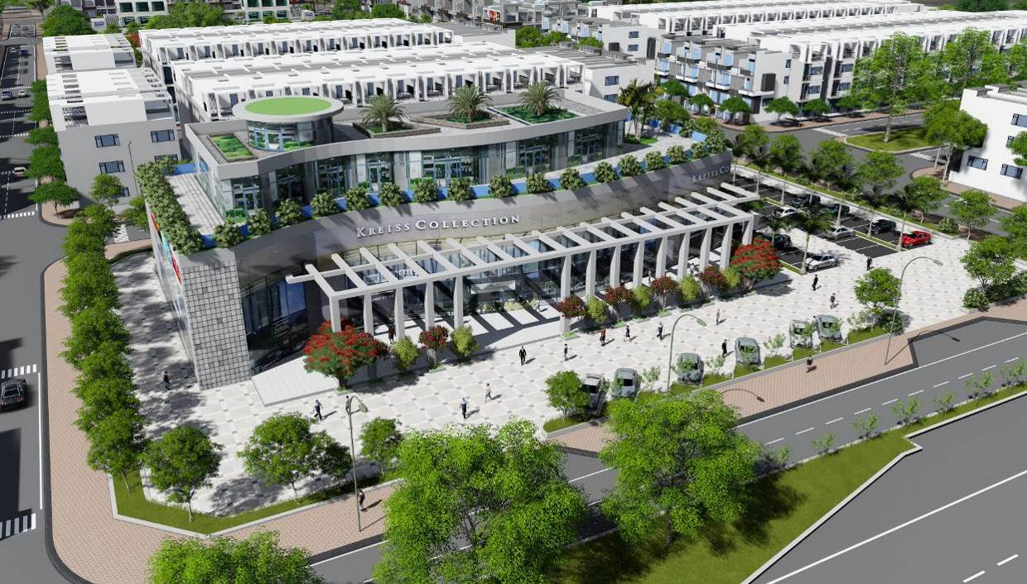

Tổ chức không gian kiến trúc cảnh quan công trình thương mại trong đơn vị ở

CHƯƠNG IV:
THIẾT KẾ ĐÔ THỊ

- CÁC CÔNG TRÌNH ĐIỂM NHẤN TRONG KHU VỰC QUY HOẠCH THEO CÁC HƯỚNG TẦM NHÌN
- CHIỀU CAO XÂY DỰNG CÔNG TRÌNH
- KHOẢNG LÙI CÔNG TRÌNH TRÊN TỪNG ĐƯỜNG PHỐ, NÚT GIAO THÔNG
- HÌNH KHỐI, MÀU SẮC, HÌNH THỨC KIẾN TRÚC CHỦ ĐẠO CỦA CÁC CÔNG TRÌNH KIẾN TRÚC
- HỆ THỐNG CÂY XANH

CÁC CÔNG TRÌNH ĐIỂM NHẤN TRONG KHU VỰC QUY HOẠCH THEO CÁC HƯỚNG TẦM NHÌN
- Xác định các công trình điểm nhấn chính trên tổng thể cấu trúc khu dân cư và mối liên kết với khu vực xung quanh

- Công trình điêm nhấn chính khu dân cư là công trình thương mại dịch vụ nằm trên tuyến giao thông trục chính kết nối với các khu lân cận để thu hút tầm nhìn

- Công trình có hình khối, màu sắc linh hoạt là công trình có chiều thấp kết hợp khoảng không gian trống và làm hướng chuyến tiếp cho không gian mặt nước khi nối tiếp vào khu dân cư bên cạnh.

- Kiến trúc, vật liệu hiện đại bê tông, kính..

- Khoảng lùi công trình lớn, có thể tổ chức hoạt động thương mại trước công trình, ngoài ra còn có lối tiếp cận và bãi giữ xe đủ đáp ứng đủ nhu cầu của khách mua sắm.

- Quy định biển quảng cáo trên công trình được quy định về chiều cao, diện tích, vị trí bố trí trên công trình, tạo sự sinh động nhưng vẫn đảm bảo tính tổng thể, không gây lộn xộn.

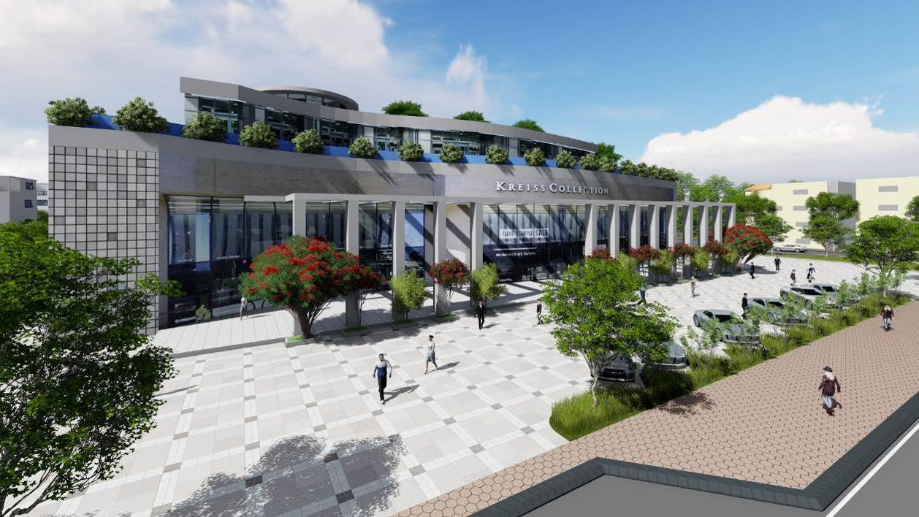

Công trình điểm nhấn chính cho khu dân cư
- Định hướng tổ chức kiến trúc cảnh quan cho các công trình điểm nhấn

- Phát triển không gian cảnh quan các công trình điểm nhấn với một trong hai hình thức: 1- chọn lựa phương án cao tầng với mật độ xây dựng thấp kết hợp mảng xanh và khu vực không gian mở bờ kênh, giải pháp chọn lựa các công trình kiến trúc sử dụng vật liệu thân thiện môi trường và hài hòa với cảnh quan tự nhiên (kiến trúc mô phỏng sinh học...) – một công trình duy nhất làm điểm nhấn chính cho toàn khu trung tâm, co thể chọn màu sắc khác biệt để làm nổi bậc; 2 - chọn lựa phương án xây dựng thấp tầng (1-3 tầng) tạo thành các công trình đồng nhất với cùng hình thức kiến trúc và vật liệu sử dụng tạo ra cụm công trình điểm nhấn trong tổng thể chung trong toàn cấu trúc khu dân cư - có thể kết hợp sân trong cây xanh mặt nước kết nối và các tuyến kênh.

- Giải pháp giảm thiểu sự lấn át của các công trình kiến trúc xung quanh và một số công trình điểm nhấn phụ khác.
- Công trình điểm nhấn là công trình hoặc cụm công trình kiến trúc có cao tầng hoặc không gian kiến trúc cảnh quan đặc trưng nổi bật: công trình điểm nhấn bằng chiều cao tạo nên sự bề thế, mang lại hiệu quả hiệu quả về thị giác, công trình điểm nhấn tạo bởi cấu trúc cụm công trình và kiến trúc cảnh quan mang lại những cảm thụ sâu hơn về đặc trưng đô thị - các công trình xung quanh phải thấp tầng, có màu sắc nhẹ, đồng nhất và mật độ xây dựng cao làm nền cho toàn thể các công trình cao tầng hoặc có thể bố trí tách lớp bào quanh công trình điểm nhấn với mảng xanh.
- Công trình điểm nhấn là công trình thấp tầng kết hợp mảng xanh thì các công trình xung quanh chọn lựa phải có dạng tầng cao trung bình và được ngăn cách với khu vực công trình điểm nhấn với các công viên đô thị tạo hướng nhìn từ xa.
*Ghi chú: Phương án đề xuất chọn công trình điểm nhấn thấp tầng kết hợp mảng xanh tạo hiệu ứng không gian mở và nổi bật.
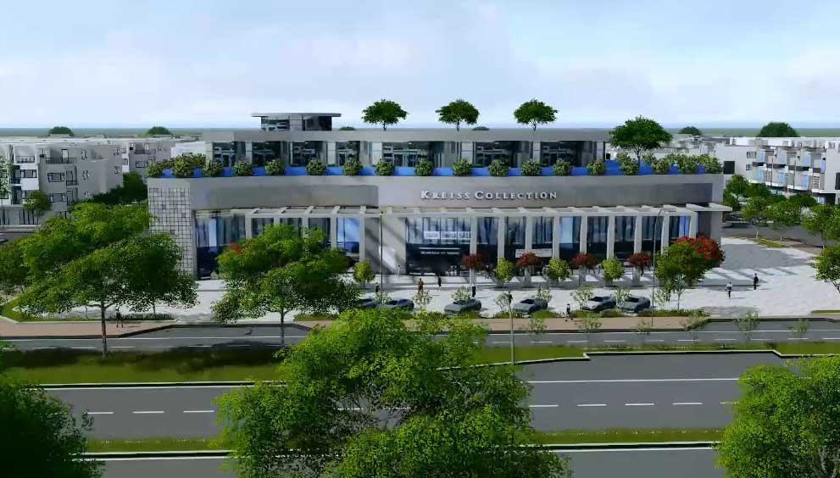

Điểm nhấn cho khu dân cư nằm trên trục đường đối ngoại của khu dân cư

CHIỀU CAO XÂY DỰNG CÔNG TRÌNH
- Mật độ xây dựng:

Mật độ xây dựng được quy định như sau:

- Đối với nhà ở riêng lẻ, nhà liên kế và nhà phố được xây dựng với mật độ ≤ 90%;

- Công trình công cộng (giáo dục, y tế, thương mại dịch vụ) được xây dựng với mật độ ≤ 40%;

- Đất công viên cây xanh được xây dựng với mật độ ≤ 5% (riêng đối với đường đi dạo thì diện tích không quá 15% tổng diện tích công viên cây xanh).

- Tầng cao tối đa công trình:

- Được quy định trong bảng chỉ tiêu Quy hoạch xây dựng trong Bản vẽ quy hoạch tổng mặt bằng sử dụng đất.

- Tầng cao: do vừa phải đảm bảo tiếp cận, vừa phải đảm bảo tính dễ nhận biết nên tùy thuộc vào loại không gian đường phố và sự tương tác với các công trình xung quanh mà bố trí các công trình có độ cao khác nhau.

- Tầng cao công trình khu quy hoạch được bố trí cụ thể như sau:
+ Khu vực dân cư: nhà ở riêng lẻ, nhà liên kế, nhà phố (thấp nhất 1 tầng, cao nhất 5 tầng).
+ Công trình thương mại, dịch vụ, y tế: thấp nhất 1 tầng, cao nhất 3 tầng.
+ Công trình hạ tầng kỹ thuật 1 tầng
*Chiều cao công trình, cao độ đỉnh mái:
+ Chiều cao công trình được tính từ cao độ vỉa hè hiện hữu ổn định (được quy định là cao độ mặt đất ± 0.000) đến cao độ chuẩn ở vị trí chỉ giới xây dựng.
+ Cao độ đỉnh mái là cao độ tính từ cao độ mặt đất theo quy hoạch được duyệt (hoặc cao độ nền vỉa hè) tới đỉnh chóp cao nhất của phần mái công trình.
+ Diện tích phần mái che cầu thang không được lớn hơn 1/2 diện tích sàn sân thượng và phải bố trí có sân trước, sân sau. Khoảng lùi phía trước cách vị trí mặt tiền sàn sân thượng tối thiểu 4m; khoảng lùi phía sau cách ranh đất mặt hậu tối thiểu 2m. Trường hợp bố trí mái che thang là mái dốc thì có thể bố trí không có khoảng lùi phía sau, nhưng phải tổ chức có mái dốc đổ về phía sau, cao độ mái tại vị trí ranh đất mặt hậu không quá 2m (tính từ sàn sân thượng).- áp dụng cho các công trình công cộng dịch vụ đô thị có kiểu dáng kiến trúc tương đồng.
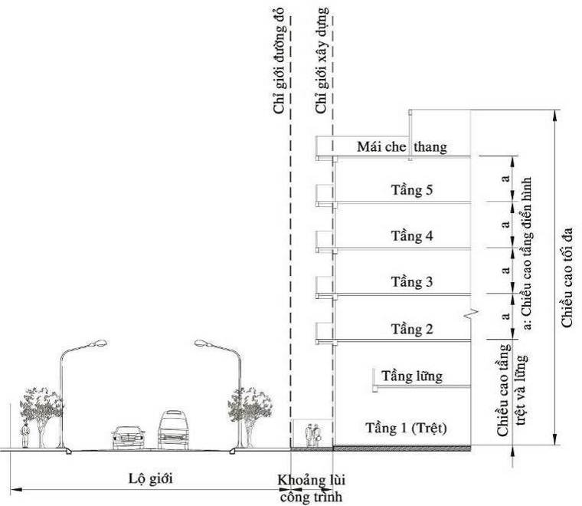
- Chiều cao công trình bố trí theo nguyên tắc chung: ưu tiên phát triển chiều cao các khu vực tiếp giáp với đường giao thông lớn, trục chính, tiếp giáp không gian thoáng như mặt nước, công viên cây xanh.

XÁC ĐỊNH CÁC CHỈ TIÊU KHỐNG CHẾ VỀ KHOẢNG LÙI:
- Quy định về chỉ giới xây dựng, khoảng lùi công trình toàn khu:
Các quy định về chỉ giới đường đỏ, chỉ giới xây dựng, đảm bảo tuân thủ theo Quy chuẩn xây dựng Việt Nam, tùy thuộc vào tổ chức không gian kiến trúc, chiều cao công trình, chiều rộng lộ giới nhằm đảm bảo các quy định về tổ chức không gian, tầm nhìn tất cả các công trình được xây dựng trên khu đất quy hoạch đảm bảo xây dựng trong giới hạn từ mép chỉ giới xây dựng của các mặt đường trở vào phía trong. Ngoại trừ các công trình kiến trúc nhỏ như kios dịch vụ, bãi xe, nhà xe có chiều cao công trình thấp (Hmax = 3,5m), nhà bảo vệ, đường đi bộ; đường dạo có thể xây dựng ra ngoài mép chỉ giới xây dựng nhưng phải đảm bảo không làm cản tầm nhìn, cản trở lưu thông trên vỉa hè, không che khuất các biển báo, tín hiệu giao thông gây nguy hiểm; không làm che khuất các chi tiết kiến trúc của công trình chính.
Không gian tạo ra từ khoảng lùi không bắt buộc phải mở ra công cộng (có thể có hàng rào). Tùy vị trí, chức năng, tầng cao tối đa của công trình mà khoảng lùi tối thiểu khối đế, khối tháp có thể được điều chỉnh sao cho phù hợp với các tuyến đường và cụ thể từng loại công trình.
Đối với các công trình có khoảng lùi nhỏ hơn 6m, cao độ nền mở ra không gian công cộng không quá 3m so với cao độ vỉa hè hoàn thiện nhằm đảm bảo tính gần gũi và liên kết tốt hơn với không gian công cộng.
a. Chỉ giới đường đỏ:
Theo hồ sơ lộ giới của quy hoạch giao thông, chỉ giới đường đỏ của hầu hết các tuyến đường đều trùng với lộ giới. Các tuyến lưu thông của khu quy hoạch có lộ giới từ 12m trở lên.
b. Chỉ giới xây dựng:
Theo hồ sơ quy hoạch của đồ án, mọi lô đất trong khu vực đều được quy định chỉ giới xây dựng công trình lùi vào so với chỉ giới đường đỏ. Trong đó:
- Tất cả các công trình được xây dựng trên khu đất quy hoạch đảm bảo xây dựng trong giới hạn từ mép chỉ giới xây dựng của các mặt đường trở vào phía trong. Ngoại trừ các công trình kiến trúc nhỏ như kios dịch vụ, bãi xe, nhà xe có chiều cao công trình thấp (Hmax = 3,5m), nhà bảo vệ, đường đi bộ; đường dạo có thể xây dựng ra ngoài mép chỉ giới xây dựng nhưng phải đảm bảo không làm cản tầm nhìn, cản trở lưu thông trên vỉa hè, không che khuất các biển báo, tín hiệu giao thông gây nguy hiểm; không làm che khuất các chi tiết kiến trúc của công trình chính.
- Đối với công trình công cộng: chỉ giới xây dựng cách lộ giới đường tối thiểu 0 - 6m.
- Đối với khu cây xanh công viên, quảng trường: chỉ giới xây dựng cách lộ giới đường tối thiểu 3m.
- Ngoài ra đối với các khu nhà ở được quy định tổng thể như sau: bao gồm khoảng lùi trước, khoảng lùi sau và chiều dài tối đa của dãy nhà (nhà liên kê, nhà phố...)
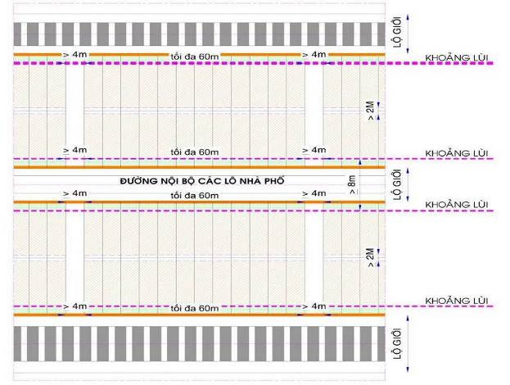
Khoảng lùi đối với dãy nhà liên kế
- Khoảng lùi đối với các công trình kiến trúc trên tuyến đường khu vực, nút giao thông:
- Trên các tuyến đường khu vực tổ chức cây xanh tán lớn tạo bóng mát trên các tuyến đường, tạo lập các không gian công cộng có cảnh quan đẹp, hài hòa theo các khoảng lùi tại vị trí các công trình công cộng có khoảng lùi tối thiểu 6m. Tổ chức các tuyến giao thông kết nối và tạo lập mới tầm nhìn đến các khu vực cảnh quan tự nhiên như sông rạch, công viên, công trình kiến trúc công cộng. Tổ chức không gian đi bộ với cảnh quan đẹp, tiện ích đô thị phong phú dọc theo hè phố các tuyến đường, tại các trung tâm giao thông công cộng;
- Kiến trúc loại hình nhà phố bảo đảm xây dựng hài hòa, đồng bộ, khuyến khích tạo được khoảng lùi tối thiểu 2m tại tầng trệt và mái đua che nắng cho người đi bộ, khuyến khích đóng góp không gian mở (không xây dựng hàng rào chắn) cho các hoạt động của cộng đồng, thiết kế cảnh quan đẹp và thân thiện.
Theo đó khoảng lùi cụ thể trên từng tuyến đường, lô phố tuân thủ được quy đinh cụ thể trong bảng sau:
STT | TÊN ĐƯỜNG | LỘ GIỚI | MẶT CẮT NGANG |  |  |  |  |  | KHOẢNG LÙI
STT | TÊN ĐƯỜNG | LỘ GIỚI | KÝ HIỆU | LỀ ĐƯỜNG |  | LÒNG ĐƯỜNG |  |  | Trái | Phải
 |  |  |  | Trái | Phải | Trái | Phân cách | Phải | Trái | Phải
STT | TÊN ĐƯỜNG | m |  | m | m | m | m | m | m | m
GIAO THÔNG ĐỐI NGOẠI
1 | ĐƯỜNG LONG HẬU - HIỆP PHƯỚC  ( LỘ ẤP 3) | 62,0 | 1-1 | 5,0 | 5,0 | 6+11 | 8+2+8 | 6+11 | 0,0 | KLXD
1 | ĐƯỜNG LONG HẬU - HIỆP PHƯỚC  ( LỘ ẤP 3) | 51,0 | 2-2 | 5,0 | 8,0 | 6+11 | 8+2 | 11,0 | 0,0 | KLXD
2 | ĐƯỜNG SỐ 1 | 24,0 | 3-3 | 6,0 | 6,0 | 6,0 |  | 6,0 | KLXD | 0-3
3 | ĐƯỜNG SỐ 4 | 32,5 | 6-6 | 6,0 | 5,0 | 9,5 | 5,0 | 7,0 | 0-3 | KLXD
8 | ĐƯỜNG SỐ 9 | 24,0 | 3-3 | 6,0 | 6,0 | 6,0 |  | 6,0 | KLXD | 3,0
GIAO THÔNG ĐỐI NỘI
1 | ĐƯỜNG SỐ 2 | 20,0 | 4-4 | 4,5 | 4,5 | 5,5 |  | 5,5 | 0-3 | 0-6
2 | ĐƯỜNG SỐ 2A | 16,0 | 5-5 | 4,0 | 4,0 | 4,0 |  | 4,0 | 0,0 | 3,0
3 | ĐƯỜNG SỐ 3 | 16,0 | 5-5 | 4,0 | 4,0 | 4,0 |  | 4,0 | 0-6 | 0-3
4 | ĐƯỜNG SỐ 3A | 16,0 | 5-5 | 4,0 | 4,0 | 4,0 |  | 4,0 | 3,0 | 0-3
5 | ĐƯỜNG SỐ 5 | 16,0 | 5-5 | 4,0 | 4,0 | 4,0 |  | 4,0 | 0,0 | 0,0
5 | ĐƯỜNG SỐ 5 | 13,0 | 7A-7A | 4,0 | 1,0 | 4,0 |  | 4,0 | 0,0 | 0,0
5 | ĐƯỜNG SỐ 5A | 13,0 | 7B - 7B | 1,0 | 4,0 | 4,0 |  | 4,0 | 0,0 | 0,0
6 | ĐƯƠNG SỐ 6 | 16,0 | 5-5 | 4,0 | 4,0 | 4,0 |  | 4,0 | 0,0 | 0,0
4 | ĐƯỜNG SỐ 7 | 20,0 | 4-4 | 4,5 | 4,5 | 5,5 |  | 5,5 | 0-3 | 0,0
7 | ĐƯƠNG SỐ 8 | 16,0 | 5-5 | 4,0 | 4,0 | 4,0 |  | 4,0 | 3,0 | 0-6
9 | ĐƯỜNG SỐ 10 | 16,0 | 5-5 | 4,0 | 4,0 | 4,0 |  | 4,0 | 3,0 | 0,0

IV.4. HÌNH KHỐI, MÀU SẮC, HÌNH THỨC KIẾN TRÚC CHỦ ĐẠO CỦA CÁC CÔNG TRÌNH KIẾN TRÚC
IV.4.1. Các yêu cầu chung
- Phát triển kiến trúc các thể loại công trình theo phương châm: thích dụng, mỹ quan, bảo vệ môi trường sinh thái và kinh tế, đáp ứng nhu cầu tinh thần và vật chất của con người, xã hội; đảm bảo tính dân tộc và tính hiện đại, quán triệt nguyên tắc phát triển bền vững, tạo lập môi trường sống tốt đẹp cho mọi người, phát huy hiệu quả tổng hợp kinh tế, xã hội và môi trường trong thiết kế, thi công và quản lý sử dụng công trình, áp dụng các tiến bộ khoa học, công nghệ trong và ngoài nước.
- Kiến trúc nhà ở phải đáp ứng mục tiêu nâng cao chất lượng môi trường cư trú, thoả mãn các yêu cầu sinh hoạt đa dạng của dân cư. Kiến trúc công cộng phải thể hiện tổng hợp các yếu tố quy hoạch, cảnh quan đô thị, văn hóa nghệ thuật.
- Hình khối và hình thức kiến trúc hiện đại, đồng bộ, phù hợp với không gian cảnh quan đô thị chung của toàn khu vực.
- Các công trình công cộng cần được thiết kế bảo đảm sử dụng năng lượng hiệu quả và thuận tiện cho người tàn tật tiếp cận theo quy định của các quy chuẩn hiện hành.
VI.4.2. Định hướng hình khối, hình thức kiến trúc chủ đạo & màu sắc công trình:
- Các công trình kiến trúc được xây dựng vững chắc, có tính thẩm mỹ cao, có thiết kế và trang thiết bị kỹ thuật tiên tiến, hiện đại đảm bảo các yêu cầu phòng cháy chữa cháy, vệ sinh môi trường, an ninh, an toàn, thuận tiện cho mọi đối tượng tham gia hoạt động kinh doanh trong khu vực. Đường nét kiến trúc mạch lạc, đơn giản, khuyến khích theo phong cách kiến trúc hiện đại nhấn mạnh đến sử dụng các vật liệu mới để đáp ứng yêu cầu công năng, phù hợp với tầm vóc của công trình.
- Các hệ thống kỹ thuật: của công trình như máy lạnh, bể nước, máy năng lượng mặt trời, đường ống kỹ thuật cần được bố trí sao cho không được nhìn thấy từ các không gian công cộng.
- Tầng hầm (nếu có) :
- Tầng hầm phải xây cách mọi ranh đất tối thiểu 1m.
- Ram dốc của lối vào tầng hầm lùi so với ranh lộ giới tối thiểu là 6m để đảm bảo an toàn khi ra vào.
- Cao độ sàn tầng trệt đối với công trình có tầng hầm không vượt quá 1,5m so với cao độ vỉa hè.
- Các công trình không được phép thiết kế, lắp đặt ống, mương xả nước mưa, nước rửa sân, nước thải sinh hoạt các loại ra vỉa hè và các tuyến đường công cộng; không được phép xây dựng và lắp đặt ram dốc, cánh cổng mở lấn ra vỉa hè công cộng.
- Trong khoảng không từ mặt vỉa hè lên tới độ cao 3,5m, mọi bộ phận của nhà đều không được nhô quá chỉ giới đường đỏ.
- Mái đón, mái hè phố: khuyến khích việc xây dựng mái hè phục vụ công cộng để tạo điều kiện thuận lợi cho người đi bộ. Mái đón, mái hè phố phải:
- Đảm bảo tuân thủ các quy định về phòng cháy chữa cháy;
- Ở độ cao cách mặt vỉa hè 3,5m trở lên và đảm bảo mỹ quan đô thị;
- Không vượt quá chỉ giới đường đỏ;
- Bên trên mái đón, mái hè phố không được sử dụng vào bất cứ mục đích gì khác (như làm ban công, sân thượng,...).
a. Hình khối, hình thức đối với các công trình kiến trúc:
Các công trình công cộng:
- Hình thức kiến trúc phải thể hiện đặc trưng của loại hình công trình mang ý nghĩa về tính chất và là điểm thu hút tầm nhìn. Hình thức kiến trúc công trình có thể mang phong cách hiện đại hoặc kết hợp với hình thức kiến trúc truyền thống, gần gũi địa phương. Các khối công trình kiến trúc phải có sự tương đồng hài hòa. Riêng khối công trình thương mại điểm nhấn chính có thể có hình thức kiến trúc khác biệt tạo sự chú ý đặc biệt. Tuy nhiên, sự tương phản phải mang lại giá trị về thẩm mỹ và không gian cho toàn khu dân cư.
- Tổ hợp mặt đứng bằng những "kết cấu cứng" để chắn nắng; gắn liền với kết cấu chịu lực và bao che thường là ô văng, các lam chắn nắng theo phương đứng và ngang. Xây tường dày, tường hộp (rỗng), sử dụng vật liệu cách nhiệt (gạch rỗng, tấm cách nhiệt, tấm 3D panel, bê tông cốt liệu khác ) cho kết cấu bao che. Thiết kế cửa hợp lý về vị trí và vật liệu. Các giải pháp này nên dựa trên nguyên lý làm giảm bức xạ và dẫn nhiệt từ bên ngoài.
- Dùng các loại vật liệu chống nóng cho mái như tấm đan, gạch lỗ, mái tôn (đối với mái bằng, bê tông), sử dụng trần giả cách nhiệt (đối với mái dốc, mái ngói). Đặc biệt lưu ý vấn đề thông gió cho khối không khí giữa hai lớp mái.

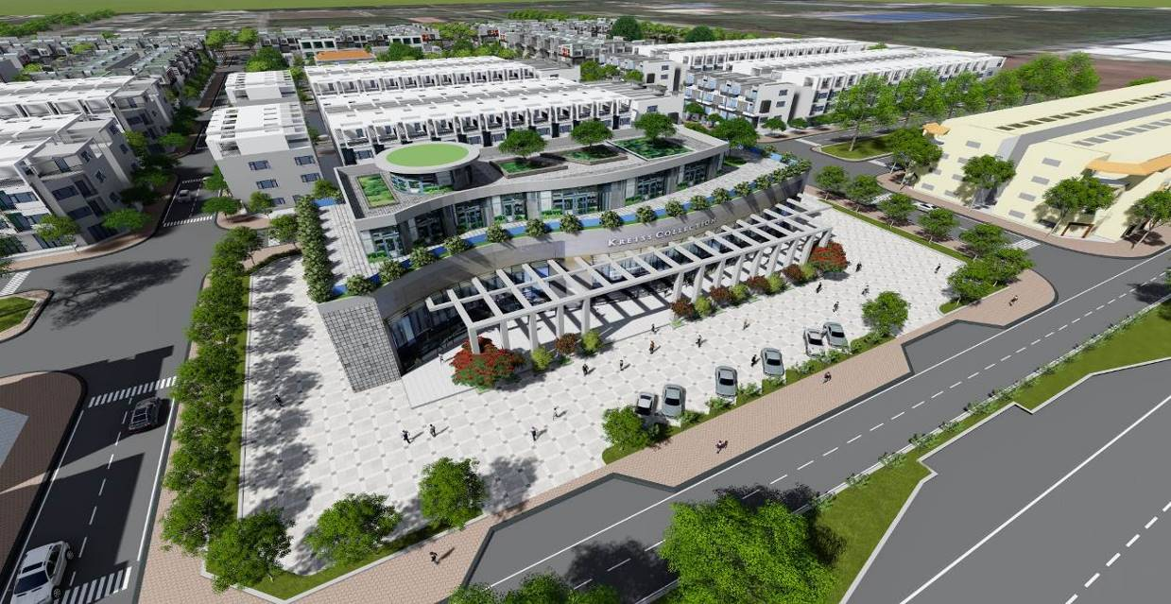

Công trình thương mại – điểm nhấn cảnh quan chính
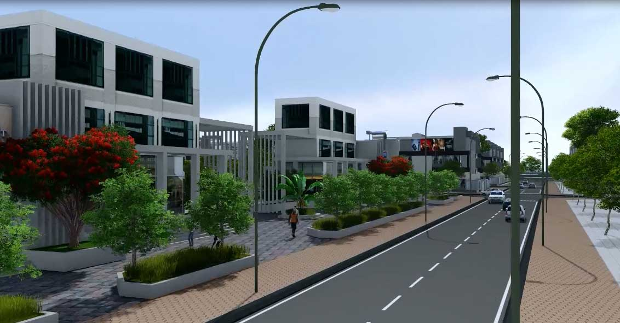

Công trình dịch vụ kết hợp bố trí trong khu công viên
- Các công trình nhà ở:
- Không sử dụng các loại hình kiến trúc lai căng, màu sắc buồn, tông lạnh.
- Hình thức mái công trình có thể sử dụng mái bằng hoặc mái ngói. Hình thức cửa, ban công, lô gia: cần có sự tương đồng, hài hòa với các công trình xung quanh. Bố trí mặt bằng hợp lý, ưu tiên các không gian chính tránh tiếp xúc với bề mặt hướng nắng
- Cốt cao độ tầng trệt và chiều cao tầng các công trình nên có sự tương đồng nhau. Tránh sự chênh lệnh cốt cao độ và chiều cao các tầng công trình quá lớn gây mất thẩm mỹ về không gian kiến trúc chung.
- Tạo những khoảng lùi, khoảng âm như sảnh, logia, khe kỹ thuật để tránh bức xạ mặt trời vào bề mặt không gian chính.
- Dùng kết cấu chắn nắng lắp rời ngoài kết cấu bao che (tường) để giảm quá trình bức xạ và dẫn nhiệt.
b. Màu sắc chủ đạo, vật liệu hoàn thiện bên ngoài các công trình kiến trúc
- Màu sắc chủ đạo các công trình kiến trúc chủ yếu là màu sáng, xanh nhạt, xám, vàng nhạt,… kết hợp với màu sắc tự nhiên của vật liệu như: kính, gạch gốm, đá hoa cương, đá chẻ,…
- Không sử dụng màu phản quang cho công trình nhà ở (trừ công trình điểm nhấn), màu sậm, tối, màu sắc sặc sỡ, lòe loẹt.
Khuyến khích sử dụng tối đa 03 màu cho mặt tiền ngoài công trình gồm màu chủ đạo, màu phụ và các màu làm điểm nhấn cho các chi tiết tạo hiệu quả thẩm mỹ.
- Vật liệu sử dụng có tính bề vững và kinh tế, chịu đựng tốt điều kiện thời tiết. Sử dụng vật liệu địa phương, khuyến khích sử dụng các vật liệu thân thiện với môi trường.
- Không sử dụng các loại gạch xây bằng đất nung.
c. Đối với Vỉa hè (hè phố):
Việc thiết kế và xây dựng hè phố phải phù hợp với quy hoạch, quy chuẩn và tiêu chuẩn hiện hành.
Thiết kế vỉa hè (hè phố):
- Thiết kế vỉa hè cần gắn kết mật thiết với chức năng của trục đường, tổ chức giao thông công cộng, lối băng qua đường, các không gian mở - công viên, khoảng lùi của công trình công cộng và thương mại dịch vụ.
- Hè phố hay vỉa hè cần được thiết kế để tạo thuận lợi cho người đi bộ với các yêu cầu sau đây:
- Bề mặt vỉa hè cần được lát bằng phẳng, liên tục, bảo đảm an toàn cho người đi bộ; đặc biệt quan tâm đến người tàn tật, tránh việc tạo cao độ khác nhau trên vỉa hè;
- Giảm tối đa các lối ra vào các công trình, ảnh hưởng đến sự liên tục của vỉa hè. Trong trường hợp cần thiết phải tạo lối ra vào, cần thiết kế ram dốc để bảo đảm sự liên tục trên vỉa hè đoạn qua lối ra vào, độ dốc của ram dốc không quá 8%;
- Không cho phép mọi kết cấu kiến trúc của các công trình nhô ra không gian vỉa hè trong khoảng cao độ 3,5m trở xuống;
- Đối với vỉa hè có chiều rộng trên 3m trên các tuyến đường có công trình thương mại dịch vụ, khuyến khích các công trình bố trí mái đua với độ vươn 2m và cao độ 3,6m so với vỉa hè;
- Tại các góc giao lộ, cần tạo ram dốc chuyển tiếp liên tục với vạch sơn băng qua đường (chênh lệch cao độ nhỏ hơn 5cm);
- Trên vạch sơn băng qua đường, phải bảo đảm mặt phẳng liên tục bằng chiều rộng của vạch sơn (chênh lệch cao độ nhỏ hơn 5cm);
- Cao độ vỉa hè không cao quá 12,5cm tính từ rãnh thoát nước với thiết kế và vật liệu đồng nhất. Nếu có chênh lệch chiều cao với vỉa hè lân cận thì phải tạo độ dốc không quá 8% ở vỉa hè lân cận đó. Đối với các trục đường đi bộ kết hợp với quảng trường đa chức năng, vỉa hè có thể cao bằng lòng đường, chỉ sử dụng chất liệu hoàn thiện để phân biệt kết hợp giải pháp thoát nước mặt và tổ chức giao thông phù hợp;
- Xây dựng đồng bộ hệ thống nắp hố ga của hệ thống thoát nước, điện, thông tin liên lạc, hoa văn bảo vệ và trang trí gốc cây xanh phù hợp với nhu cầu sử dụng và mỹ quan khu dân cư;
Chất liệu của vỉa hè:
- Chất liệu xây dựng vỉa hè phải bảo đảm tuân thủ quy chuẩn, tiêu chuẩn và các nội dung sau:
- Bảo đảm chất lượng kết cấu vỉa hè phải bền vững, ít bị mài mòn, trầy xước và bám rêu;
- Sử dụng vật liệu vỉa hè có độ nhám, giảm trơn trượt, đặc biệt tại các khu vực có độ dốc lớn;
- Khuyến khích sử dụng vật liệu thân thiện với môi trường, đặc biệt là các loại gạch không nung, vật liệu có sẵn ở địa phương;
- Khuyến khích sử dụng vật liệu cho phép nước mưa thẩm thấu xuống tầng nước ngầm;
- Thiết kế vỉa hè cần bố trí vật liệu có bề mặt đặc biệt tại các tuyến và khu vực có người tàn tật, đặc biệt là người khiếm thị;
Màu sắc của vỉa hè:
- Màu sắc của vỉa hè cần tươi sáng, hài hòa với cảnh quan đô thị, tránh sử dụng màu quá đậm, sặc sỡ;
- Khuyến khích gạch lát vỉa hè có họa tiết mang đặc trưng văn hóa của từng khu vực, theo hướng hiện đại;
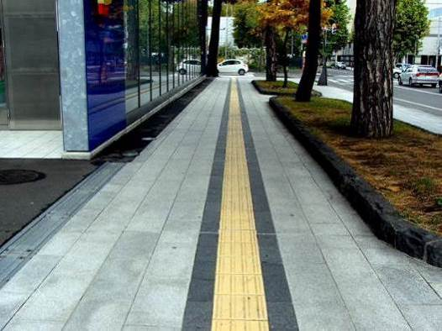 | 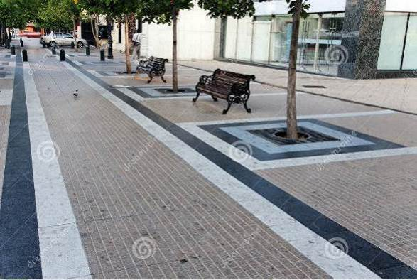
(Hình minh họa: Nguồn internet)
Chiếu sáng vỉa hè:
- Chiếu sáng vỉa hè cần phù hợp với quy chuẩn, tiêu chuẩn xây dựng;
- Chiếu sáng vỉa hè cần tập trung những khu vực đông người như công trình công cộng, công viên, công trình thương mại;
Lưu ý chiếu sáng các khu vực bến xe buýt, bến đỗ của đường sắt đô thị, khu vực có góc khuất, khu vực giao lộ bố trí vạch sơn băng qua đường, khu vực có ghế ngồi, biển hướng dẫn thông tin, vườn hoa, cây cảnh, lối ra vào xe cơ giới, vịnh đậu xe.

IV.5. HỆ THỐNG CÂY XANH
- Cây xanh trong khu ở có hai dạng chính: dạng nhóm cây xanh, vườn hoa kết hợp công trình giáo dục; dạng cây xanh cảnh quan mặt nước, kết hợp với các cây xanh trồng dọc theo các tuyến đường giao thông nội bộ được trồng theo khoảng cách 8-10m tạo thành một hệ thống cây xanh hoàn chỉnh cho toàn khu ở.
- Xây dựng mới, duy trì và nâng cấp cây xanh trên các trục đường, các mảng xanh tại các nút giao, đảo giao thông, tăng cường cảnh quan đô thị tại các đầu mối giao thông;
- Hạn chế các loại hình quảng cáo trong khu vực công viên, cây xanh cảnh quan, cây xanh hè phố. Việc xây dựng, lắp đặt mọi hình thức quảng cáo trong các khu vực trên phải được phép của cơ quan có thẩm quyền.
a. Khu công viên:
Tổ chức lập quy hoạch phục vụ bảo vệ và khai thác có hiệu quả các khu cây xanh cảnh quan có hiệu quả;
Quản lý chặt chẽ quỹ đất cây xanh cảnh quan, bảo đảm sử dụng đúng mục đích, không phát triển thêm đất dân cư chưa được phép; không xây dựng các công trình kiến trúc không đúng chức năng trong khu cây xanh cảnh quan;
Tổ chức khai thác các khu cây xanh cảnh quan phục vụ vui chơi giải trí của người dân theo dự án và có quy hoạch chi tiết được duyệt;
Khuyến khích chăm sóc, bảo vệ, trồng mới cây xanh, đặc biệt là cây xanh tán lớn, cây xanh có giá trị môi trường, cảnh quan, cây xanh đặc trưng của khu vực.
Xây dựng, duy trì và nâng cấp mảng xanh, công viên cảnh quan dọc các hành lang kênh, rạch, tạo thành một hệ thống mảng xanh liên hoàn các công viên quy mô nhỏ để kết hợp hài hòa với hệ sinh thái, cảnh quan mặt nước điểm vui chơi giải trí, không gian sinh hoạt chung của cộng đồng dân cư;
Xây dựng, duy trì và nâng cấp các công viên, vườn hoa kết hợp hài hòa với sân tập thể dục thể thao với tỷ lệ hợp lý, đảm bảo chỉ tiêu cây xanh trên người phù hợp với các đồ án quy hoạch chi tiết, quy hoạch phân khu được phê duyệt;
Tăng cường chiếu sáng các khu công viên bảo đảm an ninh và mỹ quan đô thị;
Tăng cường kết nối giao thông đối với các khu công viên như kết nối các tuyến đường đi bộ.

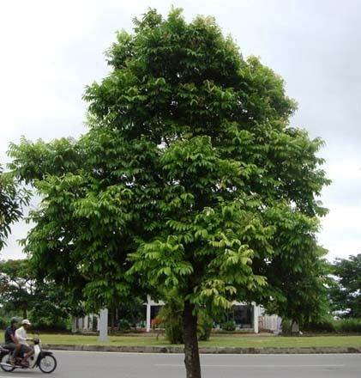 | 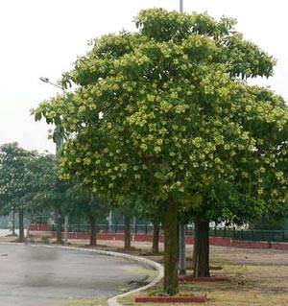
Cây tán lớn cho các trục đường
- Cây xanh đường phố:
- Việc bố trí cây xanh đường phố phải tuân thủ quy hoạch, quy chuẩn và tiêu chuẩn và các quy định về quản lý công viên và cây xanh đô thị trên địa bàn xã Long Hậu;
- Việc bố trí các công trình ngầm bao gồm đường ống - hào kỹ thuật, các tuyến cáp kỹ thuật phải được tính toán để phù hợp với việc trồng cây xanh đô thị tán lớn, rễ sâu.
- Cây xanh trên giải phân cách:
- Trên giải phân cách giữa các làn đường có chiều rộng trên 2m, trường hợp không bị hạn chế bởi các tuyến hạ tầng ngầm hoặc nổi, cần thiết kế trồng cây xanh bóng mát tán lớn, rễ cọc. Tầng thấp trồng cây cỏ, hoa trang trí.
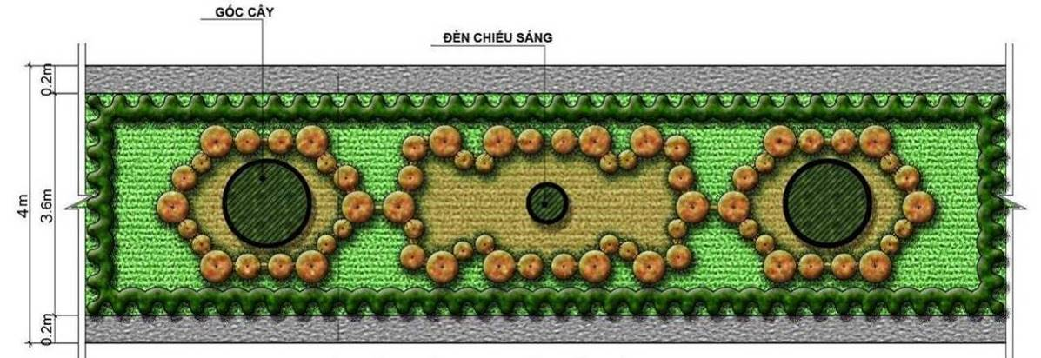
Mặt bằng bố trí cây xanh dãy phân cách – hình minh họa
- Cây xanh trên vỉa hè:
- Trên vỉa hè các tuyến đường, lựa chọn các loại cây trung tán, rễ cọc, tán cây thưa, hài hòa với không gian đô thị của từng trục đường;
- Khoảng cách cây trồng phù hợp với từng loại cây và với tổ chức kiến trúc đô thị hai bên đường;
- Tại những khu vực công trình lớn, hàng rào dài theo vỉa hè, bố trí các bồn cỏ, hoa kết nối để tăng cường cảnh quan đường phố.
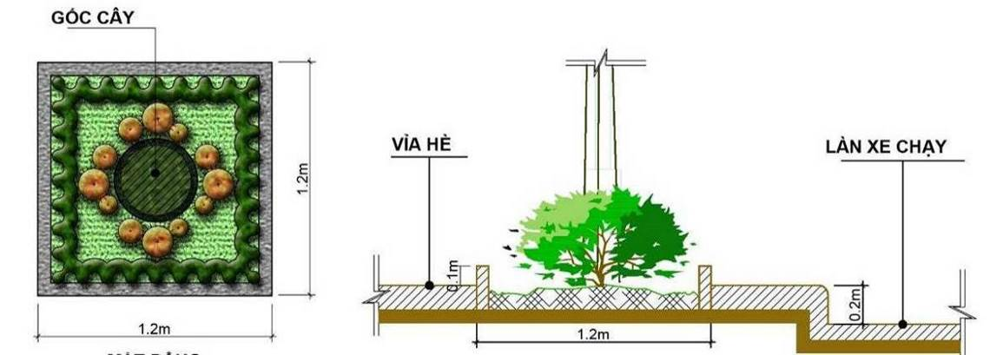
Mặt bằng gốc cây trên vỉa hè | Mặt cắt bố trí bồn hoa trên vỉa hè
- Thiết kế nắp đan bồn cây đẹp, phẳng, bằng vật liệu bền vững để tạo điều kiện thuận lợi cho người đi bộ. Thiết kế lắp đặt khung bảo vệ cây bền vững và mỹ quan, hài hòa với thiết kế chung của vỉa hè;
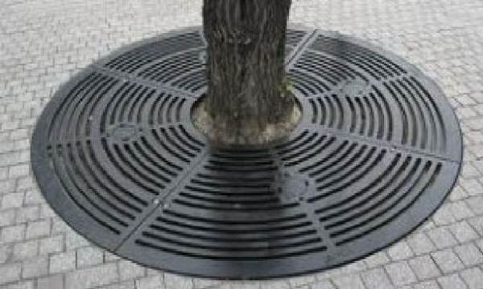 | 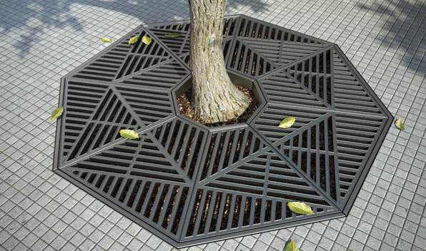
(Hình minh họa: Nguồn internet)

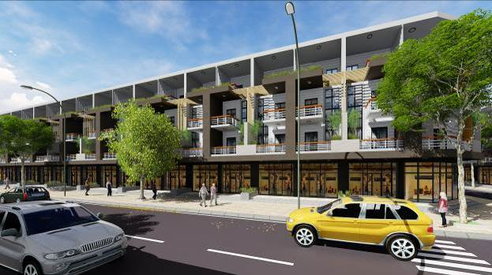
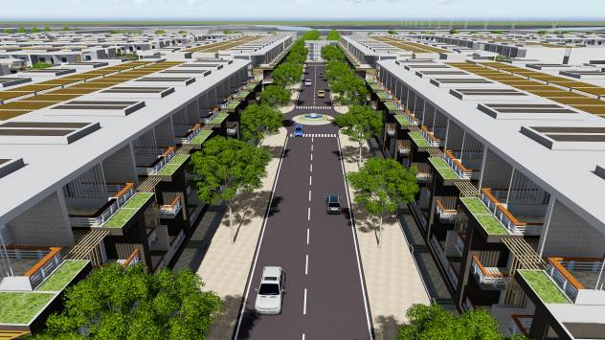
Tổ chức cây xanh ven trục đường các khu ở
- Cây xanh khu công trình công cộng, dịch vụ đô thị phục vụ khu dân cư
- Khuyến khích trồng cây xanh trong sân trường, xung quanh khoảng cách ly, giáp hàng rào và khu vực cổng. Trồng cây xanh không che khuất biển hiệu, biển báo khu vực trường học.
- Tăng cường diện tích công viên cây xanh trong các khu công cộng, công trình ở kết hợp thương mại dịch vụ từ việc chỉnh trang đô thị, chuyển đổi một phần các khu đất sản xuất công nghiệp trong khu vực nội thành hiện hữu;
- Vị trí:
- Hành lang thương mại dịch vụ
- Hành lang kết nối đi bộ (đối với các trục đường thương mại)
- Không gian mở trong nội bộ các ô phố
- Nhận xét: Không gian mở dọc các trục đường là nơi diễn ra các hoạt động cộng đồng của người dân ở nhiều thời điểm trong ngày, là không gian thân thiện để mọi người gặp gỡ, giao lưu, mua sắm, ăn uống đồng thời có chức năng làm điểm nhấn, báo hiệu không gian công cộng và kết nối hoặc làm đa dạng hệ thống không gian đô thị.
- Mặt nước trong khu quy hoạch:
- Nhằm hướng tới một đô thị bền vững với địa hình tự nhiên nên hệ thống có mặt nước được thiết kế kết hợp với mảng xanh cảnh quan vừa tiết kiệm diện tích xây dựng đất vừa giúp đô thị thích ứng với biến đổi khí hậu.
- Trong các khu công viên, quảng trường bố trí thêm hồ cảnh quan, hồ nước trang trí, vòi phun nước nghệ thuật làm sinh động các không gian sinh hoạt công cộng. Đặc biệt cần chú trọng không gian kiến trúc cảnh quan kết hợp giữa tự nhiên và nhân tạo của khu vực công viên dọc bờ kênh đào kết hợp với quảng trường hành chính, cần chú ý tỷ lệ giữa mặt nước và phần công trình xây dựng để có được tỷ lệ hài hòa, cân đối và sinh động khi tận dụng và khai thác sử dụng hiệu quả cảnh quan mặt nước tự nhiên hay nhân tạo.

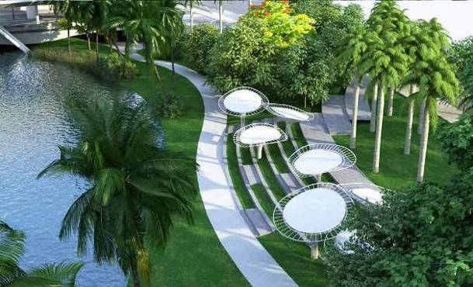 | 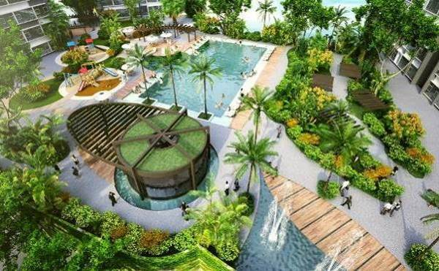
Mặt nước kết hợp công viên – hình minh họa (nguồn internet)

CHƯƠNG V:
QUY HOẠCH HỆ THỐNG
HẠ TẦNG KỸ THUẬT

- QUY HOẠCH GIAO THÔNG
- QUY HOẠCH CAO ĐỘ NỀN VÀ THOÁT NƯỚC MẶT
- QUY HOẠCH CẤP NƯỚC
- QUY HOẠCH THOÁT NƯỚC THẢI VÀ XỬ LÝ CHẤT THẢI RẮN
- QUY HOẠCH CẤP ĐIỆN
- QUY HOẠCH HỆ THỐNG THÔNG TIN LIÊN LẠC
- ĐÁNH GIÁ MÔI TRƯỜNG CHIẾN LƯỢC
- QUY HOẠCH GIAO THÔNG
- Cơ sở thiết kế:
Định hướng quy hoạch giao thông khu dân cư xã Long Hậu, huyện Cần Giuộc, tỉnh Long An dựa trên các tài liệu sau:
- Quy chuẩn xây dựng Việt Nam về quy hoạch xây dựng: QCXDVN01: 2008/BXD;
- Quy chuẩn kỹ thuật quốc gia các công trình hạ tầng kỹ thuật: QCXD07: 2016/BXD;
- Đường đô thị - Yêu cầu thiết kế _TCXDVN 104-2007.
- Bản đồ quy hoạch sử dụng đất, kiến trúc cảnh quan tỷ lệ 1/500...
- Bản đồ đánh giá hiện trạng hạ tầng kỹ thuật và vệ sinh môi trường.
- Nội dung quy hoạch trước điều chỉnh:
- Tim đường số 9 cách tim đường theo quy hoạch mới khoảng 9,5m về phía Bắc.
- Theo quy hoạch chi tiết đã phê duyệt, lô I và P là đất cây xanh, không có đường số 10 cắt qua lô đất.
- Lộ giới đường số 4: 24m.
- Chỉ giới xây dựng của các lô L, M, N, I , P quy định phù hợp với cơ cấu sử dụng đất theo quy hoạch chi tiết đã phê duyệt.
- Giải pháp quy hoạch điều chỉnh:
- Quy hoạch mạng lưới đường giao thông tổng thể phù hợp với định hướng quy hoạch vủng huyện Cần Giuộc. Đối với các tuyến đường chính đã được định hướng trong cấu trúc tổng thể như: Lộ Ấp 3, đường số 1 được nâng cấp và mở rộng lộ giới từ 24-62m. Bên cạnh đó, xây dựng hoàn thiện các tuyến đường khu vực và đường nội bộ, hiện tại là đường cấp phối đá dăm chưa xác định được lộ giới rõ ràng, để bổ sung hoàn chỉnh mạng lưới đường nhằm kết nối thuận tiện các khu chức năng và các khu vực lân cận. Dự kiến mặt cắt ngang các tuyến đường như sau:
  - Tuyến đường đối ngoại : dự kiến 3-10 làn xe, lộ giới 24-62 m;
  - Tuyến đường đối nội : dự kiến 2-4 làn xe, lộ giới 13 - 20 m;
- Mạng lưới đường giao thông đối ngoại: đảm bảo kết nối thuận lợi với mạng lưới đường chính theo đúng quy hoạch vùng huyện Cần Giuộc. Định hình cấu trúc khung giao thông tổng thể toàn khu, làm nền tảng cho việc hình thành và phát triển mạng lưới đường giao thông nội bộ, giúp liên hệ thuận lợi giữa khu vực với các khu chức năng công cộng, khu công nghiệp và các khu ở khác trong xã Long Hậu cũng như trong vùng huyện Cần Giuộc và với Thành phố Hồ Chí Minh. Cụ thể, mạng lưới đường giao thông khu vực được tổ chức như sau:
  - Lộ Ấp 3 là động lực cho sự hình thành và phát triển của khu vực, kết nối khu vực với hệ thống giao thông trên toàn huyện Cần Giuộc, và với thành phố Hồ Chí Minh. Lộ giới đường 51m-62m; vỉa hè 5-8m; lòng đường chính rộng 24m; lòng đường song hành rộng 6m; dải phân cách giữa đường chính và phần đường song hành rộng 8m; (mặt cắt 1-1, 2-2). Trong ranh khu dân cư là 1 phần đường song hành và vỉa hè rộng 5m.
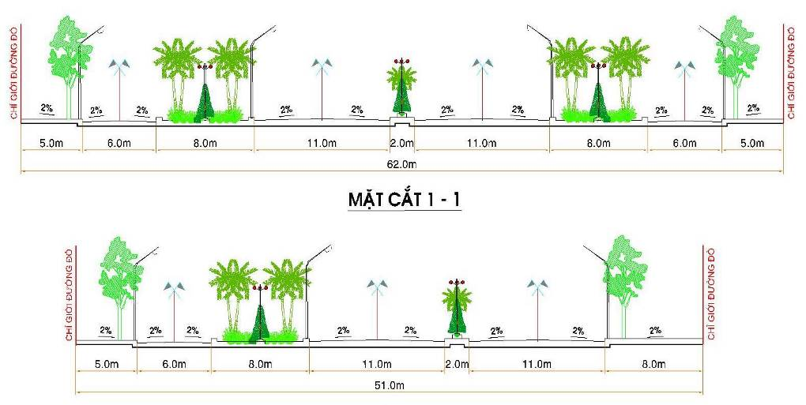
  - Đường số 1, đường số 4, đường số 9 là trục xương sống của khu vực, giúp kết nối khu vực với các khu dân cư, khu công nghiệp, các khu công cộng,… lân cận. Lộ giới đường 24 – 32,5m (mặt cắt 3-3, 6-6). Đường số 4 còn là trục cảnh quan của khu vực.
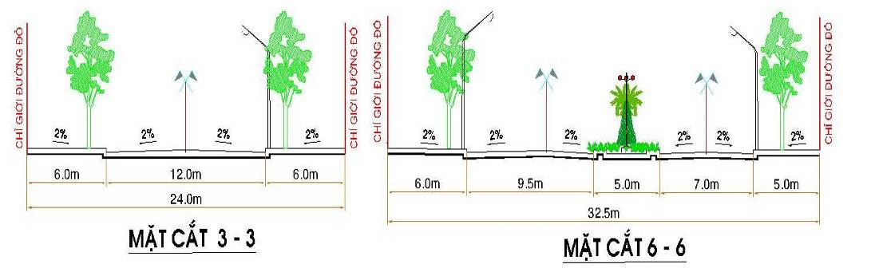
- Mạng lưới đường giao thông đối nội: được hình thành và phát triển dựa trên hai trục đường xương sống. Các tuyến đường nội bộ tạo thành mạng lưới ô cờ, với khả năng tiếp cận cao, linh hoạt và kết nối nhanh chóng tới các tuyến đường giao thông khu vực, rất thuận tiện cho việc lưu thông xe cộ. Các tuyến đường số 2, đường số 2A, đường số 3, đường số 3A, đường số 5, đường 5A, đường số 6, đường số 7, đường số 8, đường số 10, giúp giao thông được liền mạch giữa các khu chức năng. Tuyến đường số 5 còn có chức năng tạo cảnh quan, điểm nhấn cho khu vực. Các tuyến đường này có lộ giới từ 13-20m, (mặt cắt 4-4, 5-5, 7A-7A, 7B-7B).
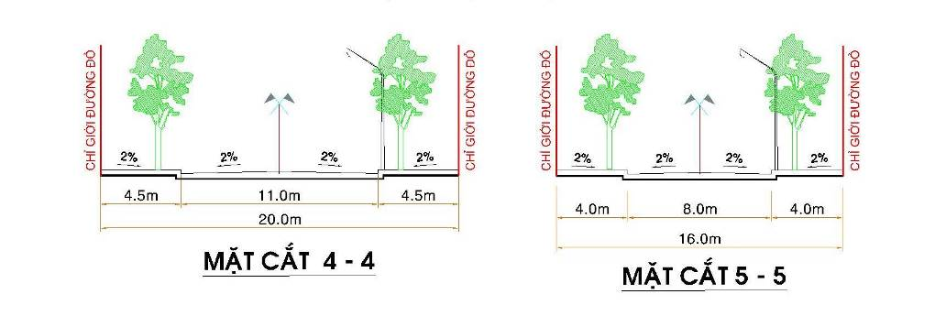
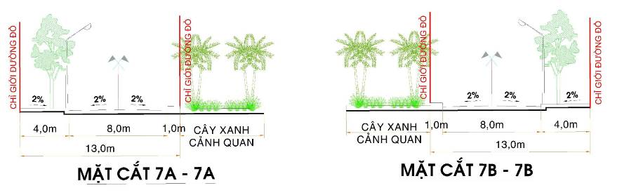
- Lộ giới và chiều dài các tuyến đường giao thông khu vực và nội bộ được thể hiện cụ thể trong bảng thống kê giao thông dưới đây:
STT | TÊN ĐƯỜNG | LỘ GIỚI | CHIỀU DÀI | MẶT CẮT NGANG |  |  |  |  |  | DIỆN TÍCH
 |  |  |  | KÝ HIỆU | LỀ ĐƯỜNG |  | LÒNG ĐƯỜNG |  |  | LỀ ĐƯỜNG | LÒNG ĐƯỜNG | TỔNG
 |  |  |  |  | Trái | Phải | Trái | Phân cách | Phải | LỀ ĐƯỜNG | LÒNG ĐƯỜNG | TỔNG
STT | TÊN ĐƯỜNG | m | m |  | m | m | m | m | m | m² | m² | m²
GIAO THÔNG ĐỐI NGOẠI |  |  | 1.558,5 |  |  |  |  |  |  | 8.952,0 | 8.671,1 | 17.623,1
1 | ĐƯỜNG LONG HẬU - HIỆP PHƯỚC ( LỘ ẤP 3) | 62,0 | 144,0 | 1-1 | 5,0 | 5,0 | 6+11 | 8+2+8 | 6+11 | 720,0 | 604,8 | 1.324,8
1 | ĐƯỜNG LONG HẬU - HIỆP PHƯỚC ( LỘ ẤP 3) | 51,0 | 255,0 | 2-2 | 5,0 | 8,0 | 6+11 | 8+2 | 11,0 | 1.275,0 | 1.109,3 | 2.384,3
2 | ĐƯỜNG SỐ 1 | 24,0 | 386,4 | 3-3 | 6,0 | 6,0 | 6,0 |  | 6,0 | 2.318,4 | 2.318,4 | 4.636,8
3 | ĐƯỜNG SỐ 4 | 32,5 | 368,4 | 6-6 | 6,0 | 5,0 | 9,5 | 5,0 | 7,0 | 2.210,4 | 2.210,4 | 4.420,8
8 | ĐƯỜNG SỐ 9 | 24,0 | 404,7 | 3-3 | 6,0 | 6,0 | 6,0 |  | 6,0 | 2.428,2 | 2.428,2 | 4.856,4
GIAO THÔNG ĐỐI NỘI |  |  | 2.966,4 |  |  |  |  |  |  | 22.808,7 | 26.073,9 | 48.882,6
1 | ĐƯỜNG SỐ 2 | 20,0 | 379,2 | 4-4 | 4,5 | 4,5 | 5,5 |  | 5,5 | 3.412,8 | 4.171,2 | 7.584,0
2 | ĐƯỜNG SỐ 2A | 16,0 | 115,7 | 5-5 | 4,0 | 4,0 | 4,0 |  | 4,0 | 925,6 | 925,6 | 1.851,2
3 | ĐƯỜNG SỐ 3 | 16,0 | 374,5 | 5-5 | 4,0 | 4,0 | 4,0 |  | 4,0 | 2.996,0 | 2.996,0 | 5.992,0
4 | ĐƯỜNG SỐ 3A | 16,0 | 115,5 | 5-5 | 4,0 | 4,0 | 4,0 |  | 4,0 | 924,0 | 924,0 | 1.848,0
5 | ĐƯỜNG SỐ 5 | 16,0 | 116,0 | 5-5 | 4,0 | 4,0 | 4,0 |  | 4,0 | 928,0 | 928,0 | 1.856,0
5 | ĐƯỜNG SỐ 5 | 13,0 | 284,1 | 7A-7A | 4,0 | 1,0 | 4,0 |  | 4,0 | 1.420,5 | 2.272,8 | 3.693,3
5 | ĐƯỜNG SỐ 5A | 13,0 | 283,7 | 7B - 7B | 1,0 | 4,0 | 4,0 |  | 4,0 | 1.418,5 | 2.269,6 | 3.688,1
6 | ĐƯƠNG SỐ 6 | 16,0 | 400,9 | 5-5 | 4,0 | 4,0 | 4,0 |  | 4,0 | 3.207,2 | 3.207,2 | 6.414,4
4 | ĐƯỜNG SỐ 7 | 20,0 | 401,7 | 4-4 | 4,5 | 4,5 | 5,5 |  | 5,5 | 3.615,3 | 4.418,7 | 8.034,0
7 | ĐƯƠNG SỐ 8 | 16,0 | 403,5 | 5-5 | 4,0 | 4,0 | 4,0 |  | 4,0 | 3.228,0 | 3.228,0 | 6.456,0
9 | ĐƯỜNG SỐ 10 | 16,0 | 91,6 | 5-5 | 4,0 | 4,0 | 4,0 |  | 4,0 | 732,8 | 732,8 | 1.465,6
 | TỔNG |  | 4.524,9 |  |  |  |  |  |  | 31.760,7 | 34.745,0 | 66.505,7
Diện tích thống kê các đường giao thông |  |  |  |  |  |  |  |  |  |  | 66.505,7 | m²
Diện tích giao thông vị trí các ngã giao nhau, góc vạt |  |  |  |  |  |  |  |  |  |  | 5.412,1 | m²
DIỆN TÍCH ĐƯỜNG GIAO THÔNG TOÀN KHU |  |  |  |  |  |  |  |  |  |  | 61.093,5 | m²
DiỆN TÍCH BÃI XE |  |  |  |  |  |  |  |  |  |  | 1.197,4 | m²
DIỆN TÍCH ĐẤT GIAO THÔNG TOÀN KHU |  |  |  |  |  |  |  |  |  |  | 62.290,9 | m²
  - Các yếu tố kỹ thuật:
- Quy hoạch giao thông khu dân cư xã Long Hậu đạt những chỉ tiêu kĩ thuật chính như sau:
CÁC CHỈ TIÊU KINH TẾ KỸ THUẬT CHÍNH
- Diện tích xây dựng toàn khu quy hoạch là : | 151.807,8 | m²
- Diện tích giao thông toàn khu là : | 62.290,9 | m²
- Tỷ lệ đất giao thông: | 41,03 | %
- Tổng chiều dài mạng lưới đường giao thông: | 4.524,90 | m
- Mật độ mạng lưới đường: | 29,81 | km/km²
- Nút giao thông: Các nút giao thông giao cắt ngang cùng mức với các bán kính bó vỉa tuỳ theo vị trí giao lộ. Giao lộ chính: Rmin = 8m;
- Các yếu tố kỹ thuật khác: các tuyến đường được nâng cấp, mở rộng và xây dựng mới với kết cấu bê tông nhựa.
- Kinh phí:

Tổng kinh phí xây dựng hạng mục giao thông được ước tính trong bảng thống kê sau:
STT | HẠNG MỤC | KHỐI LƯỢNG | ĐƠN GIÁ | THÀNH TIỀN | GHI CHÚ
STT | HẠNG MỤC | (M²) | (Tr.đồng/M²) | (Tr.đồng) | GHI CHÚ
1 | XÂY DỰNG LÒNG ĐƯỜNG | 34.744,95 | 0,7 | 24.321,47
2 | XÂY DỰNG VỈA HÈ | 31.760,70 | 0,4 | 12.704,28
3 | XÂY DỰNG BÃI ĐẬU XE | 1.197,40 | 0,7 | 838,18
 | TỔNG |  |  | 37.863,93
Ghi chú: Không bao gồm kinh phí giải tỏa mặt bằng
Tổng kinh phí phần đầu tư xây dựng giao thông là: khoảng 38 tỷ đồng
- QUY HOẠCH CAO ĐỘ NỀN VÀ THOÁT NƯỚC MẶT
  - Cơ sở thiết kế:
Quy hoạch cao độ nền - thoát nước mặt Khu dân cư Long Hậu, huyện Cần Giuộc, tỉnh Long An dựa trên các tài liệu sau:
- Quy chuẩn xây dựng Việt Nam về quy hoạch xây dựng: QCXDVN01: 2008/BXD;
- Quy chuẩn kỹ thuật quốc gia các công trình hạ tầng kỹ thuật: QCXD07: 2016/BXD;
- TCXDVN 7957:2008 Thoát nước – Mạng lưới thoát nước và công trình bên trong – Tiêu chuẩn thiết kế;
- Bản đồ hiện trạng hạ tầng kỹ thuật và vệ sinh môi trường;
- Bản đồ quy hoạch sử dụng đất, kiến trúc cảnh quan, giao thông tỷ lệ 1/500...
  - Nội dung quy hoạch trước điều chỉnh:
- Cao độ khống chế lựa chọn: +2,05m.
- Hướng thoát về rạch Bàu Dừa.
- Sử dụng cống thoát nước BTCT D600-D1500.
  - Mục tiêu và nguyên tắc quy hoạch
- Thống nhất cao độ xây dựng, hướng dốc và thoát nước mặt so với mặt nền. Xác định hướng dốc chính theo địa hình tự nhiên, tạo mặt nền thuận lợi cho xây dựng.
- Cao độ thiết kế bám sát địa hình hiện trạng, khu vực thiết kế tương đối thấp và bằng phẳng, thiết kế phải đảm bảo thoát nước mặt nhanh chóng, tránh ngập úng.
- Thống nhất cao độ xây dựng, hướng dốc và thoát nước mặt so với mặt nền toàn khu vực.
- Tạo mặt nền thuận lợi cho xây dựng và đảm bảo thoát nước mặt thuận lợi, không gây ngập úng cục bộ và tuân thủ kiến trúc cảnh quan của toàn khu.
- Khu vực thiết kế tương đối bằng phẳng, chủ yếu là đắp nền do địa hình tương đối thấp.
  - Hiện trạng cao độ nền và thoát nước mặt:
Địa hình khu đất tương đối bằng phẳng, i< 0,1%, hướng dốc không rõ ràng do địa hình chủ yếu là đất trống.
- Hiện trạng cao độ tự nhiên từ +1,13÷+3,13m.
- Rạch Bàu Dừa ở phía Đông tạo điều kiện thuận lợi cho việc tiêu thoát nước.
  - Giải pháp quy hoạch điểu chỉnh chiều cao:
- Phần lớn diện tích quy hoạch có nền đất tương đối thấp, chịu ảnh hưởng mực nước triều trên sông rạch do đó cần tôn nền toàn bộ khu quy hoạch đảm bảo khu vực không bị ngập lụt.
- Lựa chọn cao độ san lấp và xây dựng có tính đến sự đồng bộ với quy hoạch vùng huyện Cần Giuộc như sau:
  - Chọn cao độ thiết kế mặt đường cho khu vực quy hoạch là +2,30m.
- Khu xây dựng mới: tôn nền triệt để theo cao độ xây dựng khống chế.
- Độ dốc nền thiết kế:
  - Khu công trình công cộng và khu nhà ở: ≥ 0,4%
  - Khu công viên cây xanh: ≥ 0,3%
- Hướng đổ dốc: theo hướng dốc địa hình tự nhiên và từ giữa các tiểu khu ra chung quanh. Độ dốc đường tối thiểu 0,3%.
- Khối lượng san lấp:
  - Diện tích đắp :151.807,8 m2
  - Chiều cao đắp trung bình :0,30m
  - Khối lượng đất đắp :45.257,7m3
  - Giải pháp quy hoạch thoát nước mưa:
- Sử dụng chủ yếu hệ thống cống ngầm để tổ chức thoát nước mưa. Cống có đường kính D>1500mm sử dụng cống hộp.
- Hướng thoát: rạch Bàu Dừa ở phía Đông khu đất.
- Xây dựng mới hoàn toàn hệ thống thoát nước cho các trục đường mở mới hoặc chưa xây dựng cống thoát.
- Toàn bộ diện tích khu quy hoạch chia làm 2 lưu vực thoát nước độc lập tương ứng với 2 tuyến cống chính trên Lộ Ấp 3 và đường số 9
- Nối cống theo nguyên tắc ngang đỉnh và độ sâu chôn cống tối thiểu là 0,70m tính từ mặt đất đến đỉnh cống.
- Cống BTCT D600-1500, ống nối giếng thu nước mưa với cống chính đường kính D300, i-2%
- Tính toán lưu lượng nước mưa thoát theo phương pháp cường độ mưa giới hạn với hệ số dòng chảy được tính theo phương pháp trung bình.
- Chu kỳ tràn cống chọn T = 3 năm đối với cống cấp 1
T = 2 năm đối với cống cấp 2; cấp 3.
  - Tổng hợp khối lượng và khái toán kinh phí:
  - Kinh phí hạng mục thoát nước mặt được thống kê trong bảng sau:
BẢNG KHÁI TOÁN KINH PHÍ
Stt | Hạng mục | Đơn vị | Khối lượng | Đơn giá (1000 VNđ) | Thành tiền (1000 VNđ)
1 | CỐNG BTCT D300 | Km | 0,84 | 976.100 | 819.924
2 | CỐNG BTCT D600 | Km | 2,677 | 1.695.830 | 4.539.737
3 | CỐNG BTCT D800 | Km | 0,538 | 2.515.520 | 1.353.350
4 | CỐNG BTCT D1000 | Km | 0,178 | 3.335.680 | 593.751
5 | CỐNG BTCT D1200 | Km | 0,376 | 4.523.350 | 1.700.780
6 | CỐNG BTCT D1500 | Km | 0,014 | 6.154.130 | 86.158
7 | HỐ GA | cái | 243 | 10.000 | 2.430.000
8 | KHỐI LƯỢNG SAN NỀN | M³ | 45.257,70 | 200,00 | 9.051.540
 | TỔNG |  |  |  | 20.575.239
Kinh phí phần quy hoạch thoát nước mặt: khoảng 21 tỷ VNĐ.

- QUY HOẠCH CẤP NƯỚC
  - Cơ sở thiết kế
Quy hoạch hệ thống cấp nước Khu Dân Cư Long Hậu dựa trên các tài liệu sau:
  - Quy chuẩn xây dựng Việt Nam về quy hoạch xây dựng: QCXDVN 01: 2008/BXD;
  - Quy chuẩn kỹ thuật quốc gia các công trình hạ tầng kỹ thuật: QCXD07: 2016/BXD;
  - Tiêu chuẩn ngành:
+ Tiêu chuẩn thiết kế cấp nước _ TCXDVN 33: 2006;
+ Các chỉ tiêu lựa chọn nguồn nước mặt, nước ngầm_TCXD 233-1999;
+ Tiêu chuẩn thiết kế phòng cháy, chữa cháy _ TCVN 2622:1995.
  - Bản đồ quy hoạch sử dụng đất, kiến trúc cảnh quan, giao thông tỷ lệ 1/500...;
  - Bản đồ hiện trạng hạ tầng kỹ thuật và vệ sinh môi trường;
  - Các văn bản quy trình, quy phạm hiện hành của ngành cấp thoát nước và các quy định khác của Nhà nước liên quan đến công tác khảo sát, thiết kế và xây dựng hệ thống cấp thoát nước.
  - Nội dung quy hoạch trước điều chỉnh:
  - Nguồn cấp nước cho khu quy hoạch là nguồn nước ngầm được khai thác tại chỗ thông qua giếng bơm.
  - Sử dụng ống cấp nước HDPE, đường kính D100-D150mm.
  - Mục tiêu và nguyên tắc quy hoạch:
  - Xây dựng hệ thống cấp nước hoàn chỉnh đảm bảo đáp ứng đầy đủ và liên tục đối với nhu cầu sinh hoạt, tưới cây, tưới đường…của khu vực.
  - Hệ thống cấp nước đảm bảo tính chủ động trong đầu tư xây dựng và thuận tiện trong vận hành, quản lý.
  - Thiết kế cấp nước phải bảo đảm tiêu chuẩn về cung cấp nước sạch đã qua xử lý.
  - Chỉ tiêu cấp nước:
  - Chỉ tiêu cấp nước sinh hoạt (Qsh): 120l/ người.ngày.
  - Nước phục vụ công trình công cộng, trung tâm thương mại dịch vụ: 2lít/ m²sàn.
  - Nước tưới cây, thảm cỏ,…: 4lít/ m²sàn.
  - Nước dự phòng, thất thoát: 10% Q chung.
  - Nước phòng cháy chữa cháy tính toán: 10 lít/s x 3 giờ x 1 đám cháy.
  - Hệ số dùng nước không điều hòa ngày của khu dân cư: Kngày = 1,2.
  - Tỷ lệ dân được cấp: 100%.
- Nhu cầu dùng nước:
TÊN  LÔ | CHỨC NĂNG  LÔ ĐẤT | DIỆN TÍCH  (m²) | SỐ DÂN  (Người) | DTXD  (m²) | DT SÀN  (m²) | CHỈ TIÊU  (l/đvt) | LƯU LƯỢNG (m³/ngđ)
ÑAÁT ÑÔN VÒ ÔÛ |  | 151,348.8
I. ÑAÁT NHOÙM NHAØ ÔÛ |  | 68,173.4 | 2084 | 53,464.6 | 192,745.5
A | Nhà liên kế phố | 4,162.0 | 184 | 3,694.0 | 14,776.0 | 120 | 22.08
B | Nhà liên kế phố | 4,425.9 | 192 | 3,929.1 | 15,716.4 | 120 | 23.04
C | Nhà liên kế phố | 4,396.2 | 176 | 3,925.0 | 15,700.0 | 120 | 21.12
D | Nhà liên kế phố | 3,674.0 | 144 | 3,282.0 | 13,128.0 | 120 | 17.28
E | Nhà liên kế phố | 4,705.1 | 192 | 4,214.8 | 16,859.2 | 120 | 23.04
F | Nhà liên kế phố | 4,279.0 | 176 | 3,755.0 | 15,020.0 | 120 | 21.12
G | Nhà liên kế phố | 3,576.2 | 144 | 3,188.0 | 12,752.0 | 120 | 17.28
H | Nhà liên kế phố | 4,623.2 | 192 | 4,124.1 | 16,496.4 | 120 | 23.04
P | Nhà liên kế phố | 2,799.6 | 104 | 2,239.7 | 8,958.7 | 120 | 12.48
J | Nhà liên kế có sân vườn | 4,922.5 | 88 | 3,255.9 | 9,767.7 | 120 | 10.56
K | Nhà liên kế có sân vườn | 3,850.0 | 88 | 2,720.8 | 8,162.4 | 120 | 10.56
I | Nhà liên kế có sân vườn | 2,938.4 | 64 | 1,763.0 | 5,289.1 | 120 | 7.68
L | Nhà liên kế có sân vườn | 7,378.2 | 120 | 4,830.2 | 14,490.6 | 120 | 14.4
M | Nhà liên kế có sân vườn | 5,661.0 | 96 | 3,841.4 | 11,524.3 | 120 | 11.52
N | Nhà liên kế có sân vườn | 6,782.1 | 124 | 4,701.6 | 14,104.7 | 120 | 14.88
II. ÑAÁT CT COÂNG COÄNG |  | 12,010.5 |  | 5,367.6 | 13,552.4
DV | Đất thương mại dịch vụ | 5,634.3 |  | 2817.2 | 8451.5 | 2 | 16.90
MN | Trường mầm non | 4,876.2 |  | 1950.5 | 3900.9 | 2 | 7.80
YT | Đất y tế | 1,500.0 |  | 600.0 | 1200.0 | 2 | 2.40
III. ÑAÁT CAÂY XANH |  | 8,874.1 |  | 443.7 | 443.7
X1 | Ñaát caây xanh | 1,242.0 |  | 62.1 | 62.1 | 4 | 4.97
X2 | Ñaát caây xanh | 875.7 |  | 43.8 | 43.8 | 4 | 3.50
X3 | Ñaát caây xanh | 4,825.0 |  | 241.3 | 241.3 | 4 | 19.30
X4 | Ñaát caây xanh | 1,931.4 |  | 96.6 | 96.6 | 4 | 7.73
IV. ÑAÁT GIAO THOÂNG |  | 62,290.9
 | Giao thông nội bộ | 61,093.5 |  |  |  | 0.5 | 30.55
 | Bãi xe | 1,197.4 |  |  |  | 0.5 | 0.60
ÑAÁT NGOAØI ÑÔN VÒ ÔÛ |  | 459.0 |  | 229.5 | 229.5
 | Ñaát haï taàng kyõ thuaät | 459.0 |  | 229.5 | 229.5 | 2 | 0.46
NƯỚC DỰ PHOØNG, ROØ RÆ |  | 10% löu löôïng nöôùc caáp |  |  |  |  | 34.43
NÖÔÙC PCCC |  | 10 l/s/1 ñaùm chaùy x 1 ñaùm chaùy x 3 giôø |  |  |  |  | 108
TOÅNG COÄNG |  | 151,807.8 | Qchungx1,2+PCCC |  |  |  | 508.31
Tổng nhu cầu dùng nước: khoảng 510 m³/ngđ.
  - Quy hoạch điều chỉnh mạng lưới cấp nước:
- Nguồn nước:
Nguồn cấp nước cho khu quy hoạch là nguồn nước máy đô thị. Nước cấp vào khu dân cư theo đường ống cấp nước trên Lộ Ấp 3.
- Mạng lưới cấp nước:
  - Mạng lưới vòng kết hợp mạng cụt đảm bảo cấp nước an toàn, liên tục.
  - Dựa vào quy hoạch mạng lưới giao thông, phân khu chức năng và vị trí đầu vào của tuyến ống cấp nước chính, thiết kế mạng lưới cấp nước cho khu quy hoạch như sau:
  - Xây dựng các tuyến ống cấp nước chính trên trục đường số 2 và đường số 4, các ống cấp nước có đường kính φ150. Các tuyến ống nhánh kết nối với ống chính tạo mạng lưới vòng kết hợp mạng cụt cấp nước an toàn cho toàn khu vực.
  - Sử dụng ống HDPE cho các đường ống cấp nước.
  - Mạng lưới đường ống cấp nước của khu quy hoạch được thiết kế hoàn chỉnh cho việc tiếp nhận nguồn nước máy của khu vực. Hệ thống cấp nước được xây dựng trên lề đường cách mặt đất tối thiểu 0,7m tính từ mặt đất đến đỉnh ống và cách móng công trình 1,5m, vận tốc nước chảy trong ống từ 1÷3m/s.
- Cấp nước phòng cháy chữa cháy:
Bố trí các trụ chữa cháy trên các tuyến ống cấp nước. Khoảng cách tối đa giữa hai trụ là 150m.
  - Khối lượng và khái toán kinh phí:
BẢNG KHÁI TOÁN KINH PHÍ
Stt | Hạng mục | Đơn vị | Khối lượng | Đơn giá (1000 VNđ) | Thành tiền (1000 VNđ)
1 | ống cấp nước HDPE D150 | m | 1015 | 980,47 | 995.177,05
2 | ống cấp nước HDPE D100 | m | 3.060 | 832,84 | 2.548.490,40
3 | Trụ cứu hỏa | cái | 10 | 10000 | 100.000,00
4 | Tổng cộng |  |  |  | 3.643.667,45
Kinh phí xây dựng hệ thống cấp nước: khoảng 3,7 tỷ đồng.
- QUY HOẠCH THOÁT NƯỚC THẢI VÀ XỬ LÝ CHẤT THẢI RẮN
  - Cơ sở thiết kế
Quy hoạch hệ thống thoát nước thải Khu Dân Cư Long Hậu dựa trên các tài liệu sau:
  - Quy chuẩn xây dựng Việt Nam về quy hoạch xây dựng: QCXDVN 01: 2008/BXD (Quyết định 04/2008/QĐ-BXD).
  - Quy chuẩn kỹ thuật quốc gia các công trình hạ tầng kỹ thuật: QCXD07: 2016/BXD;
  - Quy chuẩn - Tiêu chuẩn ngành:
- Thoát nước – Mạng lưới bên ngoài và công trình _ TCXD 7957: 2008;
- Quy chuẩn kỹ thuật Việt Nam về nước thải sinh hoạt_QCVN 14 - 2008.
  - Nghị định số 38/2015/NĐ-CP ngày 24/04/2015 của Chính phủ về quản lý chất thải và phế liệu.
  - Bản đồ quy hoạch sử dụng đất, kiến trúc cảnh quan, giao thông tỷ lệ 1/500...
  - Các văn bản quy trình, quy phạm hiện hành của ngành cấp thoát nước và các quy định khác của Nhà nước liên quan đến công tác khảo sát, thiết kế và xây dựng hệ thống cấp thoát nước.
  - Nội dung quy hoạch trước điều chỉnh:
  - Trạm xử lí nước thải được bố trí tại phần đất cây xanh trong ranh quy hoạch.
  - Giai đoạn dài hạn, định hướng thoát về trạm xử lý chung của huyện.
  - Nước thải tổ chức thoát riêng với nước mưa.
  - Mục tiêu và nguyên tắc quy hoạch
  - Thu gom nước thải sinh hoạt và nước thải từ các hoạt động trong khu quy hoạch đưa về đường ống thoát nước về trạm xử lý. Thu gom rác mỗi ngày đảm bảo vệ sinh môi trường trong khu vực.
  - Nước thải phân tiểu trước khi thoát vào hệ thống thoát nước chung phải qua xử lý sơ bộ bằng bể tự hoại 03 ngăn trong từng công trình.
  - Chỉ tiêu thoát nước thải:
              - Tiêu chuẩn thoát nước thải và chất thải rắn
  - Thu gom nước thải sinh hoạt phải đạt ≥80% lưu lượng nước cấp cho sinh hoạt.
  - Chỉ tiêu thải chất thải rắn sinh hoạt: 1,0 kg/người.ngđ.
  - Chỉ tiêu thải chất thải rắn công cộng: 0,01 kg/m² sàn.
  - Chỉ tiêu thải chất thải rắn giao thông, cây xanh: 0,005 kg/m².
- Lưu lượng nước thải và rác thải:
  - Tổng lưu lượng nước thoát: khoảng 400 m³/ngđ.
  - Tổng khối lượng rác thải: khoảng 2,6 tấn/ngđ.
  - Quy hoạch điều chỉnh mạng lưới thoát nước và xử lý chất thải rắn
  - Nơi tiếp nhận: Toàn bộ nước thải bẩn của khu quy hoạch được gom về trạm xử lý nước thải ngầm tại khu cây xanh phía Tây.
  - Nước sau khi xử lý tại trạm phải đạt tiêu chuẩn ghi ở cột A, QCVN 14-2008/BTNMT trước khi xả ra hệ thống nước mưa tại hố ga gần nhất.
  - Trên mạng lưới đường phố đặt các tuyến cống thoát nước thải riêng, cống tự chảy dùng cống tròn bằng bê tông, cốt thép, đặt dưới vỉa hè với độ sâu chôn cống nhỏ nhất là 0,7m, độ dốc tối thiểu là 1/D. Các tuyến này đặt sao cho thu được nước thải của tất cả các đối tượng thải nước 2 bên đường.
  - Tổ chức tuyến cống chính trên đường số 7 thu gom lượng nước thải của khu và vận chuyển về trạm xử lý nước thải.
  - Nước thải phân tiểu được xử lý cục bộ qua bể tự hoại 3 ngăn trước khi xả vào hệ thống thoát nước ngoài phố.
  - Bố trí 1 điểm tập kết chất thải rắn tại khu cây xanh ven đường số 1 với công suất Q=3,0(tấn/ngđ). Diện tích khoảng 50m², bán kính cách ly ≥ 20m.
  - Khuyến khích phân loại rác tại nguồn. Toàn bộ chất thải rắn sau khi tập kết tại điểm tập kết sẽ được đưa về khu liên hợp xử lý chất thải rắn Đa Phước, Tp HCM.
  - Khối lượng và khái toán kinh phí:

Kinh phí hạng mục thoát nước thải và xử lý chất thải rắn được khái toán như sau:
BẢNG KHÁI TOÁN KINH PHÍ
Stt | Hạng mục | Đơn vị | Khối lượng | Đơn giá (1000 VNđ) | Thành tiền (1000 VNđ)
1 | Cống BTCT D300 | m | 4.290 | 1.042 | 4.470.180,00
2 | Cống BTCT D400 | m | 72 | 1.042 | 75.024,00
3 | Hố ga | cái | 222 | 10.000 | 2.220.000,00
4 | Điểm tập kết rác | tấn/ngđ | 3 | 10.000 | 30.000,00
 | Tổng cộng |  |  |  | 7.995.204,00

Kinh phí xây dựng thoát nước thải và xử lý chất thải rắn: khoảng 8,0 tỷ đồng.
- QUY HOẠCH CẤP ĐIỆN VÀ CHIẾU SÁNG
  - Cơ sở thiết kế
Quy hoạch cấp điện và chiếu sáng đồ án điều chỉnh quy hoạch chi tiết xây dựng TL 1/500 khu dân cư xã Long Hậu, huyện Cần Giuộc, tỉnh Long An dựa trên các tài liệu sau:
- Quy chuẩn xây dựng Việt Nam về quy hoạch xây dựng: QCXDVN01: 2008/BXD.
- Qui phạm trang bị điện phần:
I Qui định chung 11TCN - 18 – 2006
II Hệ thống đường dẫn điện 11TCN - 19 – 2006
III Bảo vệ và tự động 11TCN - 20 – 2006
IV Thiết bị phân phối và trạm BA 11TCN - 21 – 2006
- Quyết định 1867NL/KHKT ngày 16/9/1994 Qui định các tiêu chuẩn kỹ thuật điện khí hóa áp trung thế 22 kV.
- Máy biến áp lực IEC-76.
- Nghị định 14/2014/NĐ-CP Quy định chi tiết thi hành Luật Điện lực về an toàn điện.
- Bản đồ hiện trạng hạ tầng kỹ thuật và vệ sinh môi trường.
- Bản đồ quy hoạch sử dụng đất, kiến trúc cảnh quan, giao thông, tỷ lệ 1/500...
- Các văn bản, quy trình, quy phạm hiện hành của ngành điện và các quy định khác của Nhà nước liên quan đến công tác khảo sát, thiết kế và xây dựng công trình điện.
  - Mục tiêu và nguyên tắc quy hoạch:
- Xây dựng trạm biến áp riêng cho toàn bộ khu, xây dựng mạng chiếu sáng đường phố, chiếu sáng công cộng, cấp điện sinh hoạt đến từng hạng mục công trình trong khu vực…
- Hệ thống cấp điện khu quy hoạch là hệ thống ngầm ngoài việc đảm bảo nhu cầu sử dụng cho các hoạt động của khu dân cư, khu trung tâm còn phải đảm bảo khoảng cách an toàn với các hệ thống khác như cấp thoát nước, thông tin liên lạc...
- Chỉ tiêu cấp điện:
- Ở, sinh hoạt: 1500 kWh/người.năm.
- Khu nhà liền kề: 3kW/hộ.
- Công trình công cộng, trường học…: 0,02 ÷ 0,03 kW/m2 theo diện tích sàn xây dựng.
- Công viên: 20 kW/ha.
- Giao thông: 10 kW/ha.
  - Hiện trạng cấp điện:
Hiện khu vực sử dụng nguồn điện quốc gia trạm biến áp 110/22kV 2x40MVA Long Hậu thông qua tuyến trung thế 22kV dọc Lộ Ấp 3 và đường số 1.
  - Nội dung điều chỉnh trước quy hoạch:
Nguồn điện cấp cho khu quy hoạch sử dụng nguồn điện quốc gia trạm biến áp 110/22kV 2x40MVA Long Hậu thông qua tuyến trung thế 22kV dọc Lộ Ấp 3 và đường số 1.
  - Giải pháp quy hoạch

Nhu cầu phụ tải điện dự kiến:
- Nhu cầu phụ tải điện bao gồm điện sinh hoạt dân dụng phục vụ khu nhà ở, công trình công cộng, thương mại dịch vụ, chiếu sáng lối đi sân bãi và điện sản xuất…
- Xác định phụ tải: Căn cứ chỉ tiêu cấp điện, khả năng phát triển phụ tải, dự phòng và hao hụt 15%, cos()=0,85. Dự kiến nhu cầu phụ tải điện khu quy hoạch khoảng 1.465,4kW(1.724kVA) cụ thể như sau:
STT | KHU | PHỤ TẢI ĐIỆN
STT | KHU | P(kW) | (kVA)
1 | Khu A | 110,4 | 129,9
2 | Khu B | 115,2 | 135,5
3 | Khu C | 105,6 | 124,2
4 | Khu D | 86,4 | 101,6
5 | Khu E | 115,2 | 135,5
6 | Khu F | 105,6 | 124,2
7 | Khu G | 86,4 | 101,6
8 | Khu H | 115,2 | 135,5
9 | Khu I | 38,4 | 45,2
10 | Khu J | 52,8 | 62,1
11 | Khu K | 52,8 | 62,1
12 | Khu L | 72,0 | 84,7
13 | Khu M | 57,6 | 67,8
14 | Khu N | 74,4 | 87,5
15 | Khu P | 62,4 | 73,4
16 | Khu DV | 67,6 | 79,5
17 | Khu MN | 62,4 | 73,4
18 | Khu YT | 19,2 | 22,6
19 | Khu X1 | 2,0 | 2,3
20 | Khu X2 | 1,4 | 1,6
21 | Khu X3 | 7,7 | 9,1
22 | Khu X4 | 3,1 | 3,6
23 | HT | 3,3 | 3,9
24 | Giao thông | 48,6 | 57,2
 | TỔNG CỘNG | 1.465,4 | 1.724,00

Nguồn điện:
Nguồn điện cấp cho khu quy hoạch sử dụng nguồn điện quốc gia trạm biến áp 110/22kV 2x40MVA Long Hậu thông qua tuyến trung thế 22kV dọc Lộ Ấp 3 và đường số 1.

Trạm biến thế phân phối 22 / 0,4 kV:
Với nhu cầu công suất khoảng 1.465,4kW (1.724kVA) của khu quy hoạch như trên, dự kiến xây dựng mới 03 trạm biến áp 3 pha 22/0,4kV tổng dung lượng khoảng 1.710kVA cung cấp điện hạ thế cho khu quy hoạch. Hình thức các trạm biến áp là trạm phòng, trạm hợp bộ, trạm đơn thân, trên giàn hoặc bố trí bên trong các trung tâm thương mại…

Lưới điện:
- Lưới điện trung thế 22 kV:
- Để thực hiện theo quy hoạch chung với mạng điện khu vực và đồng thời phù hợp với vẻ mỹ quan trong khu dân cư, hệ thống lưới điện được thiết kế ngầm do đó cải tạo và xây dựng mới tuyến cáp ngầm 22kV theo dạng lưới kín vận hành hở sử dụng cáp ngầm cách điện XLPE 24kV cỡ dây ≥ 240mm² và các RMU tự động vốn thích hợp cho việc rút ngắn thời gian mất điện và cách ly phần bị sự cố đấu nối trạm biến áp (T1÷T3) vào lưới điện khu vực.
- Chiều dài tuyến trung thế 22kV xây dựng mới khoảng : 0,5km.
- Lưới điện hạ thế 0,4kV:
- Xây dựng mới lưới điện ngầm hạ thế đấu nối từ bảng điện hạ thế tại trạm biến áp phân phối đến các tủ phân phối thứ cấp trong khu vực theo dạng lưới kín vận hành hở sử dụng cáp ngầm cách điện XLPE 600V tiết diện thích hợp được luồn trong các ống nhựa PVC chịu lực, các vị trí vượt đường giao thông sử dụng ống sắt mạ kẽm thay cho ống nhựa PVC và được chôn trực tiếp trong đất. Các phụ tải được lấy điện ở các tủ phân phối thứ cấp gần nhất, việc phân tải theo thực tế sử dụng.
- Chiều dài tuyến hạ thế xây mới: 3,8km.
- Hệ thống chiếu sáng đô thị:
Xây dựng mới hệ thống chiếu sáng đường, chiếu sáng công viên, vườn hoa… là hệ thống ngầm đảm bảo mỹ quang đô thị.
+ Chiếu sáng đường đô thị: (gồm chiếu sáng đường phố, quảng trường dành cho xe cơ giới, vỉa hè và đường dành cho người đi xe đạp, đi bộ)
- Tất cả các loại đường trong khu dân cư đều được chiếu sáng nhân tạo, các vỉa hè đường được tổ chức chiếu sáng chung với chiếu sáng đường đảm bảo độ chói tối thiểu qui định tại bảng 7.6 và bảng 7.7 trong quy chuẩn xây dựng Việt Nam quy hoạch xây dựng 2008.
- Sử dụng đèn cao áp thuỷ ngân có công suất từ 100W-400W, đèn compact, đèn trang trí… ánh sáng vàng làm tăng độ nhạy độ phân biệt đối với mắt thường, tùy theo từng loại đường từng khu vực mà bố trí, sử dụng trụ bát giác STK hình côn cho phù hợp, ở các tiểu đảo sử dụng đèn 2 nhánh hoặc 3 nhánh, ở các quảng trường sử dụng trụ đèn trang trí.
- Nguồn điện cung cấp cho hệ thống đèn chiếu sáng được lấy từ các tủ phân phối thứ cấp trong khu vực, các tủ này được lắp đặt các contactor, điện kế, rờ le thời gian và một số thiết bị phụ khác. Vị trí nguồn được thể hiện trên bản vẽ quy hoạch cấp điện.
- Dây dẫn: hệ thống lưới điện chiếu sáng được thiết kế ngầm sử dụng cáp ngầm cách điện bằng PVC 600V tiết diện thích hợp được luồn trong các ống nhựa PVC chịu lực, các vị trí vượt đường giao thông sử dụng ống sắt mạ kẽm thay cho ống nhựa PVC và được chôn trực tiếp trong đất.
+ Chiếu sáng công viên, vườn hoa:
- Tất cả cổng ra vào, các sân tổ chức các hoạt động ngoài trời, các đường trong công viên, vườn hoa đều được chiếu sáng đảm bảo độ rọi tối thiểu chiếu sáng công viên, vườn hoa quy định tại bảng 7.8 trong quy chuẩn xây dựng Việt Nam quy hoạch xây dựng 2008.
- Sử dụng đèn cao áp thuỷ ngân, đèn trang trí có công suất từ 100W-250W tùy theo mục đích sử dụng mà bố trí ánh sáng cho phù hợp. Trụ sử dụng trong công viên, vườn hoa là loại trụ đèn trang trí STK, gang, nhôm.
- Nguồn điện cung cấp cho hệ thống đèn chiếu sáng công viên, vườn hoa được lấy từ các tủ phân phối thứ cấp gần nhất trong khu vực.
- Dây dẫn : hệ thống lưới điện chiếu sáng được thiết kế ngầm sử dụng cáp ngầm cách điện bằng PVC 600V tiết diện thích hợp được luồn trong các ống nhựa PVC chịu lực, các vị trí vượt đường giao thông sử dụng ống sắt mạ kẽm thay cho ống nhựa PVC và được chôn trực tiếp trong đất.
+ Chiếu sáng bề mặt các công trình kiến trúc:
- Thiết kế kết hợp ánh sáng tự nhiên và ánh sáng nhân tạo đảm bảo kỹ thuật và mỹ thuật và độ chói qui định tại bảng 7.9 trong quy chuẩn xây dựng Việt Nam quy hoạch xây dựng 2008.
- Sử dụng đèn cao áp thuỷ ngân, đèn pha, đèn trang trí có công suất từ 100W-400W tùy theo mục đích sử dụng mà bố trí ánh sáng cho phù hợp.
- Nguồn điện cung cấp cho hệ thống đèn chiếu sáng bề mặt các công trình kiến trúc được lấy từ các tủ phân phối trong các công trình kiến trúc.
- Dây dẫn: hệ thống lưới điện chiếu sáng được thiết kế ngầm sử dụng cáp ngầm cách điện bằng PVC 600V tiết diện thích hợp được luồn trong các ống nhựa PVC.
- Chiều dài tuyến chiếu sáng khoảng: 4km.
  - Tổng hợp khối lượng và khái toán kinh phí:
- Xây dựng mới tuyến cáp trung thế 22KV
1.250 triệu đồng/km x 0,5km = 325 triệu đồng
- Xây dựng mới tuyến cáp ngầm hạ thế 0,4KV
750 triệu đồng/km x 3,8km = 2.850 triệu đồng
- Xây dựng mới cáp ngầm chiếu sáng:
420 triệu đồng /1km x 4 km = 1.680 triệu đồng
- Xây mới trạm biến áp cấp điện cho chiếu sáng và công trình công cộng:
1,2 triệu đồng/kVA x 1.710kVA = 2.052 triệu đồng
- Tổng kinh phí đầu tư xây dựng phần cấp điện là: 7.207 triệu đồng (khoảng 7,2 tỷ đồng)

- QUY HOẠCH THÔNG TIN LIÊN LẠC:
  - Cơ sở thiết kế:
Quy hoạch thông tin liên lạc đồ án điều chỉnh quy hoạch chi tiết xây dựng TL 1/500 khu dân cư xã Long Hậu, huyện Cần Giuộc, tỉnh Long An dựa trên các tài liệu sau:
- Bản đồ hiện trạng hạ tầng kỹ thuật và vệ sinh môi trường.
- Bản đồ quy hoạch sử dụng đất, kiến trúc cảnh quan, giao thông tỷ lệ 1/500.
- Quyết định số 236/2005/QĐ-TTg ngày 26/9/2005 của Thủ tướng chính phủ phê duyệt quy hoạch phát triển Bưu chính Việt Nam đến 2020.
- Quyết định số 32/2006/QĐ-TTg ngày 07/2/2006 của Thủ tướng chính phủ phê duyệt quy hoạch phát triển viễn thông và Internet Việt Nam đến năm 2010.
- Tiêu chuẩn TC,VNPT/06,2003 về ống nhựa dùng cho tuyến cáp ngầm
  - Mục tiêu và nguyên tắc thiết kế:
- Đầu tư xây dựng mới một hệ thống thông tin hoàn chỉnh, có khả năng kết nối đồng bộ với hệ thống bưu chính cơ sở và mạng viễn thông quốc gia.
- Điện thoại cố định dự kiến cho nhà ở : 01-02 máy / 01hộ.
- Công trình công cộng, trường học… : 5-30 máy/khu.
  - Hiện trạng:
Hiện tại người dân khu vực sử dụng hệ thống thông tin liên lạc từ bưu điện huyện Cần Giuộc đến thông qua tuyến cáp hiện hữu trên Lộ Ấp 3 và đường số 1.
  - Phương án quy hoạch:

Nguồn cung cấp:
Hệ thống thông tin liên lạc cho khu quy hoạch là hệ thống ngầm từ bưu điện huyện Cần Giuộc đến cung cấp dịch vụ cho khu quy hoạch thông qua tuyến thông tin liên lạc hiện hữu trên Lộ Ấp 3 và đường số 1.

Xác định nhu cầu:
Dự kiến nhu cầu thuê bao từng khu trong khu quy hoạch như sau:

STT | KHU | Nhu Cầu  (thuê bao)
1 | Khu A | 46
2 | Khu B | 48
3 | Khu C | 44
4 | Khu D | 36
5 | Khu E | 48
6 | Khu F | 44
7 | Khu G | 36
8 | Khu H | 48
9 | Khu I | 16
10 | Khu J | 22
11 | Khu K | 22
12 | Khu L | 30
13 | Khu M | 24
14 | Khu N | 31
15 | Khu P | 26
16 | Khu DV | 30
18 | Khu MN | 10
19 | Khu YT | 20
20 | Khu X1 | 5
21 | Khu X2 | 5
22 | Khu X3 | 10
23 | Khu X4 | 5
24 | HT | 5
25 | Dự Phòng (5%) | 30
 | TỔNG CỘNG | 642

Bố trí đường dây:
- Xây dựng và lắp đặt lưới ngầm thông tin liên lạc phân phối có tổng dung lượng mỗi tuyến khoảng 20-400 đôi hoặc cáp quang tùy theo nhu cầu sử dụng và được đấu nối vào tuyến cáp chính cung cấp dịch vụ cho hộ tiêu thụ thông qua các tủ phân phối thứ cấp.
- Hệ thống cáp trong khu vực được đi ngầm trong các tuyến cống bể xây dựng mới. Cáp trong nội bộ khu nhà ở chủ yếu sử dụng loại cáp đi trong cống bể (ngầm) có tiết diện lõi dây 0,5 mm.
- Tuyến cống bể: Sẽ được lắp đặt ở một bên đường hoặc cả hai bên đường tuỳ theo cụ thể các nhu cầu. Vị trí các tuyến ống được bố trí theo quy hoạch hạ tầng đường dây, đường ống.
  - Tổng hợp khối lượng và khái toán kinh phí:
- Tuyến cống bể cáp:∑ c¸p= 642 port x 4,5 triệu đồng/port = 2.889 triệu đồng.
- Chi phí hòa mạng : 0,4 triệu/thuê bao x 642 = 256,8 triệu đồng
Vậy khái toán kinh phí xây dựng mạng thông tin liên lạc khoảng 3.145,8 triệu đồng (khoảng 3,2 tỷ đồng).
- ĐÁNH GIÁ MÔI TRƯỜNG CHIẾN LƯỢC
  - Phần mở đầu
    - Phạm vi nghiên cứu của ĐMC
- Giới hạn khu đất:
Khu vực quy hoạch có tứ cận như sau:
+ Phía Bắc : giáp Lộ Ấp 3;
+ Phía Tây : giáp khu dân cư công ty TNHH nhựa Phước Thành;
+ Phía Nam : giáp Khu dân cư Long Hậu 3;
+ Phía Đông : giáp Khu dân cư mới.
- Tổng diện tích khu vực quy hoạch:
Diện tích khu đất quy hoạch khoảng 151.807,84m².
    - Nội dung nghiên cứu ĐMC
- Xác định các vấn đề môi trường chính: chất lượng không khí, giao thông và tiếng ồn, đất, nước, cây xanh, nước ngầm, thu gom và xử lý nước thải, chất thải rắn.
- Đánh giá và dự báo tác động tới môi trường khu vực của các phương án quy hoạch.
- Tổng hợp, sắp xếp thứ tự ưu tiên các biện pháp phòng ngừa, giảm thiểu, cải thiện các vấn đề môi trường trong đồ án quy hoạch; Đề xuất danh mục các dự án đầu tư xây dựng cần thực hiện đánh giá tác động môi trường.
    - Phương pháp đánh giá ĐMC
- Phương pháp khảo sát thực địa
Phương pháp đo đạc các số liệu chất lượng môi trường hiện trạng tại khu vực quy hoạch, định vị các điểm quan trắc và địa hình khu vực…
- Phương pháp điều tra xã hội học
Được sử dụng trong quá trình điều tra xã hội học thông qua phiếu điều tra hoặc phỏng vấn trực tiếp lãnh đạo, người dân địa phương ở nơi lập quy hoạch thông qua các cuộc họp tham vấn. Cách tiếp cận có sự tham vấn các bên liên quan được áp dụng trong tất cả quá trình thu thập thông tin.
- Phương pháp so sánh
Tổng hợp các số liệu thu thập được, so với Quy chuẩn kỹ thuật quốc gia về môi trường do Bộ trưởng Bộ Tài nguyên và Môi trường ban hành. Từ đó rút ra những kết luận về ảnh hưởng hoạt động đầu tư xây dựng công trình và hoạt động của dự án đến môi trường, đồng thời đề xuất các biện pháp giảm thiểu tác động ô nhiễm môi trường.
- Phương pháp tổng hợp xây dựng báo cáo
Tổng hợp thông tin số liệu và viết báo cáo đánh giá môi trường chiến lược.
    - Cơ sở pháp lý
- Luật xây dựng 2014 số 50/2014/QH13 của Quốc hội ngày 18/6/2014;
- Luật Bảo vệ môi trường số 55/2014/QH13 của Quốc hội ngày 23/6/2014;
- Luật Quy hoạch đô thị số 30/2009/QH12 của Quốc hội ngày 17/06/2009;
- Nghị định 37/2010/NĐ-CP, ngày 07 tháng 4 năm 2010 về lập, thẩm định, phê duyệt và quản lý quy hoạch đô thị;
- Nghị định số 38/2015/NĐ-CP ngày 24/04/2015 của Thủ tướng Chính phủ về quản lý chất thải và phế liệu;
- Nghị định 80/2014/NĐ-CP về thoát nước và xử lý nước thải;
- Thông tư số 01/2011/TT-BXD của Bộ Xây dựng về hướng dẫn đánh giá môi trường chiến lược trong đồ án quy hoạch xây dựng, quy hoạch đô thị;
- Nghị định số 18/2015/NĐ-CP của Thủ tướng chính phủ Quy định về quy hoạch bảo vệ môi trường, đánh giá môi trường chiến lược, đánh giá tác động môi trường, và kế hoạch bảo vệ môi trường;
- Thông tư 27/2015/TT-BTNMT ngày 29/05/2015 của Bộ Tài Nguyên Môi trường về đánh giá môi trường chiến lược, đánh giá tác động môi trường và kế hoạch bảo vệ môi trường.
- Quyết định 1216/QĐ-TTg năm 2012 phê duyệt Chiến lược Bảo vệ môi trường quốc gia đến năm 2020, tầm nhìn đến năm 2030 của Thủ tướng Chính phủ;
- Quyết định số 2149/QĐ-TTg ngày 17/12/2009 của Thủ tướng Chính phủ phê duyệt Chiến lược quốc gia về quản lý tổng hợp chất thải rắn đến năm 2025, tầm nhìn đến năm 2050;
- Quyết định số 2139/QĐ-TTg ngày 05/12/2011 của Thủ tướng Chính phủ về việc phê duyệt “Chiến lược quốc gia về biến đổi khí hậu”;
- Quyết định số 153/2004/QĐ-TTG của Thủ tướng Chính phủ về việc ban hành Định hướng chiến lược phát triển bền vững ở Việt Nam (Chương trình nghị sự 21 của Việt Nam);
- Quy chuẩn kỹ thuật quốc gia về nước mặt (QCVN 08:2008/BTNMT);
- Quy chuẩn kỹ thuật quốc gia về nước ngầm (QCVN 09:2008/BTNMT);
- Quy chuẩn kỹ thuật quốc gia về giới hạn cho phép của kim loại nặng trong đất (QCVN 03:2008/BTNMT);
- Quy chuẩn kỹ thuật quốc gia về chất lượng không khí xung quanh: QCVN 05:2013/BTNMT;
- Quy chuẩn kỹ thuật quốc gia về chất lượng nước thải sinh hoạt: QCVN 14: 2008/BTNMT;
- Quy chuẩn tiếng ồn: QCVN 26:2010/BTNMT.
  - Các vấn đề và mục tiêu môi trường chính liên quan đến quy hoạch
    - Các vấn đế môi trường chính
- Các vấn đề môi trường cốt lõi được nhận diện là:
- Chất lượng môi trường không khí, tiếng ồn
- Chất lượng môi trường nước (nước mặt, nước ngầm)
- Cây xanh, cảnh quan
- Vệ sinh môi trường: Nước thải, chất thải rắn.
- Các vấn đề xã hội
- Các vấn đề môi trường cốt lõi này sẽ được phân tích, đánh giá cụ thể khi phân tích hiện trạng, xu thế diễn biến trong quá khứ và dự báo xu thế diễn biến trong tương lai ở những phần sau.
    - Các vấn đề môi trường cốt lõi và mục tiêu môi trường và xã hội
TT | Các vấn đề môi trường chính | Vấn đề môi trường liên quan | Mục tiêu môi trường và xã hội
1 | Chất lượng môi trường nước
- | Chất lượng nước mặt | Ô nhiễm nguồn nước | - Tiêu chuẩn chất lượng nước mặt QCVN 08:2008/BTNMT
- | Chất lượng nước ngầm | Ô nhiễm nguồn nước | Tiêu chuẩn chất lượng nước ngầm QCVN 09:2008/BTNMT
2 | Chất lượng môi trường không khí, tiếng ồn
- | Chất lượng không khí | Mức độ ô nhiễm không khí | - Duy trì chất lượng không khí dưới mức QCVN 05:2013/BTNMT
- | Tiếng ồn | Mức độ tiếng ồn trong khu vực đô thị | - Duy trì mức độ tiếng ồn dưới mức QCVN 26:2010/BTNMT
3 | Cây xanh cảnh quan | Làm xáo trộn, phá vỡ các hệ sinh thái tự nhiên | - - Bảo vệ hệ sinh thái còn lại  - - 90% phố được trồng cây, tăng tỷ lệ đất công viên ở khu vực trung tâm đô thị so với năm 2000 (Chiến lược bảo vệ môi trường quốc gia)  - - Tăng 30% so với năm 2010 (1-4 m²/người) (Chiến lược Bảo vệ môi trường Quốc gia đến năm 2020 và định hướng đến năm 2030)
4 | Vệ sinh môi trường
- | Quản lý nước thải | Ô nhiễm nước thải sinh hoạt | Đảm bảo nước thải sinh hoạt và đáp ứng QCVN 14:2008/BTNMT
- | Quản lý chất thải rắn | Ô nhiễm môi trường từ hoạt động thu gom và xử lý chất thải rắn không hợp vệ sinh | - Đến năm 2020, 90% tổng lượng chất thải rắn sinh hoạt đô thị phát sinh được thu gom và xử lý đảm bảo môi trường, trong đó 85% được tái chế, tái sử dụng, thu hồi năng lượng hoặc sản xuất phân hữu cơ (chiến lược quốc gia về quản lý chất thải rắn đến năm 2025, tầm nhìn đến năm 2050).
- | Chất thải nguy hại | Ô nhiễm từ chất thải nguy hại | 100% chất thải rắn y tế được thu gom để xử lý (chiến lược quốc gia về quản lý chất thải rắn đến năm 2025, tầm nhìn đến năm 2050).
5 | Các vấn đề xã hội
- | Dân số | Di dân đô thị và nông thôn  Mật độ dân số đô thị | Giảm tỷ lệ tăng dân số  Giảm di dân từ nông thôn ra đô thị thông qua đô thị hóa nông thôn
- | Sức khỏe cộng đồng | Các bệnh hô hấp  Các bệnh qua đường nước | Giảm các bệnh truyền nhiễm và bệnh xã hội;  Nâng cao số lượng và chất lượng các dịch vụ y tế cho cộng đồng;  Cung cấp dịch vụ y tế cho cộng đồng.  Tỷ lệ dân số đô thị được cung cấp nước sạch 100% vào năm 2020 (chiến lược bảo vệ môi trường quốc gia đến năm 2020 tầm nhìn đến năm 2030).
  - Phân tích, đánh giá hiện trạng và diễn biến môi trường khi không thực hiện quy hoạch xây dựng:
    - Đánh giá hiện trạng môi trường:
- Hiện trạng chất lượng nước mặt:
Hiện nay, do quá trình đô thị hóa, việc xây dựng khu công nghiệp cùng các khu dân cư dẫn đến việc san lấp mặt bằng, làm mất đi hệ thống kênh rạch tự nhiên.
- Hiện trạng chất lượng nước ngầm:
Nguồn nước ngầm tại khu vực có có trữ lượng dồi dào, độ sâu khoảng từ 10-13m, chất lượng tương đối tốt.
- Hiện trạng môi trường không khí:
Sự gia tăng số lượng xe ôtô, xe gắn máy trong những năm gần đây ở đô thị là nguồn gây ô nhiễm không khí chính.
- Hiện trạng quản lý nước thải:
Hiện dân cư tập trung tại đây không nhiều. Nước thải sinh hoạt bao gồm nước thải tắm giặt, nước thải từ bếp ăn được thoát vào các mương rãnh quanh nhà, một phần thấm vào đất, một phần theo địa hình tự nhiên thoát vào mương, cống thoát nước mưa trên các trục giao thông chính thoát ra rạch. Riêng nước thải phân tiểu được xử lý bằng bể tự hoại, sau đó được thấm vào đất hoặc theo nước thải sinh hoạt thoát ra rạch.
- Nước mưa:
Nước mưa tiêu thoát tự nhiên trên đồng ruộng và theo kênh mương ra rạch thoát nước chính phía Đông.
- Hiện trạng quản lý chất thải rắn:
Khu vực quy hoạch hiện nay chủ yếu là chất thải rắn sinh hoạt. Chất thải rắn công nghiệp phát sinh rất ít. Nhìn chung, chất thải rắn trong khu vực chưa được thu gom và xử lý tốt theo đúng quy định, gây ô nhiễm môi trường.
- Hiện trạng tài nguyên sinh học:
Hiện trạng khu đất quy hoạch chủ yếu là đất nông nghiệp, nuôi trồng thủy hải sản.
- Sự cố môi trường:
Hiện nay các khu công nghiệp xung quanh đang có tốc độ lấp đầy tăng đều. Diện tích cây xanh chưa được đầu tư. Do đó, nguy cơ ô nhiễm khí thải từ khu công nghiệp đến khu dân cư là rất lớn.
    - Định hướng đánh giá môi trường chiến lược
- Hệ thống các tiêu chí bảo vệ môi trường:
- Bảo vệ chất lượng nước mặt trên địa bàn khu quy hoạch và khu vực xung quanh.
- Bảo vệ môi trường không khí, cụ thể: Hàm lượng các chất độc hại trong không khí ở khu dân cư đạt QCVN 05: 2013/BTNMT.
- Giảm thiểu ô nhiễm do chất thải rắn, cụ thể: Tỷ lệ thu gom và xử lý chất thải rắn là 100%.
- Giảm thiểu ô nhiễm do nước thải sinh hoạt phát sinh, cụ thể: Tỷ lệ thu gom và xử lý nước thải là 100%.
- Tăng diện tích đất cây xanh và đáp ứng tiện nghi môi trường.
- Tỷ lệ dân số được cấp nước sạch là 100%.
- Các giải pháp giảm thiểu, khắc phục tác động đối với dân cư, cảnh quan thiên nhiên; không khí, tiếng ồn khi triển khai thực hiện quy hoạch đô thị:
- Các giải pháp quy hoạch xây dựng nhằm giảm thiểu và khắc phục các tác động và diễn biến môi trường đã được nhận diện:
- Quy hoạch khu cây xanh và trồng cây xanh dọc các tuyến đường, tăng khả năng xử lý ô nhiễm khí thải.
- Quy hoạch hợp lý các hệ thống hạ tầng kỹ thuật, đặc biệt là đối với các quy hoạch giao thông, san đắp nền và cấp thoát nước đều có tính đến việc thích ứng với điều kiện biến đổi khí hậu.
- Các giải pháp kỹ thuật để kiểm soát ô nhiễm, phòng tránh, giảm nhẹ thiên tai hay ứng phó sự cố môi trường, kiểm soát các tác động môi trường:
- Giảm thiểu ô nhiễm không khí: Các phương tiện tham gia giao thông đường bộ áp dụng tiêu chuẩn Euro 4. Tăng cường việc sử dụng nhiên liệu sạch (xăng sinh học E5, khí thiên nhiên nén CNG, khí dầu mỏ hóa lỏng LPG, …) trong hoạt động giao thông theo Quyết định số 909/QĐ-TTg của Thủ tướng Chính phủ về kiểm soát khí thải các phương tiện giao thông cơ giới (ít gây ô nhiễm). Tổ chức thực hiện trồng cây xanh, cây cảnh bao quanh các đường đi nội bộ của khu vực quy hoạch.
- Giảm thiểu ô nhiễm từ chất thải rắn: Thực hiện phân loại chất thải rắn tại nguồn, vận động tái chế, tái sử dụng, chế biến phân hữu cơ, chôn lấp hợp vệ sinh.
- Kiểm soát ô nhiễm nước thải sinh hoạt. Thu gom nước thải về trạm xử lý.
- Xây dựng kế hoạch quản lý và giám sát chất lượng môi trường.
  - Phân tích, dự báo tác động và diễn biến môi trường khi thực hiện quy hoạch xây dựng:
    - Đánh giá sự thống nhất giữa các quan điểm, mục tiêu của quy hoạch và các mục tiêu bảo vệ môi trường.
Bảng đánh giá sự phù hợp giữa định hướng mục tiêu qui hoạch với mục tiêu môi trường
Stt | Mục tiêu qui hoạch | Ô nhiễm |  |  | Môi trường tự nhiên |  |  | Mục tiêu về xã hội, văn hóa
Stt | Mục tiêu qui hoạch | BV Nguồn nước mặt | BV Nguồn nước ngầm | BVMT không khí | Bảo vệ cảnh quan | Bảo tồn nông nghiệp | Biến đổi khí hậu | Lao động việc làm | CL cuộc sống | Sức khỏe cộng đồng
1 | Xây dựng mới thương mại dịch vụ, khu công nghiệp
2 | Công trình hành chính, dịch vụ công cộng xây dựng mới,
3 | Xây dựng mảng xanh trong khu ở, công viên tập trung, cây xanh cảnh quan
4 | Nâng cấp hạ tầng kỹ thuật: giao thông, cấp thoát nước, xây dựng hệ thống xử lý nước thải

 | Xung đột kiềm chế tuyệt đối |  | Hỗ trợ hoàn toàn
 | Xung đột kiềm chế đáng kể |  | Tác động không chắc chắn
 | Tác động tích cực hoặc hỗ trợ |  | Tác động không quan trọng
    - Nhận diện diễn biến và các tác động môi trường chính có thể xảy ra khi thực hiện quy hoạch xây dựng

Xác định tiềm năng ảnh hưởng đến môi trường của các thành phần quy hoạch
TT | Hoạch động quy hoạch xây dựng | Tiềm năng ảnh hưởng đến môi trường  (các khía cạnh chính)
1 | Xây dựng trung tâm hành chính, thương mại, dịch vụ | - Lượng chất thải sinh hoạt tăng lên do các hoạt động vui chơi, mua sắm, gia tăng nhu cầu khai thác sử dụng các tài nguyên thiên nhiên  - Tiếng ồn và bụi từ các hoạt động xây dựng  - Rối loạn giao thông do việc tập trung phương tiện giao thông tại các trung tâm, vận chuyển vật liệu và chất thải
2 | San nền đô thị | - Cản trở sự di chuyển của người và động vật  - Ô nhiễm môi trường không khí, tiếng ồn và bụi từ các hoạt động san nền
3 | Phát triển giao thông | - Làm suy giảm chất lượng không khí do khí thải của các phương tiện đường bộ. Tăng nồng độ một số thành phần khí độc (bụi, SO₂, NO_{X}, CO…)  - Giảm chất lượng nước do các chất độc hại: bụi kim loại và cao su, sản phẩm dầu mỏ (nhiên liệu và dầu mỡ bôi trơn) phát sinh trong quá trình vận chuyển  - Nhiễm bẩn dầu mỡ, nhiên liệu của các phương tiện giao thông trên đường và các chất thải từ các khu dịch vụ  - Tăng mức độ rung động do các phương tiện vận chuyển trên đường
4 | Cấp nước đô thị | - Trong giai đoạn đầu nguồn nước máy chưa thể đến toàn bộ dân cư, nước ngầm được sử dụng phục vụ cho nhu cầu sinh hoạt tại các hộ chưa có đường ống cấp nước đến, nguy cơ lún đất có thể xảy ra khi khai thác nước ngầm quá mức  - Ô nhiễm tiếng ồn và bụi trong quá trình xây dựng  - Lượng nước thải tăng lên do nhu cầu sử dụng nước cấp tăng
5 | Thoát nước và xử lý nước thải | - Suy thoái chất lượng nước do xử lý nước thải không hợp lý hoặc phát sinh nước thải không xử lý  - Phát thải chất nguy hại trong cống rãnh, gây nguy hại đối với hệ thống cống rãnh và nguy hiểm đối với công nhân
6 | Quản lý chất thải rắn | - Gây khó chịu đối với các vùng lân cận do mùi hôi thối và côn trùng, loài gặm nhấm…  - Nguy cơ đối với sức khỏe cộng đồng từ mùi, khói đốt, và bệnh tật lan truyền bởi ruồi, côn trùng, chim, chuột…  - Suy giảm chất lượng nước do ô nhiễm nguồn nước tiếp nhận bởi nước rỉ rác từ hệ thống đổ thải
    - Phân tích, dự báo, lượng hóa các tác động và diễn biến môi trường trên cơ sở các dữ liệu của các phương án quy hoạch xây dựng:
- Phương án không:
Nhà ở tự phát.
Thiếu hạ tầng kỹ thuật đô thị như về giao thông quá hẹp cho với quy định hiện hành. Không có hệ thống cấp thoát nước. Chất thải rắn và nước thải chưa có nơi tập trung để xử lý giải quyết.
Công viên cây xanh tập trung phục vụ công cộng chưa có, hầu hết các trục giao thông chính chưa được trồng cây xanh.
Công trình công cộng chưa có.
Khu sản xuất và nhà máy không được quy hoạch khu vực cụ thể gây khó khăn trong việc kiểm soát chất lượng nước thải, rác thải. Công nhân và dân nhập cư gây mất trật tự xã hội.
Trên cơ sở liệt kê các yếu tố có ảnh hưởng đến môi trường của phương án không; Và trên cơ sở xác định phạm vi và quy mô từng tác động, việc tác động tích lũy đến môi trường khi không thực hiện quy hoạch được đánh giá thông qua phương pháp ma trận định lượng.
- Phương án quy hoạch:
Quy hoạch dựa trên cơ sở vừa cải tạo, nâng cấp các công trình có vị trí đảm bảo yêu cầu và phù hợp với chức năng; đồng thời xây dựng thêm các khu chức năng khác để đáp ứng nhu cầu sinh hoạt của dân cư.
Nâng cấp tuyến đường hiện hữu và xây dựng mới các tuyến để nối kết các khu chức năng với nhau và các khu vực lân cận.
Xây dựng hoàn chỉnh hệ thống hạ tầng kỹ thuật.
- Trên cơ sở liệt kê các yếu tố có ảnh hưởng đến môi trường của phương án quy hoạch; Và trên cơ sở xác định phạm vi và quy mô từng tác động, việc tác động tích lũy đến môi trường khi thực hiện quy hoạch được đánh giá thông qua phương pháp ma trận định lượng.
    - Phân tích, dự báo, lượng hóa các tác động và diễn biến môi trường trong quá trình thực hiện quy hoạch xây dựng:
- Tác động từ đầu tư hạ tầng kỹ thuật.
- Độ ồn và bụi từ hoạt động xây dựng
- Khu vực đang xây dựng trong đô thị, nồng độ bụi vượt quá tiêu chuẩn là từ 10-20 lần. Theo WHO thì lượng phát thải khi sử dụng 1 tấn dầu đối với động cơ đốt trong tạo ra một lượng khí thải như sau: SO₂ là 2,8kg, NO₂ là 12,3kg, Hydrocacbon là 0,24kg và bụi là 0,94kg. Trung bình cứ san ủi 1m³ đất đá, cát, các phương tiện, thiết bị thi công phải tiêu tốn 0,37kg dầu/m³.Tiếng ồn trong giai đoạn này chủ yếu là do hoạt động của các phương tiện vận chuyển và thiết bị thi công cơ giới (tham khảo mức ồn điển hình tại các công trường xây dựng ở Việt Nam tại bảng sau). Loại ô nhiễm này thường rất lớn vì trong giai đoạn này các phương tiện máy móc sẽ sử dụng nhiều hơn và hoạt động cũng liên tục hơn.
Bảng Mức ồn điển hình ở các công trường xây dựng (đơn vị tính dBA)
Giai đoạn | Nhà ở |  | Văn phòng, các công trình công cộng |  | Nhà kho, khu dịch vụ
Giai đoạn | I | II | I | II | I | II
Phát quang | 83 | 83 | 84 | 84 | 84 | 83
Đào đắp | 88 | 75 | 89 | 79 | 89 | 71
Làm móng | 81 | 81 | 78 | 78 | 77 | 77
Xây dựng | 81 | 65 | 87 | 75 | 84 | 72
Hoàn tất | 88 | 72 | 89 | 75 | 89 | 74
Nguồn: Âm học và kiểm tra tiếng ồn, NXB Giáo dục, Nguyễn Hải
- Ô nhiễm tiếng ồn có thể phát sinh do:
- Thiết bị xây dựng, các loại máy (máy đóng cọc, máy đào, máy xúc…).
- Phương tiện vận chuyển như xe lu, xe chở đất đá, vật liệu xây dựng.
Độ ồn một số phương tiện vận tải
Stt | Phương tiện vận chuyển, thiết bị thi công cơ giới | Mức ồn cách nguồn 1m  (dBA) |  | Mức ồn cách nguồn 20m (dBA) | Mức ồn cách nguồn 50m (dBA)
Stt | Phương tiện vận chuyển, thiết bị thi công cơ giới |  | Trung bình | Mức ồn cách nguồn 20m (dBA) | Mức ồn cách nguồn 50m (dBA)
1 | Xe lu | 72,0  74,0 | 73,0 | 47,0 | 39,0
2 | Máy kéo | 77,0  96,0 | 86,5 | 60,5 | 52,5
3 | Máy cạp đất | 80,0  93,0 | 86,5 | 60,5 | 52,5
4 | Xe tải | 82,0  94,0 | 88,0 | 62,0 | 54,0
5 | Máy nén khí | 75,0  87,0 | 81,0 | 55,0 | 47,0
TCVN 5949 - 1998 (6  18h) |  | 50  75 dBA
Nguồn: World Health Organization, Environmental technology series. Assessment of sources of air, water, and land pollution. A Guide to rapid source inventory techniques and their use in formulating environmental control strategies - Part I and II.
Độ ồn một số thiết bị thi công
Stt | Nguồn gốc phát sinh ồn | Mức ồn ở điểm cách máy 15m (dB)
1 | Còi ô tô | 90
2 | Máy ủi | 93
3 | Máy cưa tay | 98 - 105
4 | Máy khoan đá | 87
5 | Máy đập bê tông | 85
6 | Máy phát điện | 100 - 110
7 | Búa khoan bằng khí nén | 110 - 115
- Ô nhiễm không khí từ phương tiện giao thông
- Tính toán tải lượng các chất ô nhiễm do các phương tiện giao thông. Theo WHO, cần đánh giá với 04 thông số ô nhiễm và 03 loại phương tiện giao thông chủ yếu như ở bảng dưới. Tuy nhiên khi tính toán các tải lượng ô nhiễm nêu trên hai loại phương tiện xe buýt và xe gắn máy đã được quy đổi về xe ô tô với hệ số quy đổi về xe ô tô theo TCXDVN 104: 2007 - Đường đô thị – Yêu cầu thiết kế.
Hệ số ô nhiễm đối với các loại xe của một số chất ô nhiễm chính
Loại xe | CO (kg/1000km) | TSP(tổng bụi-muội khói)(kg/1000km) | SO₂ (kg/1000km) | NOx (kg/1000km)
Loại ô tô con và xe khách | 7,72 | 0,07 | 2,05S | 1,19
Xe tải động cơ Diezen>3,5 tấn | 7,3 | 1,6 | 7,26S | 18,2
Xe tải động cơ dđiezen< 3,5 tấn | 1 | 0,2 | 1,16S | 0,7
Mô tô và xe máy | 16,7 | 0,08 | 0,57S | 0,14

- Khu vực nằm gần tuyến giao thông chính như đường lộ Ấp 3, là tuyến đường có mật độ giao thông cao nên môi trường không khí dễ bị ảnh hưởng bởi các phương tiện giao thông, đặc biệt là nồng độ NOx. Vì vậy trên các tuyến đường này cần có các biện pháp giảm thiểu ô nhiễm không khí như trồng cây xanh cách ly và cây xanh ven đường.
- Tiếng ồn: Hoạt động của các khu thương mại dịch vụ có thể gây ra tiếng ồn rất lớn (có thể kéo dài từ chiều tối tới nửa đêm) và thường xuyên, nguồn này ảnh hưởng nhiều đến sức khỏe dân cư và khả năng làm việc của nhân viên.
- Tác động của các thành phần chất thải rắn gây ô nhiễm được thể hiện như sau:
Stt | Thông số | Tác động
1 | Chất thải rắn thải hữu cơ (thực phẩm thừa, hư, rau củ quả, …). | - Khi phân huỷ phát sinh các chất khí gây mùi hôi, ruồi nhặng và các vi sinh vật gây bệnh… tác động đến chất lượng không khí xung quanh khu vực.  - Ảnh hưởng sức khoẻ người dân trong khu vực cũng như dân cư khu vực kế cận.  - Ảnh hưởng đến cuộc sống và các hoạt động kinh tế - xã hội khác trong vùng.  - Ảnh hưởng mỹ quan đô thị.
2 | Chất thải rắn vô cơ (giấy, nylon, nhựa, kim loại, thuỷ tinh, xà bần…) khó phân huỷ. | - Tích tụ lâu trong đất gây ô nhiễm môi trường đất.  - Ảnh hưởng thẩm mỹ, mỹ quan, phá vỡ cảnh quan thiên nhiên khu vực.
3 | Chất thải rắn y tế (bông băng, gạc, kim tiêm,…). | - Các vật phẩm y tế mang các vi khuẩn, vi trùng gây bệnh xâm nhập vào cơ thể con người gây bệnh và làm ô nhiễm môi trường nước, đất, không khí.  - Lan truyền bệnh tật, do ruồi muỗi, côn trùng và phát tán các bệnh như: thương hàn, tả lỵ, sốt xuất huyết, sốt rét, sốt phát ban, viêm gan A và các bệnh truyền nhiễm khác.
4 | Chất thải rắn nguy hại (pin, acquy, bao bì dược, hoá chất, dầu mỡ thải…). | - Thải vào môi trường gây ô nhiễm nguồn nước, đất.  - Gây nguy hại cho sức khoẻ con người.  - Ảnh hưởng tới hệ sinh thái.
- Việc thu gom, tập kết chất thải rắn tại các điểm tập kết chất thải rắn cũng tiềm ẩn nguy cơ phát sinh dịch bệnh. Chất thải rắn sinh hoạt hằng ngày chứa nhiều chất hữu cơ, vô cơ và có nhiều chất độc hại khác nhau, và trong chất thải rắn thải sinh hoạt hằng ngày cũng đã có sẵn các mầm mống vi sinh vật gây bệnh. Nước rỉ rác từ rác lưu trữ cũng là môi trường thuận lợi để vi sinh vật phát triển, và làm mất mỹ quan đô thị.
- Tác động từ công trình xây dựng thuộc các khu chức năng (từ khu ở, khu công trình công cộng (trường học, thương mại …), y tế, công nghiệp ...)
- Các tải lượng chất thải ra môi trường:
- Tổng lượng nước thải: khoảng 400m³/ngày.
- Tổng lượng chất thải rắn: khoảng 2,6 tấn/ngày.
- Môi trường nước thải:
- Trong khu quy hoạch chỉ có một loại nước thải bẩn chính là: nước thải sinh hoạt, chủ yếu là nước thải của dân cư sống và làm việc trong khu quy hoạch với khối lượng phát sinh khoảng 400 m³/ngđ. Các chất ô nhiễm đặc trưng bao gồm chất rắn lơ lửng, Amoni, Bod, COD, Coliform…
- Chất thải rắn
Tổng lượng chất thải rắn thải sinh hoạt ước tính cho toàn khu vực quy hoạch là 2,6 tấn/ngày. Chất thải rắn thải sinh hoạt nếu không được thu gom xử lý kịp thời các chất hữu cơ sẽ bị phân hủy trong điều kiện tự nhiên tạo ra các hợp chất có mùi hôi như H2S, mercaptan… ảnh hưởng đến toàn khu vực.
Các loại chất thải rắn là môi trường thuận lợi cho vi trùng phát triển và là nguồn phát sinh và lây lan các nguồn bệnh do côn trùng (ruồi, chuột, kiến, gián …),… ảnh hưởng trực tiếp đến sức khỏe và sinh hoạt của con người và cảnh quan khu vực.
- Môi trường khí thải, tiếng ồn:
- Trong phạm vi khu dân cư, nguồn khí thải từ việc sử dụng nhiên liệu phục vụ nấu nướng cũng là một nguồn phát thải gây ô nhiễm. Nhiên liệu sử dụng cho nấu nướng chính là gas và điện. Khí thải phát sinh từ quá trình đốt gas phục vụ cho nấu nướng sẽ phát sinh khí NO₂, CO₂, CO… và trong quá trình chế biến thức ăn sẽ phát sinh hợp chất hữu cơ bay hơi (VOC).
- Tải lượng ô nhiễm sinh ra do các hoạt động đun nấu là không lớn. Mặt khác thực tế cho thấy lượng khí thải phát sinh từ các quá trình nấu nướng là không đáng kể và nguồn ô nhiễm được phân tán trên diện tích rộng.
- Ô nhiễm không khí đang là vấn đề cấp bách tại các đô thị. Ô nhiễm không khí ảnh hưởng đến sức khỏe cộng đồng, là nguyên nhân gây ra các bệnh về đường hô hấp, ảnh hưởng đến môi trường.
- Môi trường kinh tế - xã hội
- Tạo môi trường sống hiện đại, thân thiện môi trường.
- Nâng cấp, cải tạo cơ sở hạ tầng kỹ thuật, hạ tầng xã hội.
- Khu dự án sẽ tập trung dân cư gây ảnh hưởng nhiều mặt tiêu cực xã hội khác:
- Tăng mật độ giao thông trong khu vực, gây ô nhiễm không khí, ảnh hưởng sức khỏe.
- Nguy cơ gây ô nhiễm môi trường do các loại chất thải sinh hoạt (chất thải rắn, nước thải, khói bụi, ngập lụt…) nếu không được quản lý tốt.
- Tác động từ chuyển đổi mục đích sử dụng đất.
- Việc thay đổi mục đích sử dụng đất: chuyển từ đất trồng cây nông nghiệp sang khu trung tâm làm ảnh hưởng đến đa dạng sinh học tại khu vực. Giảm diện tích mặt nước, ảnh hưởng đến khả năng tiêu thoát nước của khu vực.
- Đề xuất danh mục các dự án cần thực hiện đánh giá tác động môi trường.
Khi thực hiện quy hoạch chi tiết và triển khai các dự án, tùy vào quy mô và tính chất của từng dự án để xét có cần thực hiện đánh giá tác động môi trường cho riêng từng dự án theo quy định của Nghị định số 18/2015/NĐ-CP.
    - Các giải pháp quy hoạch xây dựng nhằm giảm thiểu và khắc phục các tác động và diễn biến môi trường đã được nhận diện.
- Quy hoạch sử dụng đất và tổ chức không gian cảnh quan khu dân cư:
- Các khu chức năng được bố trí theo đúng quy phạm, có quy định mật độ xây dựng và phân đợt xây dựng, hạn chế được các tác nhân gây ô nhiễm trong quá trình xây dựng.
- Tuân thủ qui định về chỉ giới giao thông, đường điện.
- Hệ thống các công trình kỹ thuật hạ tầng đô thị
- Hệ thống thu và xử lý nước thải, chất thải rắn: Xây dựng hệ thống thu gom nước thải riêng.
- Giao thông: Điều chỉnh hệ thống giao thông đối nội và đối ngoại cho phù hợp với tình hình thực tế và định hướng của quy hoạch chung huyện Cần Giuộc.
- Cấp nước: 100% hộ dân cư được cung cấp nước sạch từ nhà trạm bơm cấp nước ngầm.
- Giảm thiểu ảnh hưởng của biến đổi khí hậu
- Thiết kế độ cao nền là +2,3m.
- Cải tạo hệ thống thoát nước, sử dụng hệ thống cống tròn bê tông cốt thép đặt ngầm để tổ chức thoát nước mưa triệt để, tránh ngập úng cục bộ.
  - Các giải pháp kỹ thuật để kiểm soát ô nhiễm, phòng tránh, giảm nhẹ thiên tai hay ứng phó sự cố môi trường, kiểm soát các tác động môi trường; kế hoạch quản lý và giám sát môi trường.
- Các giải pháp để kiểm soát ô nhiễm, phòng tránh, giảm nhẹ thiên tai
- Chất lượng môi trường nước
- Kiểm soát việc xả nước thải vào nguồn tiếp nhận.
- Kiểm soát việc thu gom chất thải rắn tại các hộ gia đình để tránh tình trạng xả rác xuống kênh rạch.
- Xây dựng hệ thống thu gom nước thải bẩn riêng (cống ngầm).
- Nước thải sinh hoạt được đưa về trạm xử lý nước thải cục bộ, dự kiến xây dựng ngầm tại khu cây xanh phía Tây, đạt quy chuẩn 14:2008/BTNMT - Cột A trước khi thải ra môi trường tiếp nhận.
- Chất lượng môi trường không khí, tiếng ồn
- Kiểm sóat ô nhiễm trong quá trình xây dựng các dự án.
- Giáo dục ý thức người dân phải tuân thủ các quy định luật giao thông nhằm tránh ùn tắc, an toàn khi di chuyển.
- Phương tiện giao thông đường bộ áp dụng tiêu chuẩn Euro 4.
- Trồng cây xanh cách ly, cây xanh ven đường để giảm nồng độ chất ô nhiễm trong không khí tại các tuyến giao thông có mật độ cao.
- Quản lý chất thải
- Nước thải:
- Nước thải được thu gom bằng hệ thống thoát nước thải riêng (cống ngầm).
- Nước thải trong khu vực được phân luồng xử lý như sau:
- Nước thải sinh hoạt (khu dân cư xây dựng mới, khu dân cư cải tạo, cộng cộng, TMDV,...) từ nhu cầu tắm rửa, giặt giũ.... được thu gom vào hệ thống thu gom nước thải bẩn (cống ngầm) đưa trực tiếp về tuyến ống thoát nước thải trên các tuyến đường.
- Nước thải từ nhà vệ sinh được xử lý sơ bộ qua bể tự hoại rồi trước khi theo hệ thống cống ngầm đưa về các tuyến ống thoát nước thải.
- Xây dựng hệ thống thu gom nước thải bẩn riêng (cống ngầm).
- Nước thải sinh hoạt được đưa về trạm xử lý nước thải cục bộ, dự kiến xây dựng ngầm tại khu cây xanh phía Tây, đạt quy chuẩn 14:2008/BTNMT-Cột A trước khi thải ra môi trường tiếp nhận.
- Chất thải rắn
- Trồng cây xanh công trình, cây xanh cách ly.
- Khuyến khích tái chế, tái sử dụng chất thải rắn như: sản xuất phân compost, ủ kị khí rác để thu hồi năng lượng;
- Hạn chế sử dụng công nghệ chôn lấp chất thải rắn.
- Chất thải rắn thải y tế và chất thải rắn nguy hại thực hiện theo quy chế quản lý chất thải rắn y tế (ban hành kèm theo quyết định số 43/2007/QĐ-BYT của Bộ Y tế và đảm bảo theo đúng thông tư 12/2011/TT-BTNMT).
- Bố trí mương thu nước rỉ rác quanh điểm tập kết đưa về trạm xử lý nước thải trong khu vực.
- Xây dựng tường bao quanh và nền xi măng. Tổ chức phân loại chất thải rắn thải sinh hoạt tại nguồn, thu gom và vận chuyển về điểm tập kết chất thải rắn tạm thời (công suất 3,0 tấn/ngày, bố trí tại khu đất cây xanh).
- Điểm tập kết chất thải rắn:
- Vị trí: đặt tại khu đất công viên cây xanh (xem vị trí trên bản vẽ)
- Công suất: 3,0 tấn/ngày
- Quy mô: ≥ 50 m² (chưa bao gồm diện tích cây xanh cách ly).
- Bán kính phục vụ: <7km
- Chất thải rắn sau khi thu gom về điểm tập kết sẽ được đưa về bãi chôn lấp theo quy hoạch chung để xử lý.
- Kế hoạch quản lý và giám sát môi trường.
- Chủ đầu tư dựa vào quy hoạch tổng thể mặt bằng để xây dựng hệ thống giao thông nội bộ, cấp điện, cấp nước, hệ thống xử lí nước thải cục bộ, hệ thống thu gom nước thải, nước mưa phù hợp để tiếp nhận các nguồn thải.
- Thành phần nước thải sau khi xử lý được khống chế tại đầu ra của hệ thống xử lý nước thải đạt QCVN 14:2008/BTNMT-Cột A. Hệ thống khống chế tự động để kiểm tra lưu lượng và nồng độ các chất ô nhiễm sẽ được lắp đặt. Phương pháp này cho phép quản lý nồng độ đầu ra của các chất ô nhiễm từ hệ thống xử lý nước thải của Khu quy hoạch.
- Cơ quan chức năng cùng các ban ngành liên quan tham gia thẩm định thiết kế cơ sở của đơn vị thiết kế để giám sát các hệ thống thu gom nước thải, xử lí nước thải, thu gom chất thải rắn theo yêu cầu chung bảo vệ môi trường khu vực.
- Cơ quan quản lý môi trường Nhà nước sẽ thẩm định những hoạt động có liên quan tới môi trường của chủ đầu tư như hệ thống hạ tầng phục vụ, hệ thống thông thoáng và các hệ thống xử lý môi trường, phòng chống sự cố.
- Chủ đầu tư phối hợp cùng với các cơ quan chức năng xây dựng phương án phòng chống sự cố cháy nổ, dịch bệnh…
- Thường xuyên kiểm tra và bảo trì các thiết bị sản xuất, hệ thống khống chế ô nhiễm môi trường và hệ thống ngăn ngừa sự cố để có biện pháp khắc phục kịp thời.
Tổ chức giám sát chất thải đạt các quy chuẩn môi trường từ 1-2 lần/năm.

CHƯƠNG VI:
KINH TẾ XÂY DỰNG
VI.1. DỰ KIẾN SƠ BỘ VỀ TỔNG MỨC ĐẦU TƯ
VI.1.1 CƠ SỞ LẬP TỔNG MỨC ĐẦU TƯ
VI.1.2 TỔNG MỨC ĐẦU TƯ
VI.2. ĐỀ XUẤT GIẢI PHÁP VỀ NGUỒN VỐN VÀ TỔ CHỨC THỰC HIỆN
VI.2.1 NGUỒN VỒN - PHƯƠNG ÁN HUY ĐỘNG VỐN
VI.2.2 TỔ CHỨC THỰC HIỆN
VI.2.3 TIẾN ĐỘ THỰC HIỆN DỰ ÁN

VI.1. DỰ KIẾN SƠ BỘ VỀTỔNG MỨC ĐẦU TƯ
VI.1.1 Cơ sở lập tổng mức đầu tư
- Nghị định số 112/2009/NĐ-CP ngày 14/12/2009 của Chính phủ, về quản lý chi phí đầu tư xây dựng công trình.
- Thông tư số 04/2010/TT-BXD ngày 26/05/2010 của Bộ Xây dựng về việc Hướng dẫn lập và quản lý chi phí đầu tư xây dựng công trình.
- Thông tư 120/2003/TT-BTC ngày 12/12/2003 của Bộ tài chính, về việc thi hành luật thuế GTGT.
- Quyết định số 79/QĐ-BXD ngày 15/02/2017 của Bộ Xây dựng ban hành định mức Chi phí quản lý dự án và Tư vấn đầu tư xây dựng công trình.
- Suất vốn đầu tư năm 2015 theo Quyết định số 1161/QĐ-BXD ngày 22/10/2015.
- Căn cứ theo đồ án điều chỉnh quy hoạch chi tiết và quy mô các công trình trong dự án khu dân cư Long Hậu (15,18ha)
VI.1.2 Tổng mức đầu tư
- Tổng mức đầu tư bao gồm các chi phí cụ thể như sau: chi phí xây dựng, chi phí đầu tư thiết bị, tiền sử dụng đất và chi phí đền bù, giải phóng mặt bằng, chi phí quản lý dự án, chi phí tư vấn đầu tư dự án, chi phí khác và dự phòng phí được tính trên cơ sở khối lượng công việc trong phạm vi dự án và theo đơn giá nhà nước hiện hành, cụ thể như sau:
- Chi phí đầu tư xây dựng : 762.024 triệu đồng.
- Chi phí đầu tư thiết bị : 76.202 triệu đồng.
- Chi phí đền bù, GPMB và tiền sử dụng đất : 17.762 triệu đồng.
- Chi phí quản lý dự án : 83.823 triệu đồng.
- Chi phí khác : 41.911 triệu đồng.
- Dự phòng phí : 98.172 triệu đồng.
⇒ Tổng mức đầu tư dự án: 1.079.895 triệu đồng (khoảng 1.080 tỷ đồng).
(Xem chi tiết tại Bảng 2. Tổng mức đầu tư dự án)
- Trong đó, các chi phí cụ thể được tính toán như sau:

Bảng 1. Chi phí xây dựng
STT | DANH MỤC ĐẦU TƯ | ĐƠN VỊ  TÍNH | KHỐI LƯỢNG  (m2) | ĐƠN GIÁ XD  (triệu đồng/m²) | THÀNH TIỀN  (triệu đồng)
I- PHẦN HẠ TẦNG KỸ THUẬT TỔNG THỂ: [A]
- | Thoát nước mặt | m² |  |  | 20.575
- | Hệ thống điện | m² |  |  | 6.179
- | Hệ thống thông tin liên lạc | m² |  |  | 3.146
- | Hệ thống cấp nước | m² |  |  | 3.644
- | Hệ thống thoát nước (có trạm xủ lý) | m² |  |  | 7.995
- | Đường giao thông chính | m² |  |  | 37.864
TỔNG CỘNG |  |  |  |  | 79.403
II- PHẦN KIẾN TRÚC CÔNG TRÌNH: [B] |  |  |  |  | 682.621
A: ĐẤT ĐƠN VỊ Ở |  |  |  |  | 679.271
A.1- ĐẤT NHÓM NHÀ Ở |  |  |  |  | 585.604
 | Đất nhà liên kế phố
1 | Khuôn viên | m² | 36.641,1
2 | Tổng xây dựng công trình | m² | 14.656,4
- | Xây dựng công trình (4tầng ) | m² | 58.625,8 | 6,0 | 351.755
3 | Cây xanh, tiểu cảnh | m² | 14.656,4 | 0,1 | 1.466
4 | Sân đường nội bộ | m² | 7.328,2 | 0,3 | 2.198
CỘNG |  |  |  |  | 355.419
 | Đất nhà liên kế có sân vườn
1 | Khuôn viên | m² | 31.532,2
2 | Tổng xây dựng công trình | m² | 12.612,9
- | Xây dựng công trình (3 tầng ) | m² | 37.838,6 | 6,0 | 227.032
3 | Cây xanh, tiểu cảnh | m² | 12.612,9 | 0,1 | 1.261
4 | Sân đường nội bộ | m² | 6.306,4 | 0,3 | 1.892
CỘNG |  |  |  |  | 230.185
A.2- ĐẤT CÔNG TRÌNH DỊCH VỤ CẤP ĐƠN VỊ Ở |  |  |  |  | 91.582
 | Đất giáo dục |  |  |  | 34.843
 | Trường mầm non (1 trường)
1 | Diện tích khuôn viên | m² | 4.876,2
2 | Diện tích xây dựng | m² | 1.950,5
- | Xây dựng công trình (2 tầng ) | m² | 3.901,0 | 6,0 | 23.406
3 | Cây xanh, tiểu cảnh | m² | 1.950,5 | 0,1 | 195
4 | Sân đường nội bộ | m² | 975,2 | 0,3 | 293
CỘNG |  |  |  |  | 23.893
 | Đất ytế
1 | Diện tích khuôn viên | m² | 1.500,0
2 | Diện tích xây dựng | m² | 600,0
- | Xây dựng công trình (3 tầng ) | m² | 1.800,0 | 6,0 | 10.800
3 | Cây xanh, tiểu cảnh | m² | 600,0 | 0,1 | 60
4 | Sân đường nội bộ | m² | 300,0 | 0,3 | 90
CỘNG |  |  |  |  | 10.950
 | Đất thương mại dịch vụ, chợ |  |  |  | 54.653
1 | Diện tích khuôn viên | m² | 5.634,3
2 | Diện tích xây dựng | m² | 2.253,7
- | Xây dựng công trình (4 tầng ) | m² | 9.014,9 | 6,0 | 54.089
3 | Cây xanh, tiểu cảnh | m² | 2.253,7 | 0,1 | 225
4 | Sân đường nội bộ | m² | 1.126,9 | 0,3 | 338
CỘNG |  |  |  |  | 54.653
A.3- CÂY XANH SỬ DỤNG CÔNG CỘNG |  |  |  |  | 2.085
1 | Diện tích khuôn viên | m² | 8.874,1
2 | Xây dựng công trình nhỏ (1 tầng) | m² | 443,7 | 2,0 | 887
3 | Cây xanh, tiểu cảnh | m² | 6.655,6 | 0,1 | 666
4 | Giao thông, sân đường nội bộ | m² | 1.774,8 | 0,3 | 532
CỘNG |  |  |  |  | 2.085
B: ĐẤT NGOÀI ĐƠN VỊ Ở |  |  |  |  | 3.351
1- ĐẤT CÔNG TRÌNH HẠ TẦNG KỸ THUẬT |  |  |  |  | 3.351
1 | Diện tích khuôn viên | m² | 459,0
2 | Diện tích xây dựng | m² | 183,6
- | Xây dựng công trình (3 tầng ) | m² | 550,8 | 6,0 | 3.305
3 | Cây xanh, tiểu cảnh | m² | 183,6 | 0,1 | 18
4 | Sân đường nội bộ | m² | 91,8 | 0,3 | 28
CỘNG |  |  |  |  | 3.351
CHI PHÍ XÂY DỰNG CÔNG TRÌNH |  |  |  |  | 682.621
Bảng 2. Tổng mức đầu tư.
Stt | Nội dung công tác | Chi tiết | Thành tiền
 | Chi phí xây dựng và thiết bị
1 | Chi phí xây dựng công trình | A | 762.024
2 | Chi phí đầu tư thiết bị | B = 10%A | 76.202
 | Tổng chi phí xây dựng + thiết bị |  | 838.227
3 | Chi phí đền bù, giải phóng mặt bằng | C = 117.000 x 151808  (117.000 đồng/m²) | 17.762
4 | Chi phí quản lý, tư vấn dự án | D = 10%(A+B) | 83.823
5 | Chi phí khác | E = 5%(A+B) | 41.911
6 | Chi phí dự phòng | F = 10%(A+B+C+D+E) | 98.172
 | Tổng mức đầu tư xây dựng |  | 1.079.895

VI.2 ĐỀ XUẤT GIẢI PHÁP VỀ NGUỒN VỐN VÀ TỔ CHỨC THỰC HIỆN
VI.2.1. Nguồn vồn - Phương án huy động vốn
- Nguồn vốn thực hiện dự án dự kiến: khoảng 1.080 tỷ đồng.
- Vốn của chủ sở hữu: 20% vốn (khoảng 216 tỷ đồng).
- Chủ yếu thực hiện các công tác: đóng tiền sử dụng đất, đền bù giải phóng mặt bằng, các công tác chuẩn bị đầu tư và xây dựng cơ sở hạ tầng kỹ thuật và xây dựng một phần khu nhà ở.
- Vốn huy động khác (bao gồm liên kết với các doanh nghiệp trong nước, vốn vay ngân hàng…): 80% vốn (khoảng 864 tỷ đồng).
- Vốn liên kết với các doanh nghiệp trong nước có nhu cầu kinh doanh nhà ở (khoảng 259 tỷ đồng, chiếm khoảng 30% cơ cấu vốn): hợp tác xây dựng và kinh doanh khu nhà ở, các công trình công cộng và hạ tầng kỹ thuật.
- Vốn vay Ngân hàng và các tổ chức tín dụng hợp pháp khác (khoảng 605 tỷ đồng, chiếm khoảng 70% cơ cấu vốn): thực hiện xây dựng và hoàn thiện hạ tầng kỹ thuật, các công trình trong khu ở, trung tâm thương mại, các công trình công cộng, hạ tầng xã hội và công viên cây xanh...
VI.2.2 Tổ chức thực hiện
- Chủ đầu tư là Công ty CP Đầu tư và Xây dựng Giao thông tự tổ chức và kêu gọi hợp tác đầu tư để thực hiện dự án.
- Thành lập và giao cho Ban quản lý dự án thực hiện đầu tư và quản lý dự án đảm bảo theo đúng quy định nhà nước:
- Phối hợp với các cơ quan chức năng thống nhất quản lý xây dựng dự án theo quy hoạch được duyệt.
- Sử dụng đất đúng mục đích, ranh đất được giao.
- Không làm ảnh hưởng đến môi trường và hủy hoại đất.
- Chịu trách nhiệm về việc đền bù giải phóng mặt bằng.
VI.2.3 Tiến độ thực hiện dự án
- Dự án dự kiến thời gian đầu tư xây dựng sẽ khá dài khoảng 5-10 năm, các giai đoạn đầu tư dự kiến sẽ thực hiện xen kẽ nhau và được chia thành 04 giai đoạn chính như sau:
- Giai đoạn I: 3-4 năm (2017 - 2020): Chuẩn bị đầu tư, xây dựng các công trình hạ tầng kỹ thuật phần sơ bộ, với kế hoạch đầu tư chi tiết như sau:
- Giải phóng mặt bằng: tiền đất, chi phí đền bù và giải phóng mặt bằng
- Quản lý dự án, tư vấn đầu tư xây dựng thực hiện vào giai đoạn 1 (khảo sát, lập quy hoạch, lập dự án, thiết kế thi công, tổ chức đấu thầu…),
- Xây dựng hạ tầng kỹ thuật sơ bộ toàn khu và hoàn thiện hạ tầng đơn vị ở 1 (san lấp, đường giao thông, cấp điện, cấp thoát nước, cây xanh cảnh quan).
- Giai đoạn II: 3 năm (2020 - 2023): xây dựng hoàn chỉnh hạ tầng kỹ thuật đơn vị ở 2. Phần cây xanh, xây dựng hoàn chỉnh một phần khu dân cư và các công trình hạ tầng xã hội với kế hoạch đầu tư chi tiết như sau:
- Quản lý dự án, tư vấn đầu tư xây dựng giai đoạn 2 (giám sát xây dựng, giám sát thiết bị, mời thầu xây dựng và lắp đặt thiết bị…),
- Xây dựng hoàn thiện hạ tầng kỹ thuật khu cây xanh
- Xây dựng hoàn chỉnh một phần kiến trúc theo nhu cầu kinh doanh thực tế
- Giai đoạn III: 2 năm (2023 - 2025): xây dựng hoàn chỉnh hạ tầng kỹ thuật phần cây xanh, xây dựng hoàn chỉnh khu ở (chủ yếu các công trình cao tầng) với kế hoạch đầu tư chi tiết như sau:
- Chi phí quản lý dự án, tư vấn đầu tư xây dựng giai đoạn 3 (giám sát xây dựng, giám sát thiết bị, mời thầu xây dựng và lắp đặt thiết bị…),
- Xây dựng hoàn thiện khu công viên cây xanh
- Xây dựng hoàn chỉnh kiến trúc đưa vào khai thác kinh doanh
- Giai đoạn IV: 2 năm (2025 - 2027): Xây dựng hoàn thiện toàn bộ khu dân cư với kế hoạch đầu tư chi tiết như sau:
- Chi phí quản lý dự án, tư vấn đầu tư xây dựng giai đoạn 4 (giám sát xây dựng, giám sát thiết bị, mời thầu xây dựng và lắp đặt thiết bị…), Chi phí xây dựng hoàn thiện khu công viên cây xanh và các công trình trong khu công viên cây xanh.
- Xây dựng hoàn thiện toàn khu

PHẦN KẾT LUẬN & KIẾN NGHỊ

Kết luận:
Đồ án được phê duyệt sẽ làm cơ sở pháp lý để chuyển đổi cơ cấu sử dụng đất, và lập dự án đầu tư xây dựng khu đô thị mới; nâng cao giá trị sử dụng đất, đảm bảo kết nối hệ thống cơ sở hạ tầng tại khu vực, hình thành khu dân cư hoàn chỉnh với hệ thống hạ tầng kỹ thuật đồng bộ, nâng cao điều kiện sống cho người dân;
Hình thành và phát triển khu dân cư Long Hậu sẽ góp phần phát triển kinh tế xã hội cho khu vực lập quy hoạch nói riêng và xã Long Hậu nói chung, tăng thêm quỹ nhà ở phục vụ cho người dân trong xã, đồng thời đảm bảo đúng định hướng đã đề ra trong Quy hoạch vùng huyện Cần Giuộc.
Việc lập điều chỉnh quy hoạch chi tiết xây dựng Khu dân cư Long Hậu là cần thiết, phù hợp với định hướng phát triển chung của huyện Cần Giuộc, góp phần hoàn chỉnh quy hoạch đồng thời gắn kết với các khu vực đã được lập quy hoạch trên địa bàn xã;
Đồ án điều chỉnh quy hoạch phù hợp với quy chuẩn, tiêu chuẩn ngành hiện hành.

Kiến nghị:
Đồ án quy hoạch phần nào định hướng phát triển không gian và hạ tầng kỹ thuật khu vực. Tuy nhiên, để triển khai đồ án cần có sự đồng thuận về kết nối hạ tầng (điện, nước…)
Kính đề nghị UBND huyện Cần Giuộc, cùng các Ban ngành có liên quan xem xét, thẩm định, phê duyệt đồ án điều chỉnh quy hoạch chi tiết xây dựng Khu dân cư xã Long Hậu để có cơ sở để triển khai các bước tiếp theo./.

Trân trọng kính trình
Phòng Kinh tế & Hạ tầng
Huyện Cần Giuộc

PHỤ LỤC:
VĂN BẢN PHÁP LÝ LIÊN QUAN

      - Quyết định số 7263/QĐ – UBND ngày 18/06/2007của UBND huyện Cần Giuộc v/v phê duyệt Đồ án quy hoạch chi tiết Khu dân cư do Công ty TNHH 01 thành viên Caríc đầu tư tại xã Long Hậu, huyện Cần Giuộc, tỉnh Long An.
      - Quyết định số 11469/QĐ-UBND ngày 18/6/2007 của UBND huyện Cần Giuộc v/v phê duyệt Nhiệm vụ điều chỉnh quy hoạch chi tiết xây dựng tỷ lệ 1/500 khu dân cư xã Long Hậu (15,18 ha).

